**SISTEM INFORMASI PENJUALAN ALAT KESEHATAN BERBASIS WEB**

**(STUDI KASUS : PT. Konsen Medisia Alkestron)**

**LAPORAN KERJA PRAKTIK**

# HALAMAN JUDUL



**Muhammad Ilham Kusumawardhana**

**5180411151**

**PROGRAM STUDI INFORMATIKA**

**FAKULTAS SAINS DAN TEKNOLOGI**

**UNIVERSITAS TEKNOLOGI YOGYAKARTA**

**YOGYAKARTA**

**2020**

**LAPORAN KERJA PRAKTIK**

**SISTEM INFORMASI PENJUALAN ALAT KESEHATAN BERBASIS WEB**

**(Studi Kasus : PT. Konsen Medisia Alkestron)**

Disusun Oleh:

**Muhammad Ilham Kusumawardhana**

**5180411151**

Telah diseminarkan

pada tanggal ................................

Dosen Pembimbing

**Anita Fira Waluyo, S.Si., M.Sc.**

NIK. 110717132

Yogyakarta, ........................

Ketua Program Studi Informatika

**Dr. Enny Itje Sela, S.Si., M.Kom.**

NIK. 111116089

# LEMBAR PERNYATAAN

Yang bertanda tangan di bawah ini, saya

Nama : Muhammad Ilham Kusumawardhana

NPM : 5180411151

Program Studi : Informatika

Program : Sarjana

Fakultas : Sains & Teknologi

menyatakan bahwa tugas akhir dengan judul Sistem Informasi Penjualan Alat Kesehatan Berbasis Web (Studi Kasus: PT. Konsen Medisia Alkestron) ini adalah karya ilmiah asli saya dan belum pernah dipublikasikan oleh orang lain, kecuali yang tertulis sebagai acuan dalam naskah ini dan disebutkan dalam daftar pustaka. Apabila di kemudian hari, karya saya disinyalir bukan merupakan karya asli saya, maka saya bersedia menerima konsekuensi apa yang diberikan Program Studi Informatika Fakultas Sains & Teknologi Universitas Teknologi Yogyakarta.

Demikian surat pernyataan ini saya buat dengan sebenarnya.

Yogyakarta,……………………….   
Yang Menyatakan,

Muhammad Ilham Kusumawardhana

# KATA PENGANTAR

Dengan menyebut nama ALLAH SWT dan Nabi besar Muhammad SAW, Alhamdulillah penulis ucapkan atas segala kuasa dan rahmat-Nya pada akhirnya laporan kerja praktik ini dapat terselesaikan dengan baik. Laporan kerja praktik ini penulis persembahkan sebagai wujud terimakasih yang mendalam kepada:

1. Kedua orang tua yang telah memberi doa dan dukungan dalam menyelesaikan proposal penelitian ini.
2. Dr. Bambang Moertono Setiawan, M.M., C.A., Akt. Selaku Rektor Universitas Teknologi Yogyakarta.
3. Dr. Endy Marlina, S.T., M.T. Selaku Dekan Fakultas Sains & Teknologi Universitas Teknologi Yogyakarta.
4. Dr. Enny Itje Sela, S.Si., M.Kom. Selaku Ketua Program Studi Informatika Fakultas Sains Dan Teknologi Universitas Teknologi Yogyakarta.
5. Anita Fira Waluyo, S.Si., M.Sc. Selaku Dosen Pembimbing Program Kerja Praktik.
6. Dosen wali Bapak Muhammad Fachrie ST., M.T

Akhir kata, penulis menyadari bahwa sepenuhnya akan terbatasnya pengetahuan penyusun, sehingga tidak menutup kemungkinan jika ada kesalahan serta kekurangan dalam penyusunan Kerja Praktik, untuk itu sumbang saran dari pembaca sangat diharapkan sebagai bahan pelajaran berharga dimasa yang akan datang.

Yogyakarta, ……….….2021

Penulis

# ABSTRAK

# DAFTAR ISI

# DAFTAR TABEL

**Tabel 2. 1 Perbandingan Kajian Pustaka 4**

# DAFTAR GAMBAR

**Gambar 3. 1 Surat Izin Usaha Perdagangan 12**

**Gambar 3. 2 Lampiran 1 13**

**Gambar 3. 3 Lampiran 2 14**

**Gambar 3. 4 Lampiran 3 15**

**Gambar 3. 5 Lokasi PT. Konsen Medisia Alkestron 16**

**Gambar 3. 6 Struktur Organisasi 17**

# BAB I PENDAHULUAN

## Latar Belakang

Pada saat ini perkembangan dunia bisnis sudah sangat berkembang. Seiring berjalannya waktu, penggunaan sistem informasi dan teknologi informasi cukup dibutuhkan dalam dunia bisnis untuk meningkatkan kualitas perusahaan. Ketika sebuah perusahaan menggunakan sistem informasi dalam kegiatan bisnisnya, perusahaan yang lain akan melirik perusahaan tersebut untuk mencoba sistem informasi tersebut dan akan terus tersebar luas penggunaan sistem informasi di setiap perusahaan sehingga dapat membuka sebuah lapangan pekerjaan dalam penggunaan sistem informasi.

PT. Konsen Medisia Alkestron adalah perusahaan yang menyediakan berbagai macam alat kesehatan seperti masker, thermal termometer, dan lain-lain. Selain itu perusahaan ini juga menyediakan beberapa alat yang digunakan untuk test covid-19. Saat ini proses pemasaran yang tersedia hanya penjualan langsung kepada konsumen yang datang ke toko dan hal ini cukup menyulitkan untuk konsumen yang berada di luar kota atau jauh dari lokasi toko untuk membeli atau mencari tahu informasi mengenai produk yang tersedia di toko.

Berdasarkan Uraian diatas, maka dirancanglah sebuah aplikasi sistem penjualan berbasis web untuk PT. Konsens Medisia Alkestron. Sistem ini akan menampilkan berbagai info tentang produk yang dijual dan ditawarkan oleh PT. Konsen Medisia Alkestron, sehingga konsumen dapat mencari informasi serta membeli produk secara online yang dapat diakses kapan saja dan dimana saja.

Diharapkan sistem yang akan dibuat ini dapat membantu para konsumen untuk mencari informasi atau membeli sebuah produk yang tersedia di PT. Konsen Medisia Alkestron secara online sehingga dapat memudahkan para konsumen tanpa harus datang secara langsung ke toko secara offline.

## Rumusan Masalah

Berdasarkan uraian latar belakang masalah diatas, maka rumusan masalah yang didapat adalah bagaimana bagaimana menganalisis dan merancang sistem informasi penjualan alat-alat kesehatan yang ada di PT. Konsen Medisia Alkestron untuk membantu proses penjualan dan memperluas jangkaunan pemasaran.

## Batasan Masalah

Berdasarkan uraian latar belakang masalah dapat terdefinisi masalah yang bisa diselesaikan. Batasan masalah dari sistem ini adalah :

1. Sistem informasi yang dirancang hanya mencakup data master yang mencakup data barang, data pembeli, dan data transaksi
2. Sistem memberikan informasi terkait dengan ketersediaan barang dan pemesanan online
3. Sistem dapat mengatur informasi stok yang tersedia dan membuat laporan hasil penjualan
4. Laporan yang dihasilkan oleh sitem informasi penjualan alat kesehatan pada PT. Konsen Medisia Alkestron berupa laporan data pembeli, data barang, dan data transaksi
5. Sistem dibagi menjadi 2 User yaitu pembeli dan petugas

## Tujuan Penelitian

Tujuan dari penelitian sistem informasi penjualan alat kesehatan berbasis web ini adalah :

1. Merancang dan membuat sistem informasi untuk perkembangan usaha guna memperluas memperluas jangkauan pemasaran.
2. Membuat sistem informasi penjualan alat kesehatan untuk mempermudah konsumen dalam bertransaksi tanpa harus datang ke tempat.

## Manfaat Penelitian

Manfaat yang diperoleh dari penelitian sistem informasi penjualan alat kesehatan berbasis web adalah :

1. Memberikan kemudahan kepada karyawan dalam pencatatan barang dan transaksi.
2. Membantu perusahaan terkait dalam mengembangkan pelayanan dengan lebih baik.
3. Membantu konsumen dalam bertransaksi dan membeli alat alat kesehatan.

# BAB II KAJIAN HASIL PENELITIAN DAN LANDASAN TEORI

## Kajian Hasil Penelitian

Penelitian oleh Prisma Kristian Hia & Lusi Fajarita (2018), membahas tentang Perancangan Sistem Informasi Penjualan Alat Kesehatan Berbasis Web (Studi Kasus : PT. Menara Mas Alkesindo). Pada penelitian tersebut, sistem mengolah data tersebut dalam bentuk transaksi alat kesehatan. Sistem dapat memberi laporan penjualan, surat jalan, return, stock barang, dan rekapitulasi barang terlaris kepada pimpinan.

Penelitian oleh Sitti Fatimah & Achmad Tabrani, (2018), membahas tentang Perancangan Sistem Informasi Penjualan Alat Kesehatan dan Kedokteran Berbasis Web (Studi Kasus : PT. Sinar Bulan Purnama Medical Makassar). Pada penelitian tersebut, Sistem mengolah data tersebut dalam bentuk transaksi jual/beli alat kesehatan. Sistem dapat memberi faktur kepada pelanggan, laporan penjualan , dan pembelian kepada pimpinan, dan catatan pesanan barang ke bagian gudang.

Penelitian oleh Riddwan Rabbani, (2015)membahas tentang Perancangan Sistem Informasi Pembelian dan Persediaan Peralatan Kesehatan (Studi Kasus : CV. Jayagiri). Pada penelitian tersebut, sistem mengolah data tersebut dalam bentuk transaksi alat kesehatan. Sistem dapat memberi laporan penjualan kepada direktur.

Dari beberapa kajian pustaka yang sudah dijelaskan diatas, dapat dilihat perbandingan hasil dari tiap penelitian yang dapat dilihat pada Tabel 2.1.

Tabel 2. 1 Perbandingan Kajian Pustaka

|  |  |  |  |
| --- | --- | --- | --- |
| No | Judul | Penulis | Hasil / Kesimpulan |
| 1 | Perancangan Sistem Informasi Penjualan Alat Kesehatan Berbasis Web (Studi Kasus : PT. Menara Mas Alkesindo) | Prisma Kristian Hia dan Lusi Fajarita | sistem mengolah data tersebut dalam bentuk transaksi alat kesehatan. Sistem dapat memberi laporan penjualan, surat jalan, retur, stock barang, dan rekapitulasi barang terlaris kepada pimpinan. |
| 2 | Perancangan Sistem Informasi Penjualan Alat Kesehatan dan Kedokteran Berbasis Web (Studi Kasus : PT. Sinar Bulan Purnama Medical Makassar) | Sitti Fatimah dan Achmad tabrani | Sistem mengolah data tersebut dalam bentuk transaksi jual/beli alat kesehatan. Sistem dapat memberi faktur kepada pelanggan, laporan penjualan , dan pembelian kepada pimpinan, dan catatan pesanan barang ke bagian gudang. |
| 3 | Perancangan Sistem Informasi Pembelian dan Persediaan Peralatan Kesehatan (Studi Kasus : CV. Jayagiri) | Ridwan Rabhani | sistem mengolah data tersebut dalam bentuk transaksi alat kesehatan. Sistem dapat memberi laporan penjualan kepada direktur. |

Seperti yang terlihat pada diatas, dapat disimpulkan bahwa terdapat persamaan yaitu pembuatan sistem informasi penjualan untuk membantu mempromosikan produk yang dijual, membantu dalam proses transaksi serta membantu dalam pembuatan laporan.

## Landasan Teori

### Sistem

Menurut Mulyadi (2016), Sistem adalah kumpulan prosedur saling terhubung yang dibuat berdasarkan pola yang terpadu untuk melaksanakan kegiatan .

Menurut Anastasia Diana (2011), Sistem adalah kumpulan bagian yang saling tergantung dan bekerja sama untuk mencapai tujuan ternentu.

Menurut Azhar Susanto (2013), Sistem adalah kumpulan dari sub system yang saling berhubungan dan bekerja sama untuk mencapai tujuan tertentu.

### Informasi

Menurut william (2007), Informasi adalah data yang telah dimanipuasi dalam bentuk lain yang lebih bermakna, yang dapat difungsikan untuk pengambilan keputusan .

Menurut Fajri (2014), Informasi adalah sebuah data yang telah diproses dan diubah menjadi sesuatu yang lebih berarti. Sehingga data tersebut memiliki makna dan juga nilai bagi si penerima.

Menurut Sutanta (2011), Informasi adalah hasil dari pengolahan data sehingga menjadi bentuk yang lebih bernilai bagi penerima. Dan dengan adanya informasi dapat dijadikan dasar untuk mengambil keputusan.

### Sistem Informasi

Menurut Kertahadi (2012), Sistem informasi adalah alat untuk menyajikan informasi sedemikian rupa. Yang bertujuan untuk memberi informasi dalam memulai, perencaan, operasional, atau pengorganisasian sebuah perusahaan.

Menurut Erwan Arbie (2000), Sistem informasi adlaah system didalam suatu organisasi yang mempertemukan kebutuhan pengolahan transaksi harian, membantu dan mendukung kegiatan operasional.

Menurut Taufiq (2013), Sistem Informasi adalah kumpulan dari subsub sistem yang saling terintegrasi dan berkolaborasi untuk menyelesaikan masalah tertentu dengan cara mengolah data dengan alat yang namanya komputer sehingga memiliki nilai tambah dan bermanfaat bagi pengguna.

### Penjualan

Menurut Ginting (2013), penjualan adalah penerimaan yang diperoleh dari pengiriman barang dagangan atau dari penyerahan pelayanan dalam bursa sebagai barang pertimbangan. Pertimbangan ini dapat dalam bentuk tunai peralatan kas atau harta lainnya. Pendapatan dapat diperoleh pada saat penjualan,karena terjadi pertukaran, harga jual dapat ditetapkan dan bebannya diketahui.

Menurut Sutabri (2012), Penjualan adalah transaksi perubahan nilai barang menjadi nilai uang atau nilai piutang dagang.

### Sistem Informasi Penjualan

Menurut Kotler (1999), sistem informasi penjualan merupakan suatu sistem yang terdiri dari kumpulan orang, peralatan dan prosedur yang memadukan antara pekerjaan mesin (komputer) dan manusia yang menyajikan keakuratan informasi bagi para pemakai dalam membuat keputusan untuk memecahkan masalah didalam perusahaan.

### Laravel

Menurut Aminudin (2015), Laravel adalah sebuah Framework PHP dirilis dibawah lisensi MIT dengan kode sumber yang sudah disediakan oleh Github, sama seperti framework-framework yang lain, Laravel dubangun dengan konsep MVC, kemudian Laravel dilengkapi juga dengan command line yang bernama “artisan” yang bisa digunakan untuk packaging bundle dan instalasi bundle melalui command prompt.

### Database

Menurut Ladjamudin (2013), Database adalah sekumpulan penyimpanan data yang tersimpan dalam media penyimpanan.

Menurut Sutarman (2012), Database adalah sekumpulan kumpulan record-record atau kumpulan file yang saling terhubung yang menyimpan data dan hubungan diantara mereka.

Menurut Martono (2009), Database adalah kumpulan data dari penempatan file yang sangat terikat dan independence.

### Vue JS

Vue JS adalah progress framework yang digunakan untuk membuat antarmuka pengguna. Tidak seperti monolithic framework lainya, vue dirancang dari dasar sekali agar dapat diadopsi secara bertahap. Inti dari vue difokuskan pada layer tampilan saja, dan sangat mudah untuk diintergrasikan dengan library lain atau dengan proyek yang sudah ada. Di sisi lain vue sangat memberikan dan mendukung single page application yang canggih ketika dikombinasikan dengan library terbaru.

### Flowchart

Menurut Wibawanto (2017), *flowchart* adalahh suatu bagan dengan symbol tertentu yang menggambarkan urutan proses secara mendetail dan hubungan antara proses lainya didalam suatu program. Adapun beberapa symbol dalam *flowchart* dapat dilihat pada

Tabel 2. 2 Simbol Flowchart

|  |  |  |
| --- | --- | --- |
| **No.** | **Gambar** | **Keterangan** |
| 1. |  | Dokumen; menunjukan input berasal dari dokumen dalam bentuk kertas, atau output yang perlu dicetak diatas kertas. |
| 2. |  | Manual input; menunjukan input menggunakan online keyboard. |
| 3. |  | Garis alir; untuk menunjukan kegiatan yang dilakukan oleh komputer. |
| 4. |  | Penghubung *on-page*; untuk menyederhanakan hubungan antar symbol yang letaknya berjauhan atau rumit bila dihubungkan dengan gariis dalam satu halaman. |
| 5. |  | Penghubung *off-page* menyederhanakan hubungan antar symbol yang letaknya berjauhan atau rumit bila dihubungkan dengan gariis dalam halaman yang berbeda. |
| 6. |  | Kegitan manual; menunjukan kegiatan/proses yang tidak dilakukan oleh komputer. |
| 7. |  | Titik terminal; menunjukan permulaan atau akhit dari suatu proses. |
| 8. |  | Proses; menunjukan proses dari program computer. |
| 9. |  | Storage; menunjukan input / output dengan storage |
| 10. |  | Decision/keputusan; untuk memilih suatu proses atau keputusan berdasarkan kondisi yang ada. |
| 11. |  | Multidokumentasi; menunjukan banyak dokumen input/output |
| 12. |  | Proses terdefinisi; untuk menunjukan perlaksanaan prosedur yang rinciannya ditunjukan ditempat lain. |
| 13. |  | Input/output; menunjukan input/output yang terjadi tanpa bergantung dari jenis peralatannya. |
| 14. |  | Display; simbol yang menyatakan penggunaan peralatan output, seperti layer, monitor, printer, plotter, dan lain sebagainya. |
| 15. |  | Sort ; menunjukan proses pengurutan data di luar proses computer. |

### Entity Relational Diagra (ERD)

ERD adalah model data untuk menggambarkan hubungan antara satu entitas dengan entitas lain yang mempunyai relasi (hubungan) dengan batasan-batasan (Oetomo, B. S. D., 2003). Hubungan antara entitas akan menyangkut dua komponen yang menyatakan jalinan ikatan yang terjadi, yaitu derajat hubungan dan partisipasi hubungan. Adapun beberapa simbol dalam ERD dapat dilihat pada

Tabel 2. 3 Simbol ERD

|  |  |  |
| --- | --- | --- |
| NO | Gambar | Keterangan |
| 1 | Entitas | Entitas atau bentuk persegi panjang merupakan sesuatu objek data yang ada di dalam sistem, nyata maupun abstrak dimana data tersimpan atau dimana terdapat data. |
| 2 | Relasi | Relasi merupakan hubungan alamiah yang terjadi antar entitas. Umumnya diberi nama dengan kata kerja dasar. |
| 3 |  | Atribut atau bentuk elips adalah sesuatu yang menjelaskan apa sebenarnya yang dimaksud entitas atau *relasi* dan mewakili atribut dari masing-masing entitas. |
| 4 |  | Garis merupakan penghubung antar entitas |

### Data Flow Diagram (DFD)

Menurut Mustakini, J. H., (2006), *Data Flow Diagram* (DFD*)* merupakan diagram yang menggunakan notasi-notasi untuk menggambarkan arus data sistem secara logika.  DFD merupakan dokumentasi grafik yang menggunakan simbol penomoran di dalam mengilustrasikan arus data yang saling berhubungan diantara pemrosesan data untuk diubah menjadi informasi. Tabel 2.3 menggambarkan notasi yang digunakan dalam DFD.

Tabel 2. 4 Simbol DFD

|  |  |  |
| --- | --- | --- |
| NO | Gambar | Keterangan |
| 1 |  | Entitas luar atau batas sistem |
| 2 |  | Arus data |
| 3 |  | Proses |
| 4 |  | Penyimpanan data |

# BAB III METODE KERJA PRAKTIK

## Gambaran Umum Instansi

PT. Konsen Medisia Alkestron adalah suatu bidang usaha yang menjual berbagai macam alat kesehatan seperti masker, thermal thermometer, kursi roda dan alat kesehatan lainya. Selain itu, PT. Konsesn Medisia Alkestron juga menyediakan beberapa alat yang digunakan untuk test covid-19. Berikut adalah status berbadan hukum milik PT. Konsen Medisia Alkestron yang dapat dilihat pada Gambar 3. 1, Gambar 3. 2, Gambar 3. 3, Gambar 3. 4.

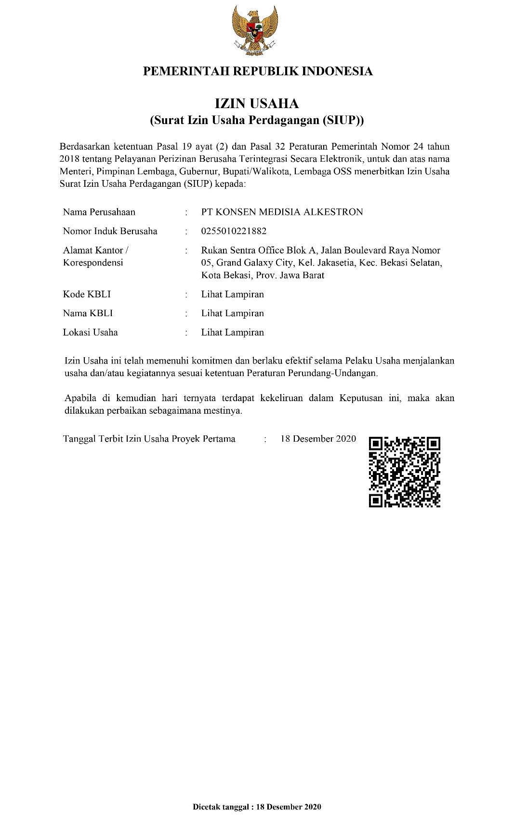

Gambar 3. 1 Surat Izin Usaha Perdagangan

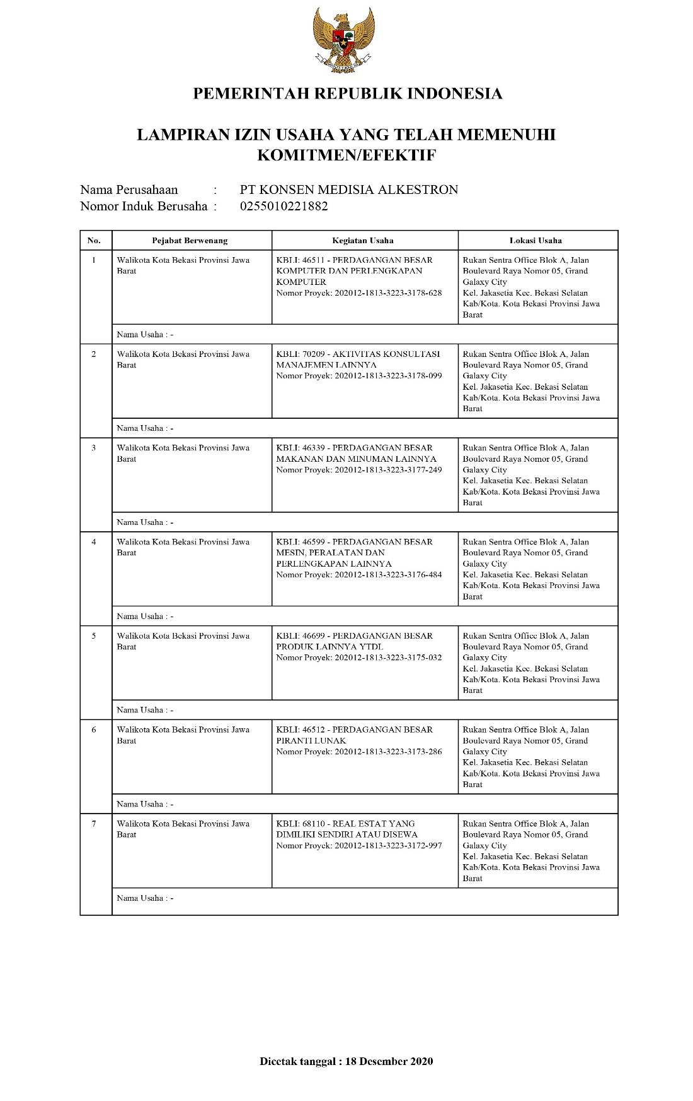

Gambar 3. 2 Lampiran 1

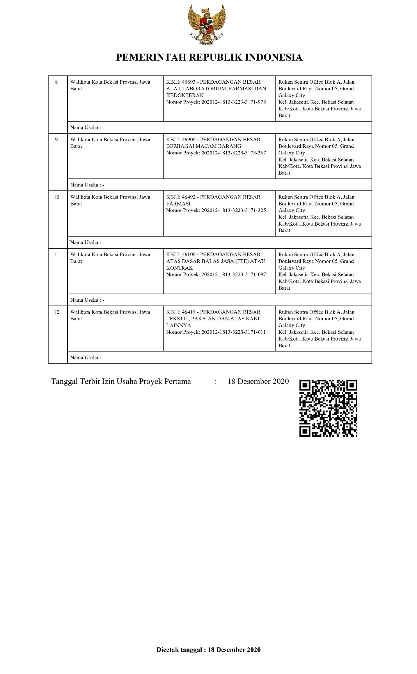

Gambar 3. 3 Lampiran 2

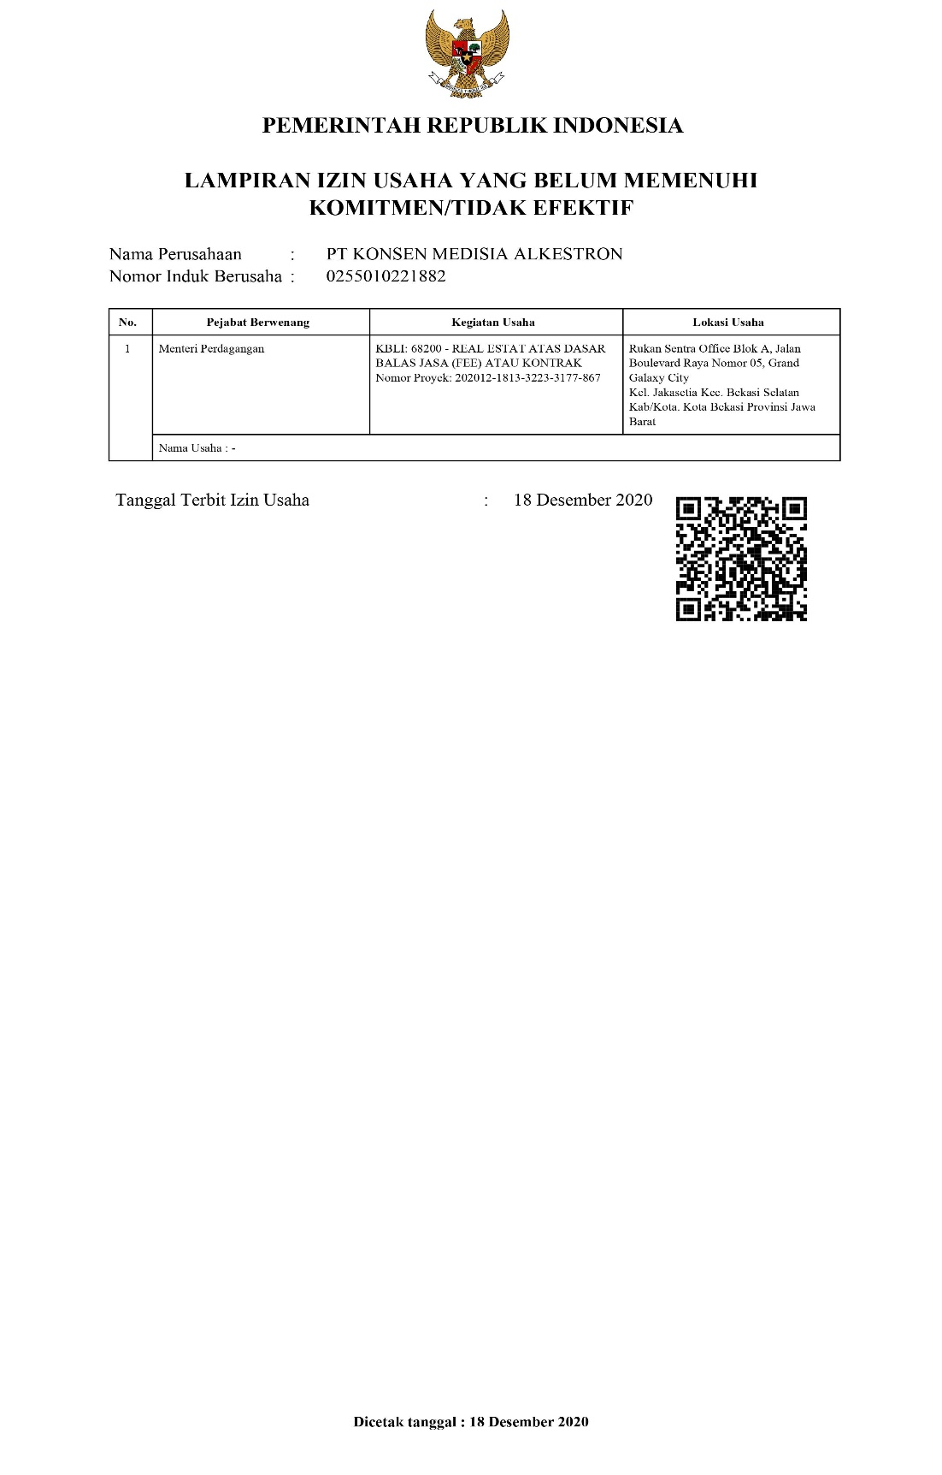

Gambar 3. 4 Lampiran 3

PT. Konsen Medisia Alkestron saat ini berlokasi di Rukan Sentra Office Blok A, jalan Boulevard Raya Nomor 05, Grand Galaxy City, Kel. Jakasetia, Kec. Bekasi Selatan, Kota Bekasi, Prov. Jawa Barat . Peta dari PT. Konsen Medisia Alkestron dapat dilihat melalui Gambar 3. 5.

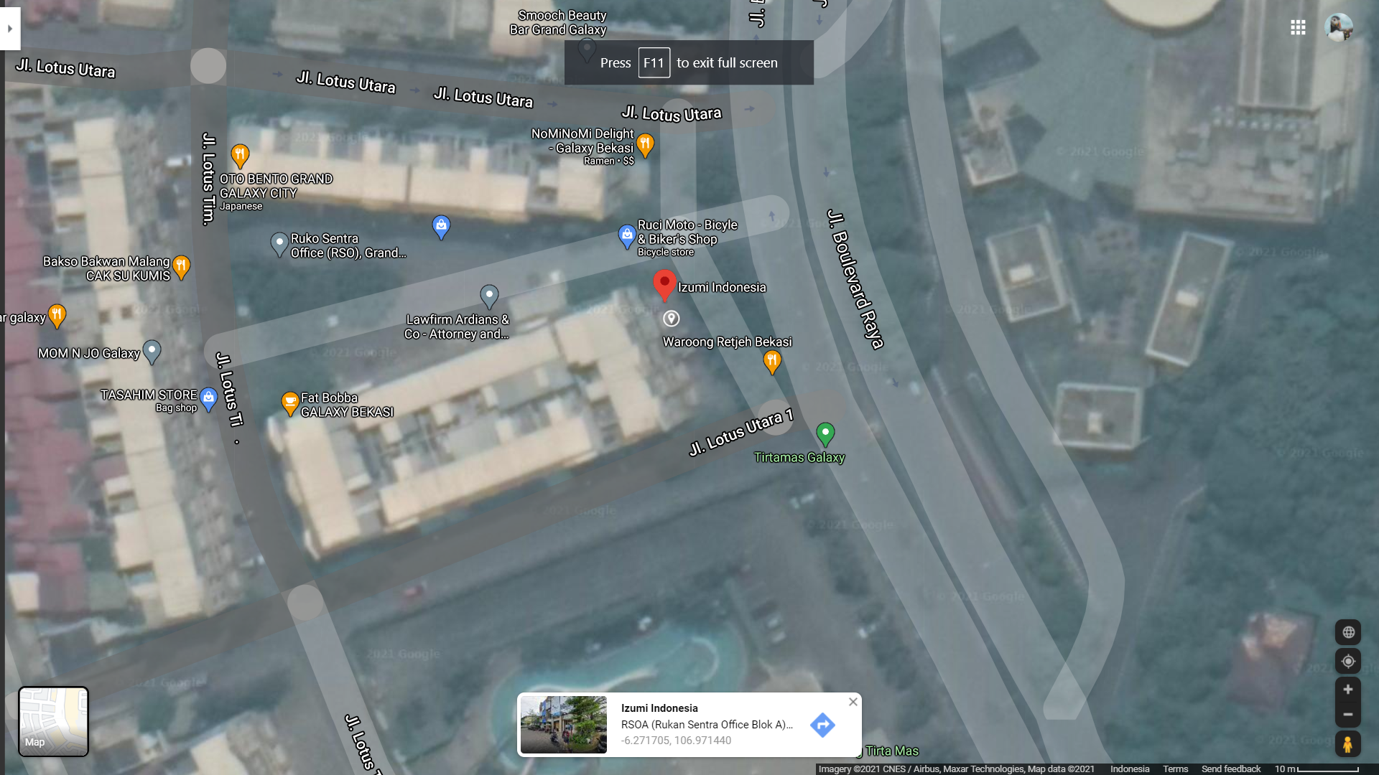

Gambar 3. 5 Lokasi PT. Konsen Medisia Alkestron

### 3.1.1 Visi Misi, dan Struktur Organisasi

Struktur organisasi PT. Konsen Medisia Alkestron dibentuk untuk mempermudah proses manajemen. Adapun susunan struktur organisasi PT. Konsen Medisia Alkestron dapat dilihat pada Gambar 3. 6.

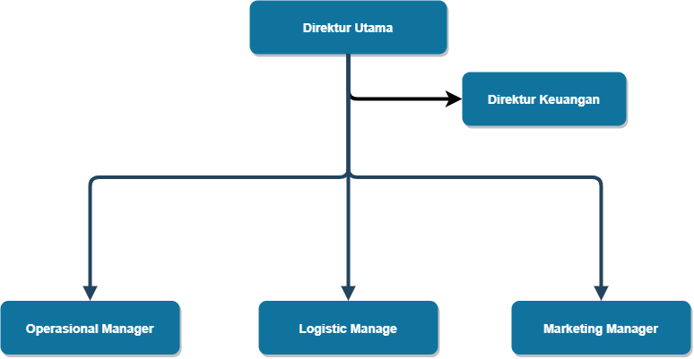

Gambar 3. 6 Struktur Organisasi

### 3.1.2 Produk

Produk - produk yang dikelola oleh PT. Konsen Medisia Alkestron adalah suatu bidang usaha yang menjual berbagai macam alat kesehatan seperti masker, thermal thermometer, kursi roda dan alat kesehatan lainya. Selain itu, PT. Konsesn Medisia Alkestron juga menyediakan beberapa alat yang digunakan untuk test covid-19.

### 3.1.3 Aturan Bisnis

Untuk mencatat data produk yang tersedia dan data transaksi yang sudah dilakukan, pihak PT. Konsen Medisia Alkestron perlu mencatat data produk, data pemesan , produk yang dibeli, dan menjumlahkan nyya dengan PPN. PT. Konsen Medisia Alkestron pun hanya menjual produknya secara offline, dan menawarkan dari satu tempat ke tempatlain. Kemudian data yang sudah diperoleh dimasukan secara manual ke dalam excel, Dari setiap data transaksi yang sudah ada pun akan dibuat faktur/invoice.

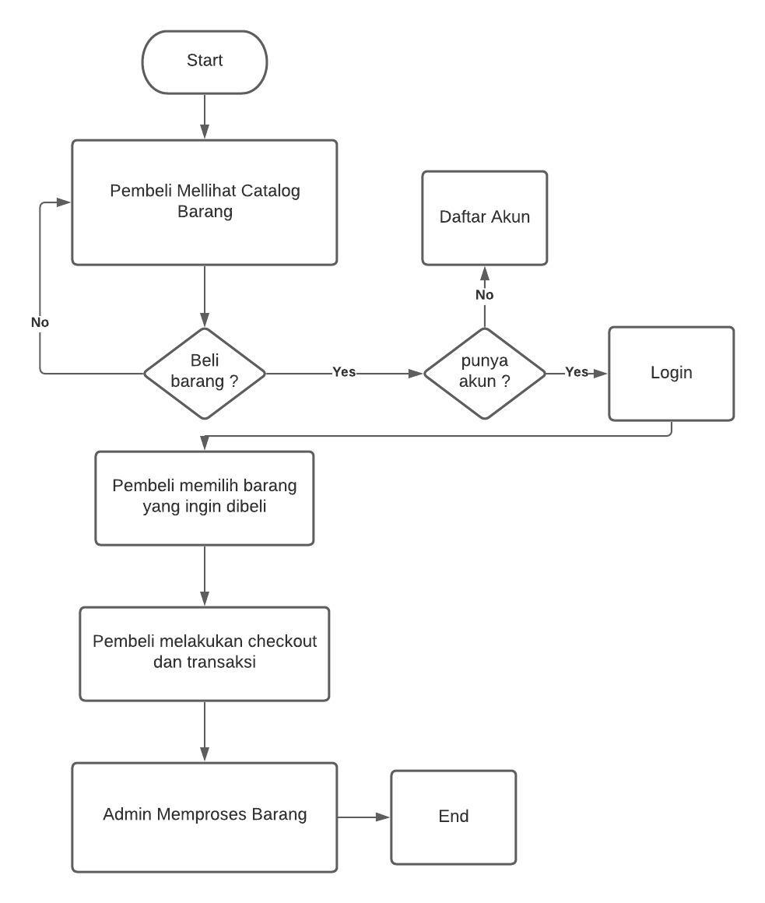

## 3.2 Tahapan Penyelesaian Masalah

Dalam proses pembuatan sistem informasi penjualan ini , ada beberapa tahapan penyelesaian masalah yang dilakukan pertama yaitu identifikasi masalah yang dihadapi instansi, pengumpulan data, perancangan sistem dan implementasi.

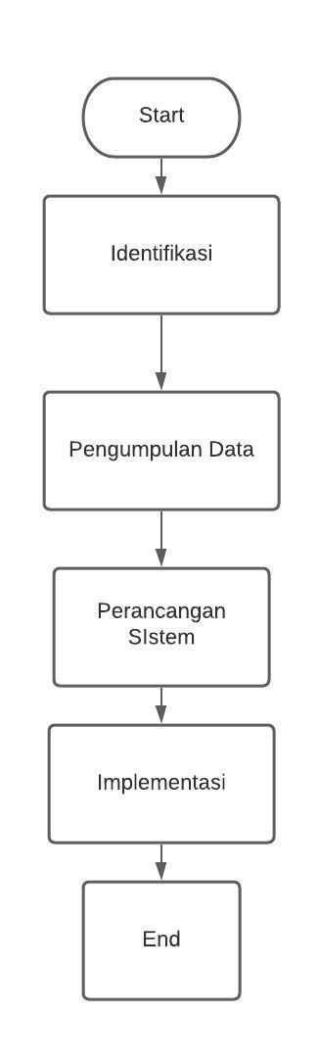

## 3.3 Bahan dan Data

### 3.3.1 Data yang diperoleh

Penulis mengumpulkan data penjualan dan produk yang ada pada PT. Konsen Medisia Alkestron , Berikut adalah profil perusahaan dan dokumen pencatatan produk :

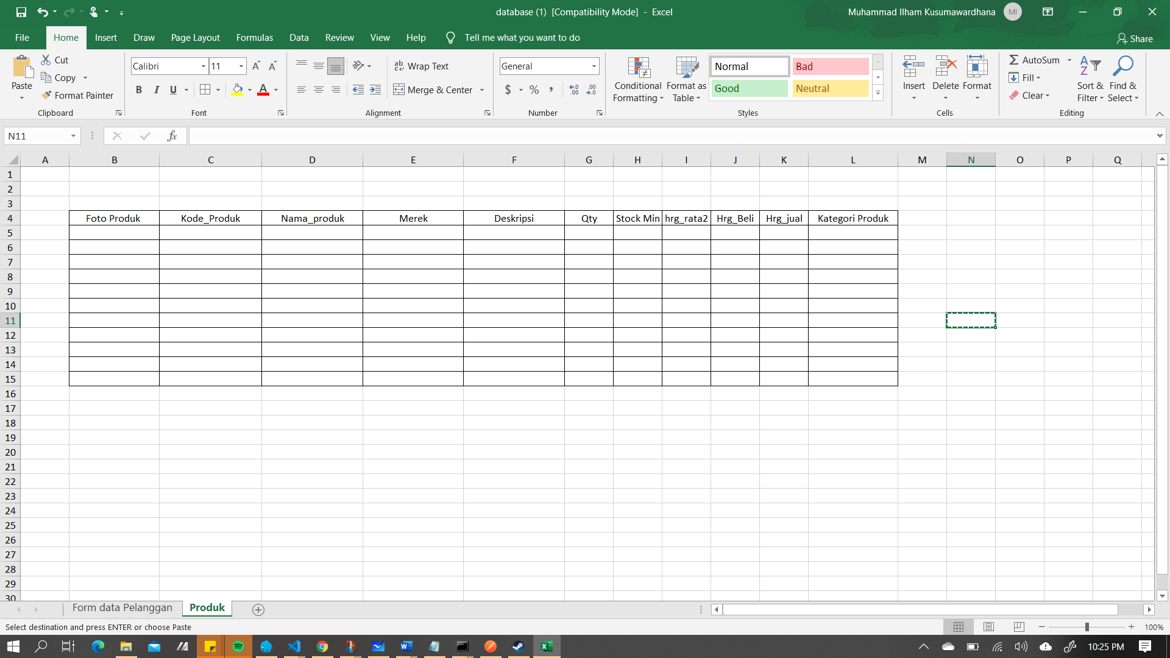

Pada gambar diatas adalah contoh dokumen pencatatan produk yang berisi data produk , harga beli, dan harga jualnya.

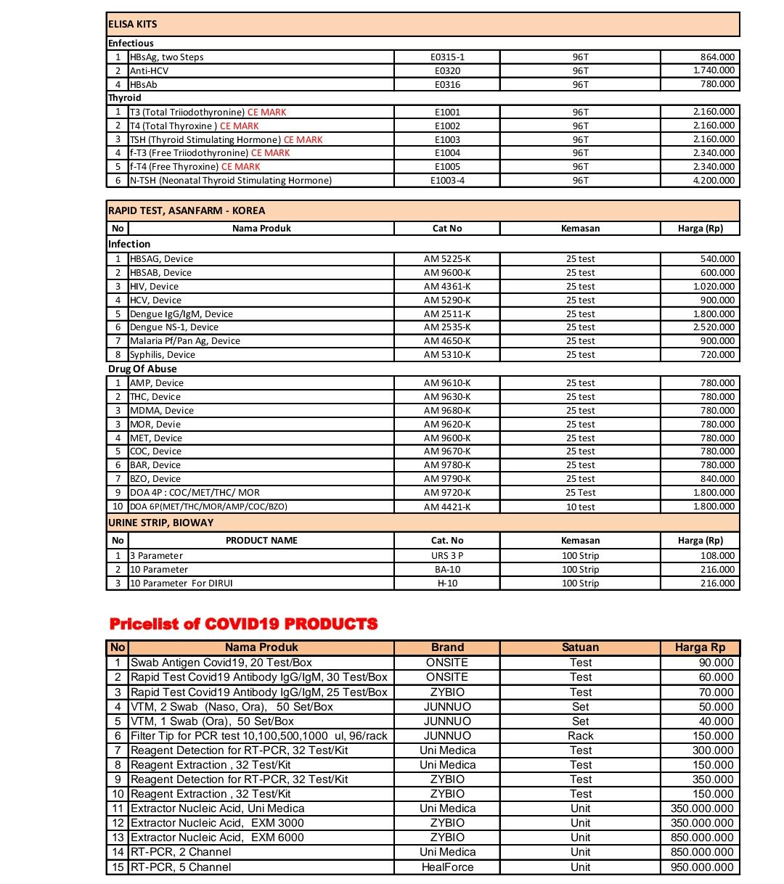

Pada gambar diatas adalah contoh dokumen produk produk yang sudah tercatat berdasarkan dokumen pada gambar .

### 3.3.2 Prosedur Pengumpulan Data

Mengumpulkan data terkait masalah yang sedang di teliti. Metode yang digunakan untuk mengumpulkan data adalah :

a. Wawancara

pengambilan data dengan cara bertanya langsung kepada pihak terkait tentang masalah yang sedang dihadapi. Wawancara dilakukan secara langsung pada pihak PT. Konsen Medisia Alkestron untuk mendapatkan informasi dan data- data untuk diimplementasikan ke sistem.

b. Observasi

Suatu metode pengumpulan data yang dilakukan dengan mengamati suatu perilaku atau object untuk mendapatkan data yang terkait dengan penelitian. Peneliti melakukan observasi langsung pada PT. Konsen Medisia Alkestron.

# BAB IV ANALISIS DAN DESAIN SISTEM

## 4.1 Analisis Sistem

Dalam membangun sebuah sistem diperlukan adanya analisis sistem. Analisis sistem dilakukan bertujuan untuk mengidentifikasi kebutuhan – kebutuhan pada sistem, kebutuhan ini meliputi kebutuhan fungsional maupun kebutuhan non fungsional. Berikut adalah uraian analisis sistem dalam membangun sistem

administrasi kegiatan ujian sertifikasi :

### 4.1.1 Analisis Kebutuhan Fungsional

Kebutuhan fungsional terkait adalah kebutuhan yang terkait dengan bisnis rule dalam mencatat ketersediaan brang dan melakukan transaksi. Dalam hal ini, setelah penulis melakukan analisis maka kebutuhan fungsional dari sistem ini nantinya sebagai berikut :

1. sistem dapat menyimpan data user baru

2. sistem dapat melakukan validasi transaksi dengan payment gateway midtrans

3. sistem dapat memberikan laporan penjualan kepada admin

4. sistem dapat memberikan invoice pembelian kepada pembeli

5. sistem tersinkronisasi dengan database

6. sistem dapat mengirim email pembelian yang sudah lilakukan oleh pembeli

### 4.1.2 Analisis Kebutuhan Non Fungsional

a. Hardware

Berikut ini adalah kebutuhan secara non fungsional dilihat dari hardware yang dibutuhkan:

1. Processor : AMD Ryzen 7 4700u 8CPU 2.0GHz

2. Memory : 16 GB

3. Storage : SSD 128 GB

b. Software

Berikut ini software yang digunakan untuk membangun sistem informasi tersebut :

1. Web Server : Laragon Full 4.0.16

2. Browser : Google Chrome

3. Teks Editor : Visual Studio Code

4. Bahasa Pemrograman : Javascript dan PHP

5. Framework : Vue.js dan Laravel

6. Payment Gateway : Midtrans

## 4.2 Desain Sistem

Pada tahap ini penulis melakukan desain atau perancangan sistem meliputi

rancangan FlowChart, Data Flow Diagram (DFD), Entity Relationship Diagram (ERD), dan Use Case Diagram. Tujuan dari perancangan ini yaitu dapat memberikan gambaran kepada pengguna tentang sistem baru yang diusulkan dan memberikan ilustrasi dalam pembuatan sistem nantinya.

### 4.2.1 Desain Logik

Tujuan dari tahapan ini adalah mentransformasikan kebutuhan - kebutuhan

bisnis dari fase analisis kebutuhan kepada model sistem yang akan dibangun nantinya. Dengan kata lain pada fase ini akan menjawab pertanyaan-pertanyaan seputar penggunaan teknologi (data, proses, interface) yang akan dibangun didalam sistem.

### 4.2.1.1 Entity Relational Diagram

Entity Relationship Diagram yaitu diagram yang dapat mengekspresikan

keseluruhan data logis struktur penggambaran basis data. Menjelaskan tentang

hubungan antar entitas yang digunakan dalam pembuatan sistem administrasi kegiatan ujian sertifikasi berbasis website seperti Gambar 4.1

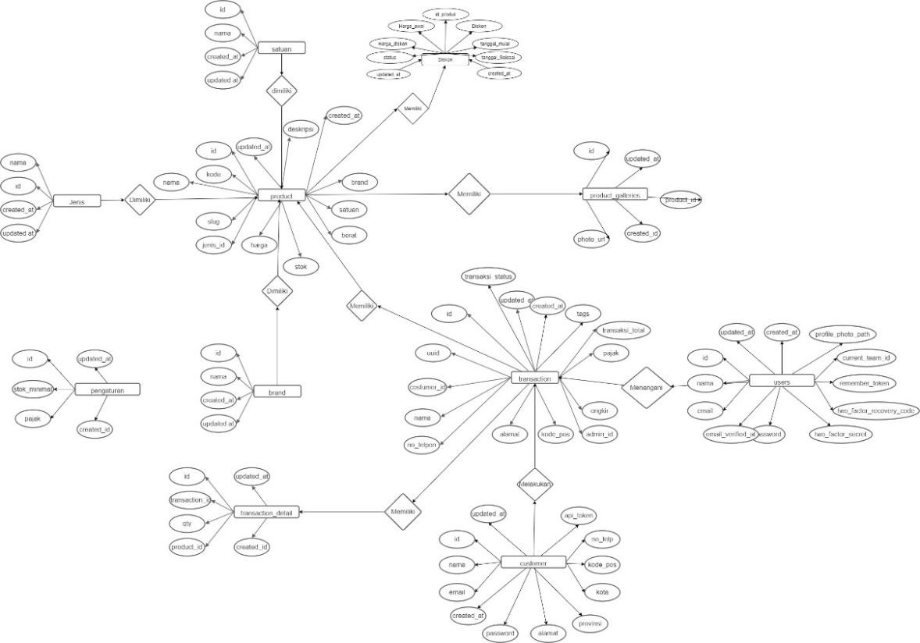

Gambar 4.1 Entity Relational Diagram

### 4.2.1.2 Relasi Antar Tabel

Relasi antar tabel digambarkan dengan garis-garis yang terhubung antar

masing-masing tabel. Garis tersebut merupakan hubungan antara primary key dengan foreign key dari tabel.

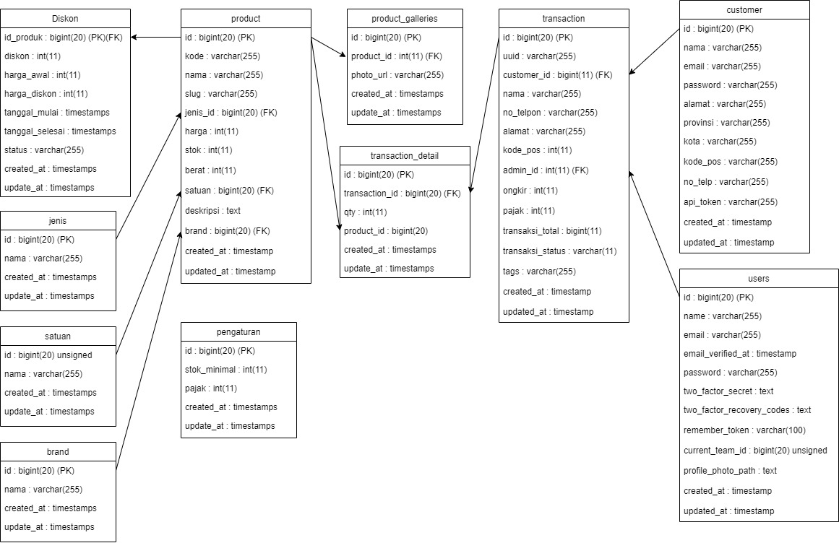

Gambar 4.2 Relasi Tabel

### 4.2.1.3 FlowChart

Dalam diagaram flowchart, menjelaskan mengenai alur Sistem penjualan untuk admin serta user yang dapat di jelaskan seperti pada Gambar 4.3.

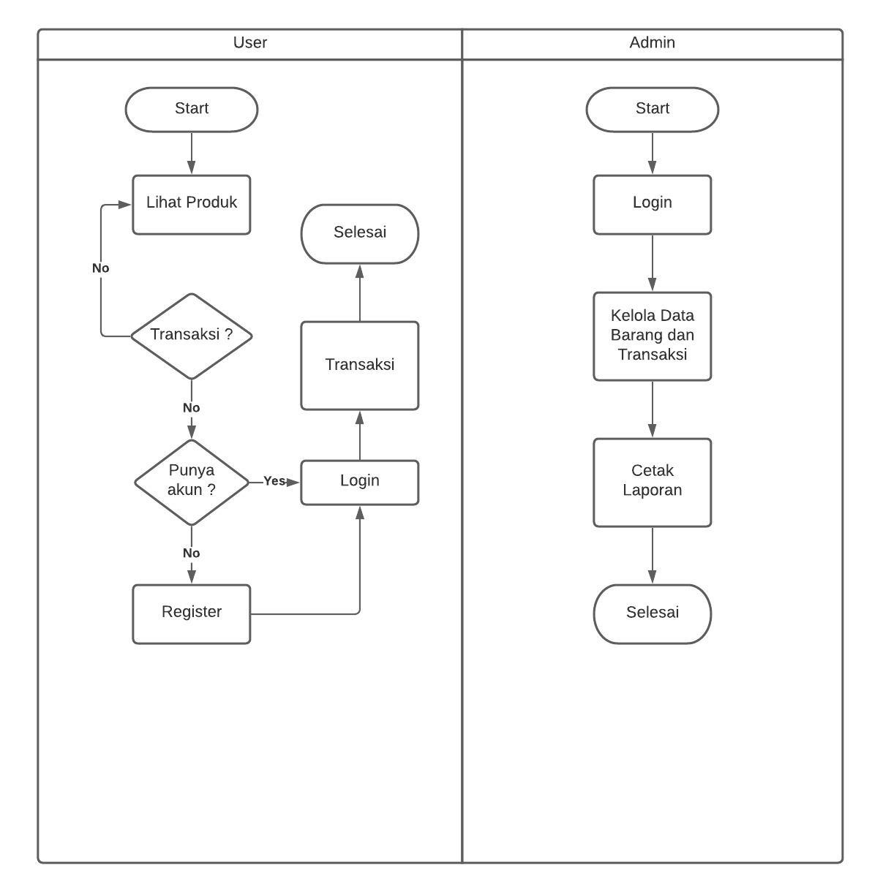

Gambar 4.3 Flowchart

### 4.2.1.4 Diagram Konteks

Diagram Konteks adalah diagram yang terdiri dari suatu proses dan menggambarkan ruang lingkup suatu sistem. Diagram Konteks ini merupakan bagian dari level tertinggi dari DFD (Data Flow Diagram) yang menggambarkan seluruh input ke suatu sistem atau output dari sistem.

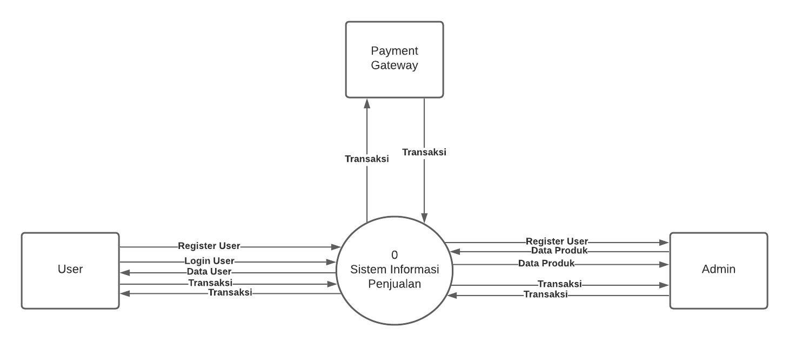

Gambar 4.4 Diagram Konteks

### 4.2.1.5 Data Flow Diagram Level 1

DFD level 1 adalah diagram yang menggambarkan level 1 pada diagram jenjang yaitu proses login, register, pengelolaan data master dan transaksi. Diagram ini menjelaskan cara kerja keseluruhan sistem rancangan, DFD level 1 dapat dilihat pada Gambar 4.5.

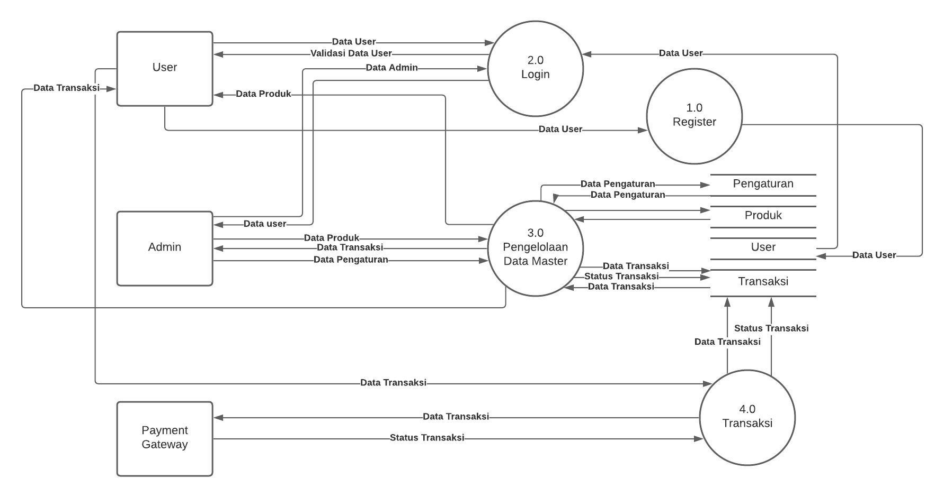

Gambar 4.5 Data Flow Diagram Level 1

### 4.2.1.6 Data Flow Diagram Level 2 Proses 3

Pada DFD Level 2 proses 3 terdapat diagram yang menggambarkan proses pengelolaan data master. DFD Level 2 proses 3 ini memiliki aliran data dari entitas Admin menjuju kedata store banner, produk, brand, kategori, satuan, diskon, transaksi, dan pengaturan yang menjelaskan admin dapat mengelola data data tersebut.

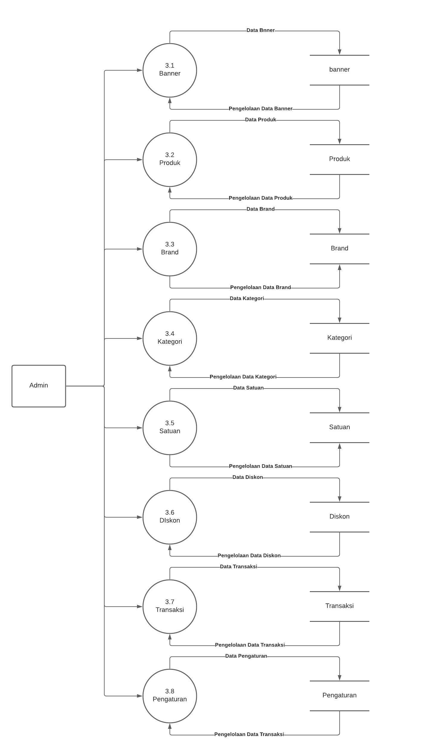

Gambar 4.6 Data Flow Diagram Level 2 Proses 3

### 4.2.1.7 Data Glow Diagram Level 2 Proses 4

Pada DFD Level 2 Proses 4 terdapat diagram yang menggambarkan alir data proses terjadinya transaksi yang dilakukan oleh user. DFD Level 2 Proses 4 ini memiliki entitas user yang menuju ke data setore product untuk mencari produk produk tersedia, menambahkan produk ke dalam keranjang belanja lalu melakukan transaksi dan divalidasi menggunakan payment gateway.

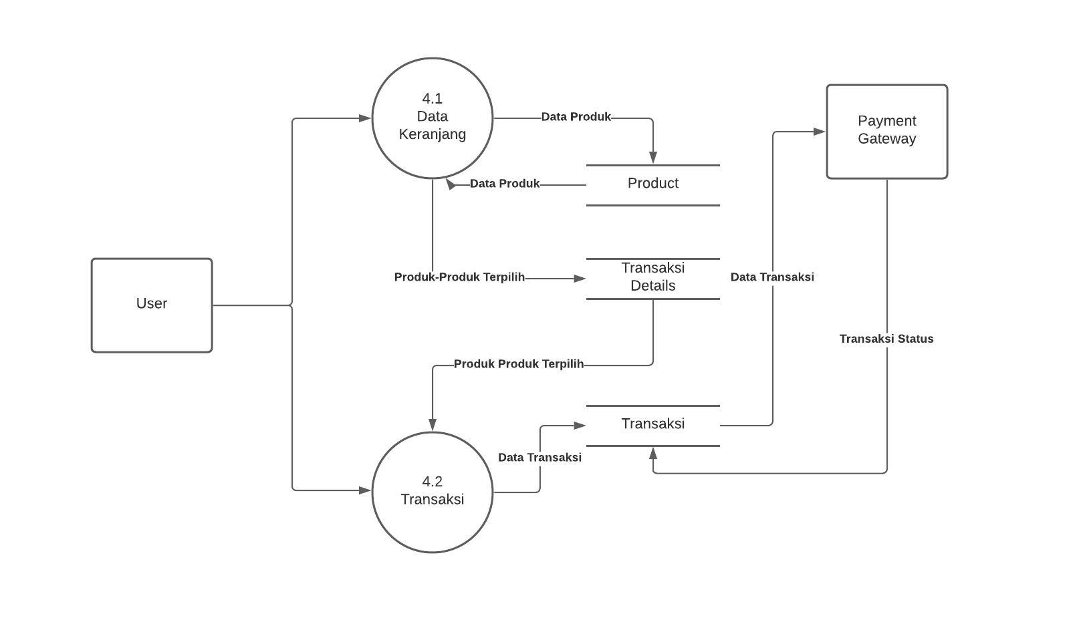

Gambar 4.7 Data Flow Diagram Level 2 Proses 4

### 4.2.2 Desain Fisik

Tujuan dari tahapan ini adalah mentransformasikan kebutuhan bisnis yang

direpersentasikan sebagai desain logik menjadi desain fisik yang nantinya akan

dijadikan acuan dalam membuat sistem yang akan dikembangkan.

### 4.2.2.1 Rancangan Database

Dalam database sistem informasi penjualan terdapat beberapa table dengan struktur table seperti berikut ini :

1. Table Users

Nama Tabel : users

Primary Key : id

|  |  |  |  |  |
| --- | --- | --- | --- | --- |
| No | Nama Field | Tipe Data | Panjang | Key |
|  | id | bigint | 20 | Primary Key |
|  | name | Varchar | 255 |  |
|  | email | Varchar | 255 |  |
|  | Email_verified_at | Timestamps |  |  |
|  | password | Varchar | 255 |  |
|  | Two_factor_reset | Text |  |  |
|  | Two_factor_recovery_codes | Text |  |  |
|  | Remember_token | Varchar | 100 |  |
|  | Current_team_id | Bigint | 20 |  |
|  | Photo_path | Text |  |  |
|  | Created_at | Timestamps |  |  |
|  | Updated_at | Timestamps |  |  |

Tabel 4.1 Tabel Users

1. Customer

Nama Tabel : customer

Primary Key : id

|  |  |  |  |  |
| --- | --- | --- | --- | --- |
| No | Nama Field | Tipe Data | Panjang | Key |
|  | Id | Bigint | 20 | Primary Key |
|  | Nama | Varchar | 255 |  |
|  | Email | Varchar | 255 |  |
|  | Password | Varchar | 255 |  |
|  | Alamat | Varchar | 255 |  |
|  | Provinsi | Varchar | 255 |  |
|  | Kota | Varchar | 255 |  |
|  | Kode_pos | Varchar | 255 |  |
|  | No_telp | Varchar | 255 |  |
|  | Api_token | Varchar | 255 |  |
|  | Created_at | Timestamps |  |  |
|  | Updated_at | Timestamps |  |  |

Tabel 4.2 Tabel Customer

1. Product

Nama Tabel : product

Primary Key : id

Foreign Key : jenis_id, satuan, brand

|  |  |  |  |  |
| --- | --- | --- | --- | --- |
| No | Nama Field | Tipe Data | Panjang | Key |
|  | Id | Bigint | 20 | Primary Key |
|  | Kode | Varchar | 255 |  |
|  | Nama | Varchar | 255 |  |
|  | Slug | Varchar | 255 |  |
|  | Jenis_id | Bigint | 20 | Foreign Key |
|  | Harga | Int | 11 |  |
|  | Stok | Int | 11 |  |
|  | Berat | Int | 11 |  |
|  | Satuan | Bigint | 20 | Foreign Key |
|  | Deskripsi | Text |  |  |
|  | Brand | Bigint | 20 | Foreign Key |
|  | Created_at | Timestamps |  |  |
|  | Updated_at | Timestamps |  |  |

Tabel 4.3 Tabel Product

1. Product_Galleries

Nama Tabel : product_galleries

Primary Key : id

Foreign Key : product_id

|  |  |  |  |  |
| --- | --- | --- | --- | --- |
| No | Nama Field | Tipe Data | Panjang | Key |
|  | Id | Bigint | 20 | Primary Key |
|  | Product_id | Bigint | 20 | Foreign Key |
|  | Photo_url | Varchar | 255 |  |
|  | Created_at | Timestamps |  |  |
|  | Updated_at | Timestamps |  |  |

Tabel 4.4 Tabel Product_galleries

1. Jenis

Nama Tabel : jenis

Primary Key : id

|  |  |  |  |  |
| --- | --- | --- | --- | --- |
| No | Nama Field | Tipe Data | Panjang | Key |
|  | Id | Bigint | 20 | Primary Key |
|  | Nama | Varchar | 255 |  |
|  | Created_at | Timestamps |  |  |
|  | Updated_at | Timestamps |  |  |

Tabel 4.5 Tabel Jenis

1. Satuan

Nama Tabel : satuan

Primary Key : id

|  |  |  |  |  |
| --- | --- | --- | --- | --- |
| No | Nama Field | Tipe Data | Panjang | Key |
|  | Id | Bigint | 20 | Primary Key |
|  | Nama | Varchar | 255 |  |
|  | Created_at | Timestamps |  |  |
|  | Updated_at | Timestamps |  |  |

Tabel 4.6 Tabel Satuan

1. Brand

Nama Tabel : brand

Primary Key : id

|  |  |  |  |  |
| --- | --- | --- | --- | --- |
| No | Nama Field | Tipe Data | Panjang | Key |
|  | Id | Bigint | 20 | Primary Key |
|  | Nama | Varchar | 255 |  |
|  | Created_at | Timestamps |  |  |
|  | Updated_at | Timestamps |  |  |

Tabel 4.7 Tabel brand

1. Transaksi

Nama Tabel : transaction

Primary Key : id

Foreign Key : Customer_id

|  |  |  |  |  |
| --- | --- | --- | --- | --- |
| No | Nama Field | Tipe Data | Panjang | Key |
|  | Id | Bigint | 20 | Primary Key |
|  | Uuid | Varchar | 255 |  |
|  | Customer_id | Bigint | 20 | Foreign Key |
|  | Nama | Varchar | 255 |  |
|  | No_telp | Varchar | 255 |  |
|  | Alamat | Varchar | 255 |  |
|  | Kode_pos | Varchar | 255 |  |
|  | Ongkir | Int | 11 |  |
|  | Pajak | Int | 11 |  |
|  | Transaksi_total | bigint | 20 |  |
|  | Transaksi_status | Varchar | 11 |  |
|  | Created_at | Timestamps |  |  |
|  | Updated_at | Timestamps |  |  |

Tabel 4.8 Tabel Transaction

1. Transaksi_detail

Nama Tabel : Transaction_detail

Primary Key : id

Foreign Key : Transaction_id, Product_id

|  |  |  |  |  |
| --- | --- | --- | --- | --- |
| No | Nama Field | Tipe Data | Panjang | Key |
|  | Id | Bigint | 20 | Primary Key |
|  | Transaction_id | Int | 11 | Foreign_key |
|  | Qty | Int | 11 |  |
|  | Product_id | Int | 11 | Foreign Key |
|  | Created_at | Timestamps |  |  |
|  | Updated_at | Timestamps |  |  |

Tabel 4.9 Tabel Transaksi_details

1. Pengaturan

Nama Tabel : pengaturan

Primary Key : id

|  |  |  |  |  |
| --- | --- | --- | --- | --- |
| No | Nama Field | Tipe Data | Panjang | Key |
|  | Id | Bigint | 20 | Primary Key |
|  | Stok_minimal | Int | 11 |  |
|  | Pajak | Int | 11 |  |
|  | Created_at | Timestamps |  |  |
|  | Updated_at | Timestamps |  |  |

Tabel 4.10 Tabel Pengaturan

1. Diskon

Nama Tabel : diskon

Primary Key : id_produk

Foreign Key : id_produk

|  |  |  |  |  |
| --- | --- | --- | --- | --- |
| No | Nama Field | Tipe Data | Panjang | Key |
|  | Id_produk | Bigint | 20 | Primary Key  Foreign Key |
|  | Diskon | Int | 11 |  |
|  | Harga_awal | Int | 11 |  |
|  | Harga_diskon | Int | 11 |  |
|  | Tanggal_mulai | Timestamps |  |  |
|  | Tanggal_selesai | Timestamps |  |  |
|  | Status | Varchar | 255 |  |
|  | Created_at | Timestamps |  |  |
|  | Updated_at | Timestamps |  |  |

Tabel 4.11 Tabel Diskon

### 4.2.2.2 Desain Interface

### 4.2.2.2.1 Desain Halaman Login Admin

Pada Gambar 4. *8* merupakan halaman login dengan hak akses admin.

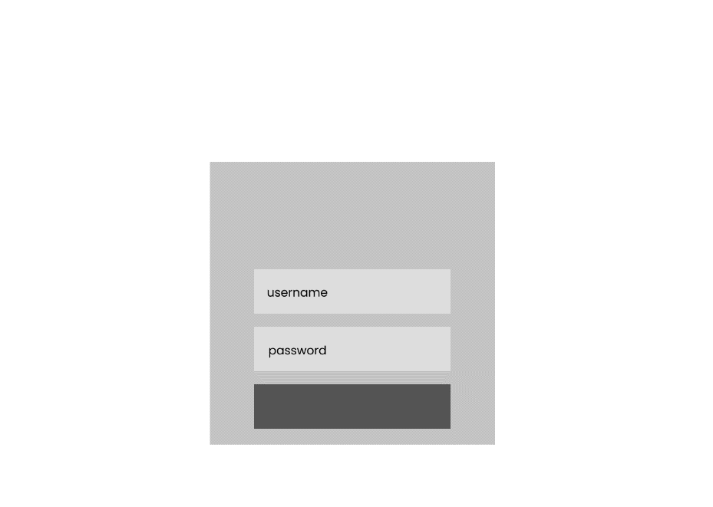

Gambar 4. 8 Halaman Login Admin

### 4.2.2.2.2 Desain Halaman Kategori

Pada Gambar 4. ***9*** merupakan halaman tambah kategori.

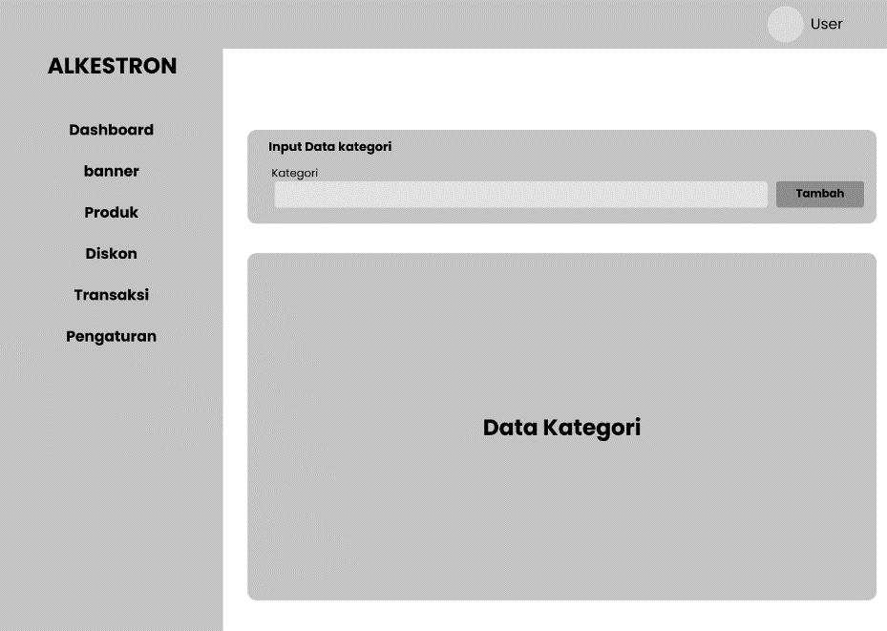

Gambar 4. 9 Halaman Kategori

### 4.2.2.2.3 Desain Halaman Laporan Transaksi

Pada Gambar 4. 10 merupakan halaman laporan transaksi.

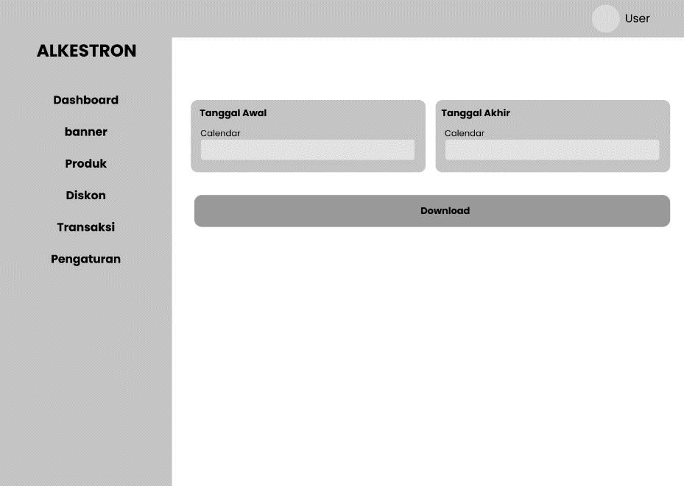

Gambar 4. 10 Halaman Laporan Transaksi

### 4.2.2.2.4 Desain Halaman Pengaturan

Pada Gambar 4. 11 merupakan halaman pengaturan.

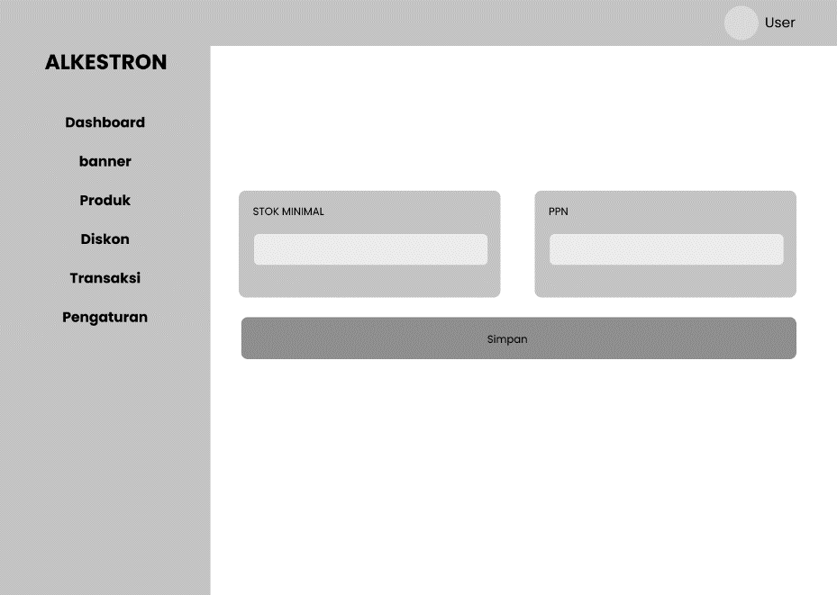

Gambar 4. 11 Halaman Pengaturan

### 4.2.2.2.5 Desain Halaman Produk

Pada Gambar 4. 12 merupakan halaman produk.

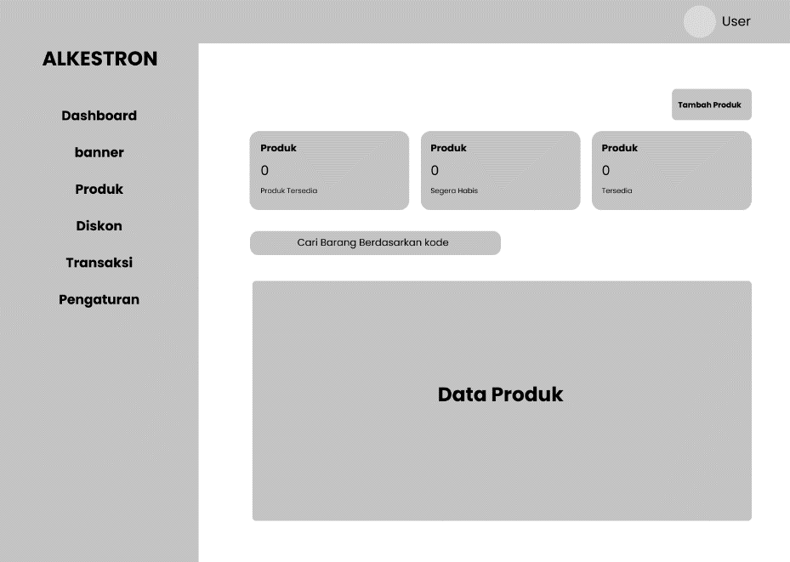

Gambar 4. 12 Halaman Produk

### 4.2.2.2.6 Desain Halaman Satuan

Pada Gambar 4. 13 merupakan halaman satuan.

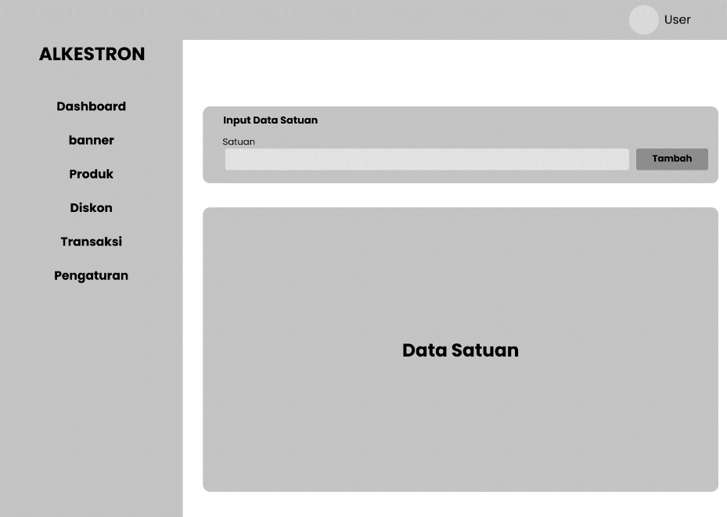

Gambar 4. 13 Halaman Satuan

### 4.2.2.2.7 Desain Halaman Transaksi

Pada Gambar 4. 14 merupakan halaman transaksi.

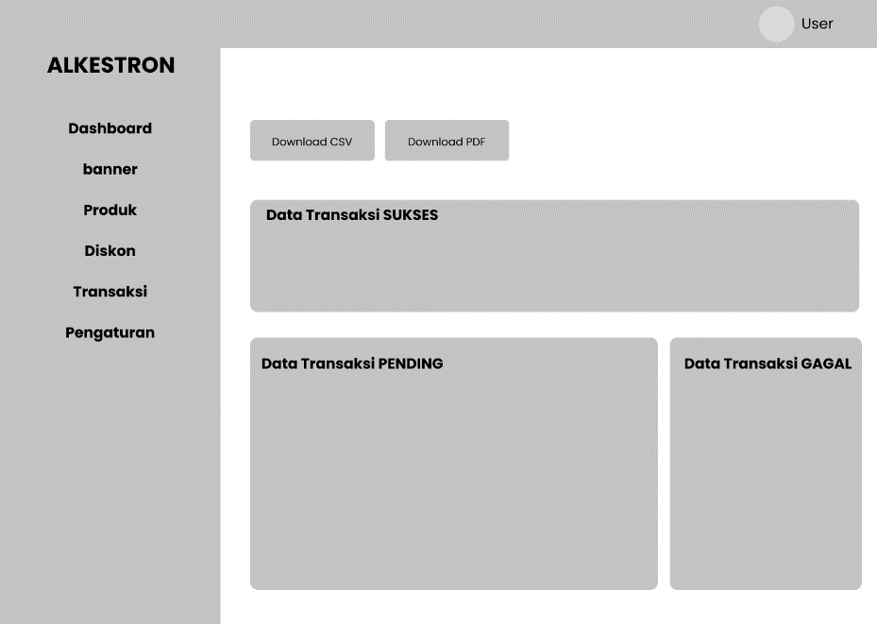

Gambar 4. 14 Halaman Transaksi

### 4.2.2.2.8 Desain Halaman Banner

Pada Gambar 4. 15 merupakan halaman banner.

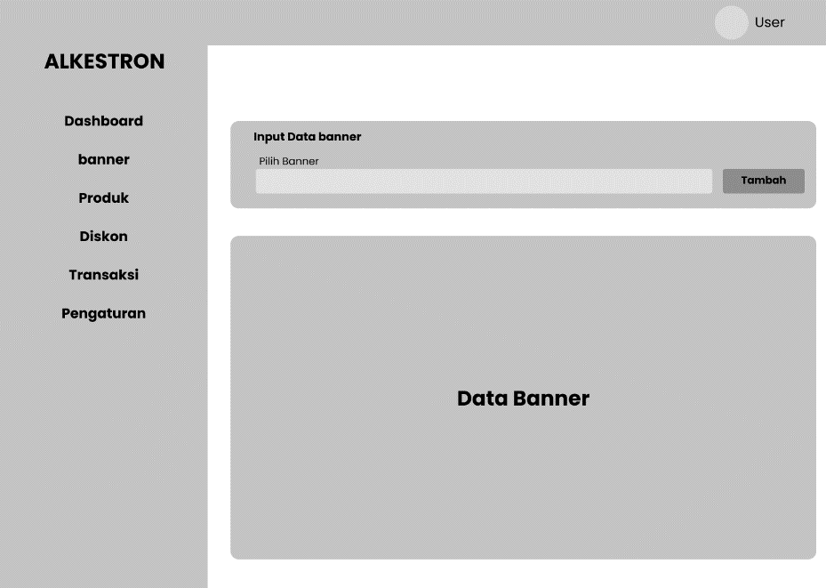

Gambar 4. 15 Halaman Banner

### 4.2.2.2.9 Desain Halaman Brand

Pada Gambar 4. 16 merupakan halaman brand.

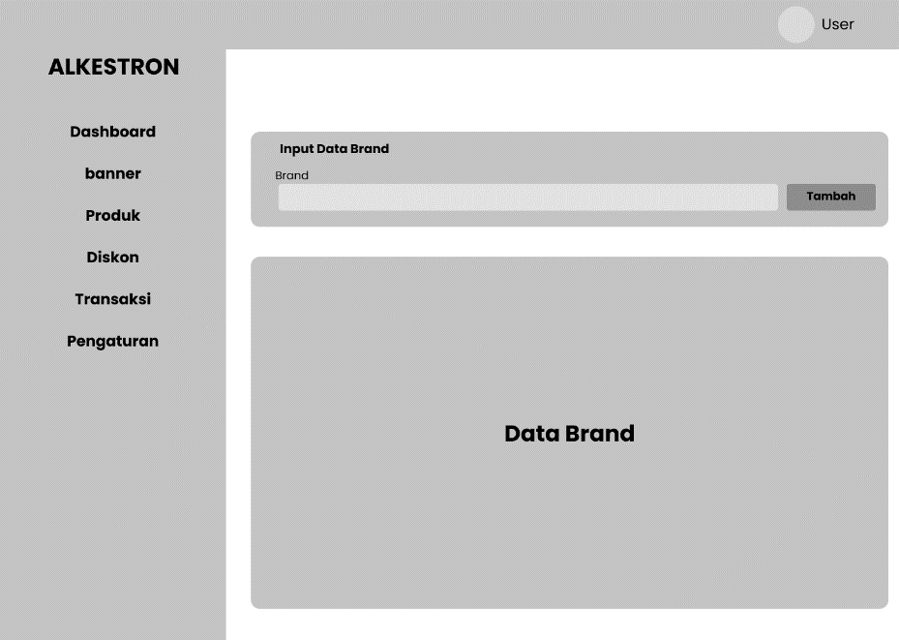

Gambar 4. 16 Halaman Brand

### 4.2.2.2.10 Desain Halaman Dashboard

Pada Gambar 4. 17 merupakan halaman dashboard.

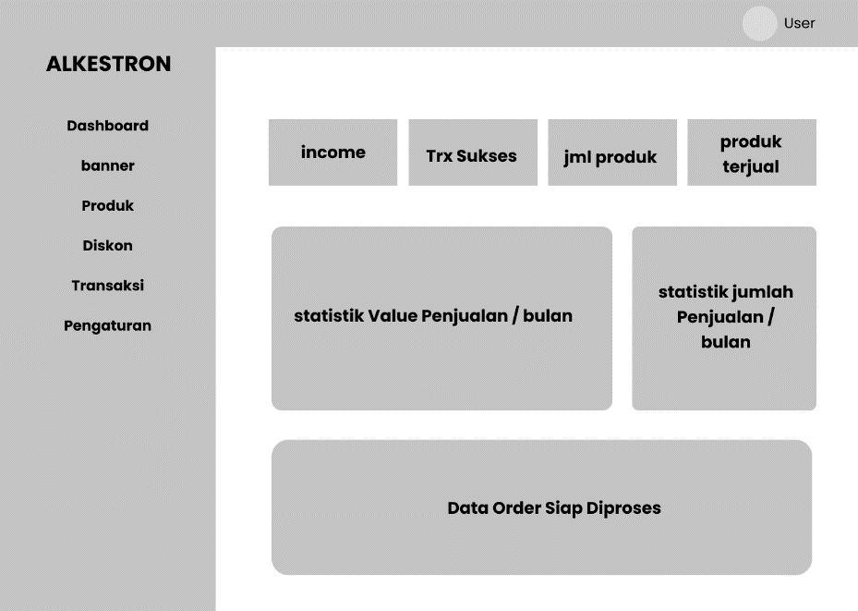

Gambar 4. 17 Halaman Dashboard

### 4.2.2.2.11 Desain Halaman Detail Transaksi

Pada Gambar 4. 18 merupakan halaman transaksi.

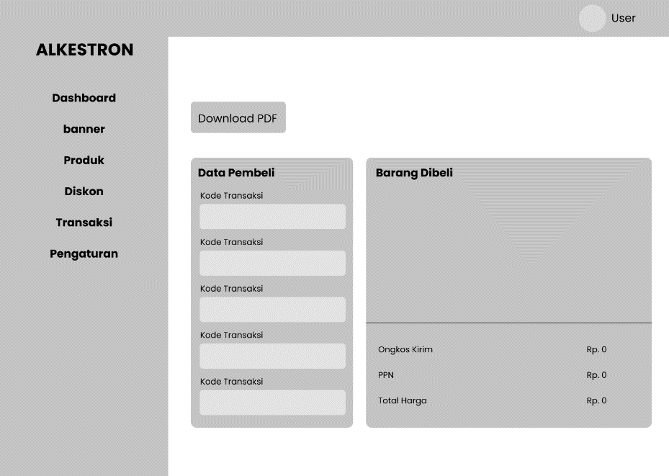

Gambar 4. 18 Halaman Detail Transaksi

### 4.2.2.2.12 Desain Halaman Diskon

Pada Gambar 4. 19 merupakan halaman diskon.

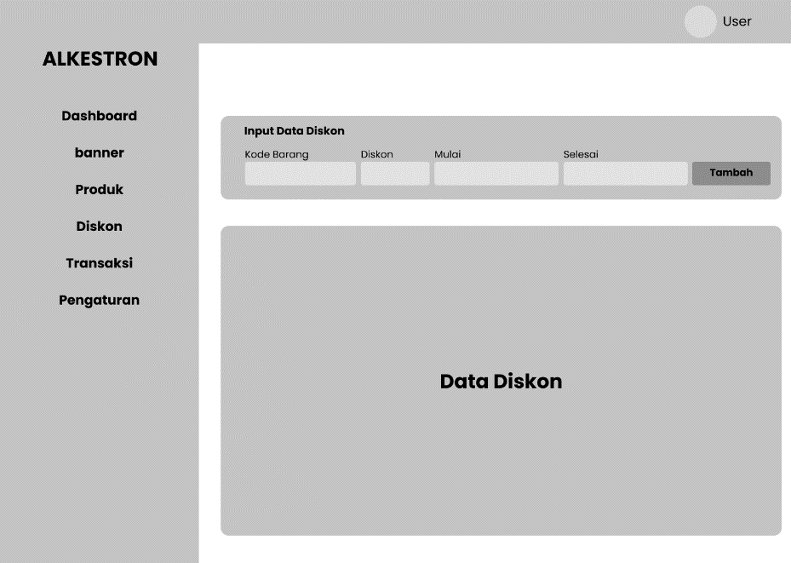

Gambar 4. 19 Halaman Diskon

### 4.2.2.2.13 Desain Halaman Galeri Produk

Pada *Gambar 4. 20* merupakan halaman galeri produk.

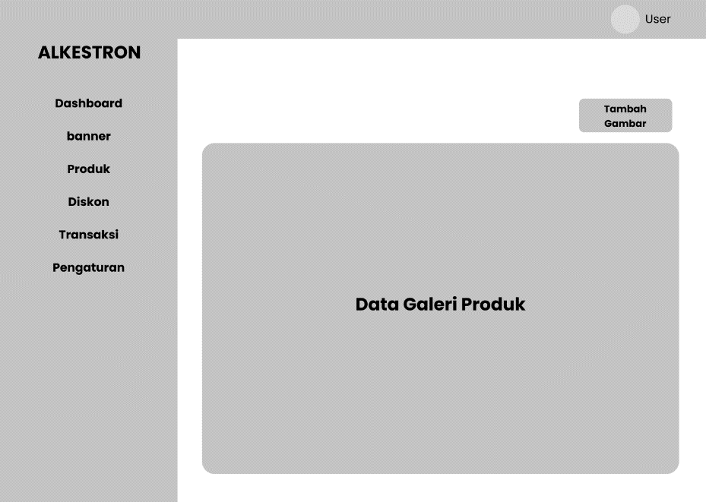

Gambar 4. 20 Halaman Galeri Produk

### 4.2.2.2.14 Desain Halaman Input Produk

Pada Gambar 4. 21 merupakan halaman input produk.

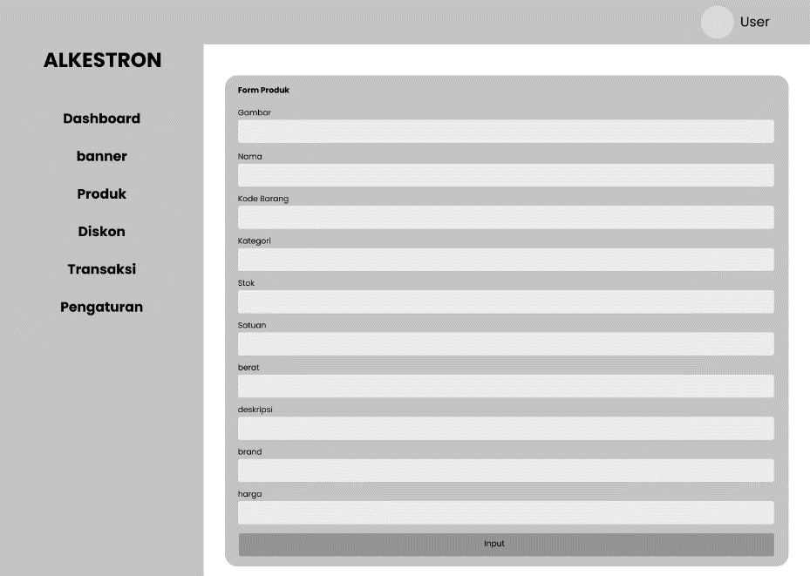

Gambar 4. 21 Halaman Input Produk

### 4.2.2.2.15 Desain Halaman Login Customer

Pada Gambar 4. 22 merupakan halaman login dengan hak akses customer.

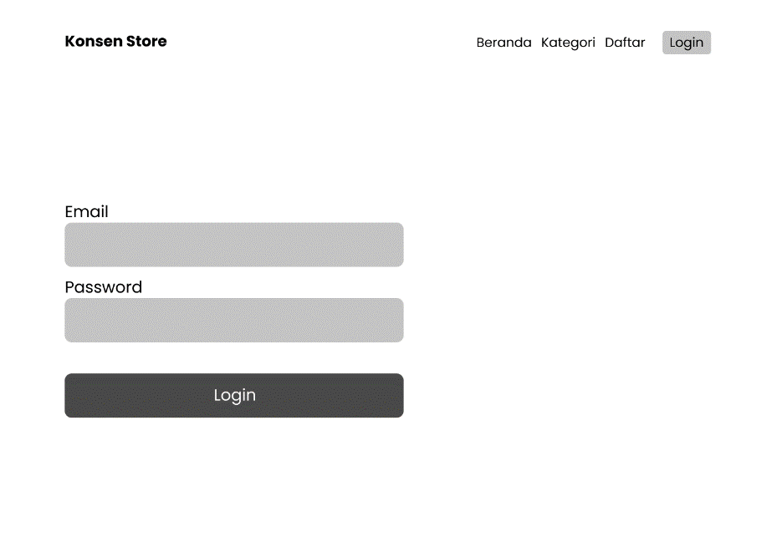

Gambar 4. 22 Halaman Login Customer

### 4.2.2.2.16 Desain Halaman Daftar Customer

Pada Gambar 4. 23 merupakan halaman daftar customer.

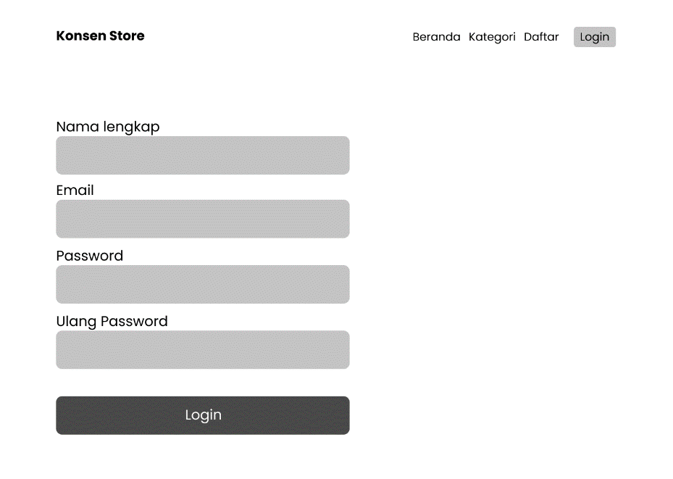

Gambar 4. 23 Halaman Daftar Customer

### 4.2.2.2.17 Desain Halaman Beranda

Pada Gambar 4. 24 merupakan halaman beranda.

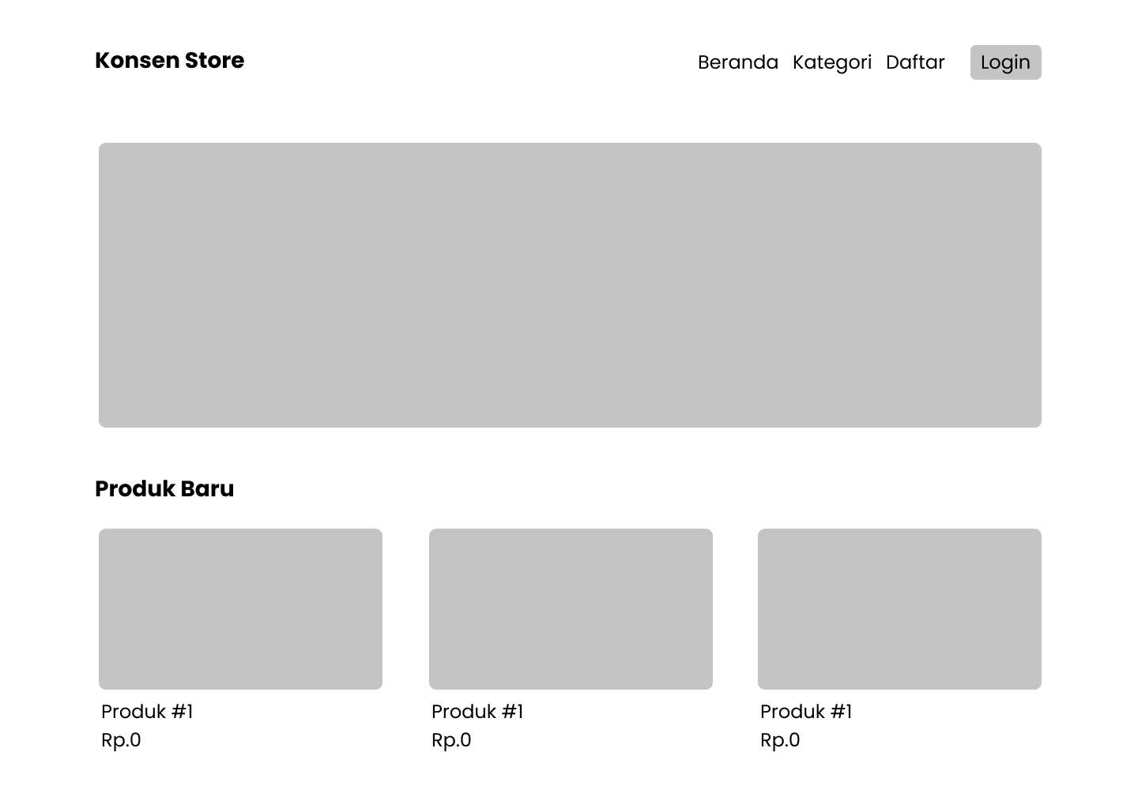

Gambar 4. 24 Halaman Beranda

### 4.2.2.2.18 Desain Halaman Detail Produk

Pada Gambar 4. 25 merupakan halaman detail produk.

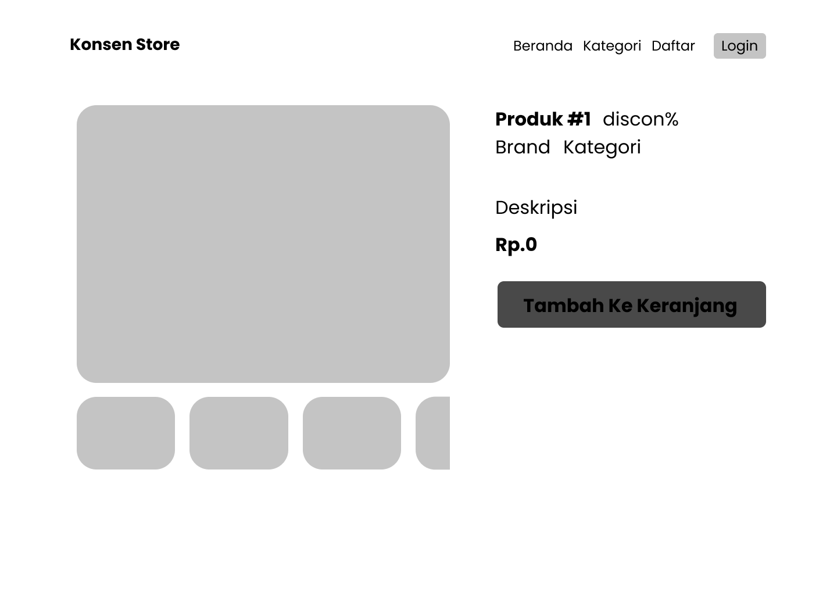

Gambar 4. 25 Halaman Detail Produk

### 4.2.2.2.19 Desain Halaman Filter Produk

Pada Gambar 4. 26 merupakan halaman filter produk.

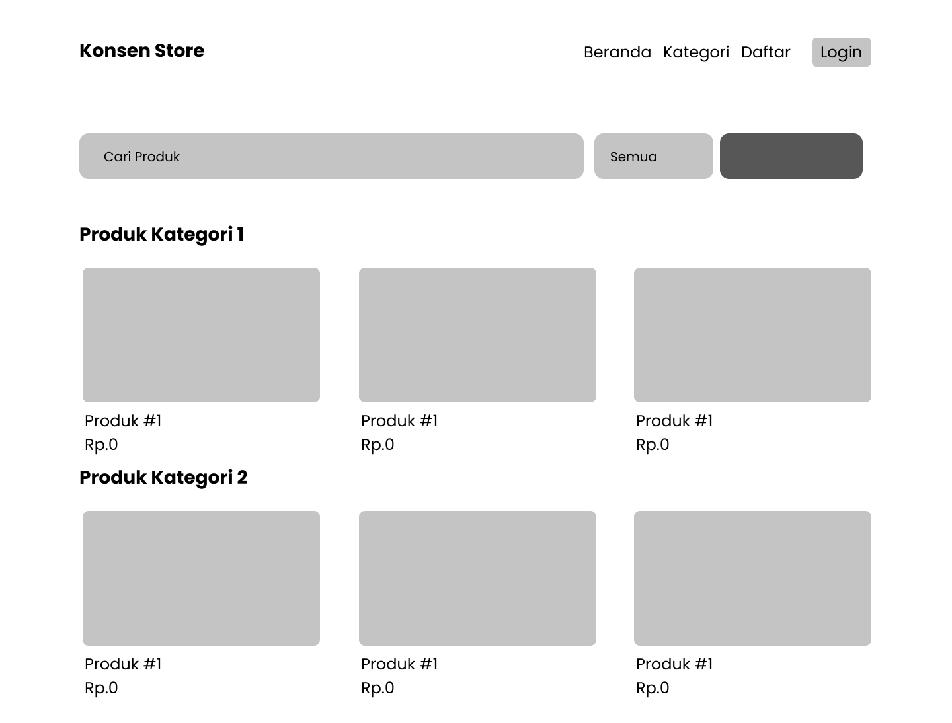

Gambar 4. 26 Halaman Filter Produk

### 4.2.2.2.20 Desain Halaman Keranjang Customer

Pada Gambar 4. 27 merupakan halaman keranjang customer.

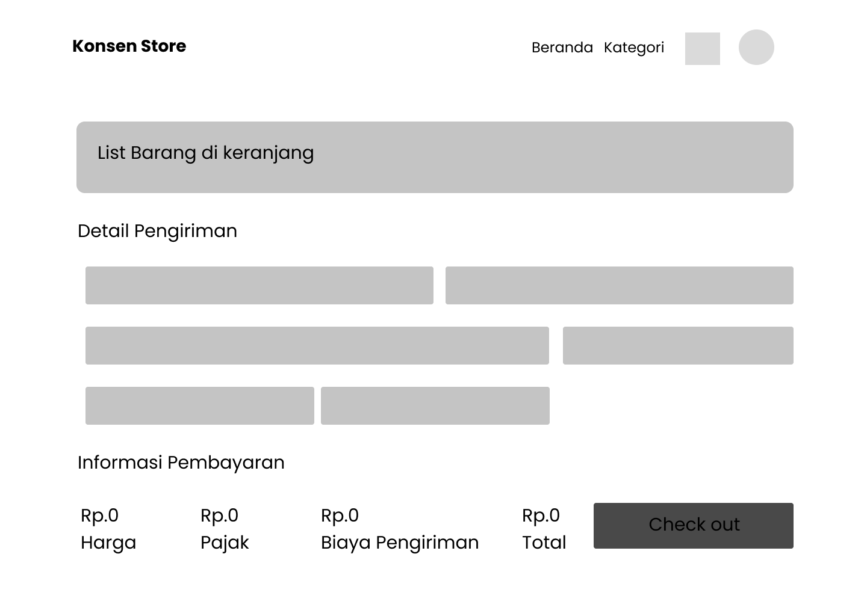

Gambar 4. 27 Halaman Keranjang Customer

### 4.2.2.2.21 Desain Halaman Ubah Password Customer

Pada Gambar 4. 28 merupakan halaman ubah password customer.

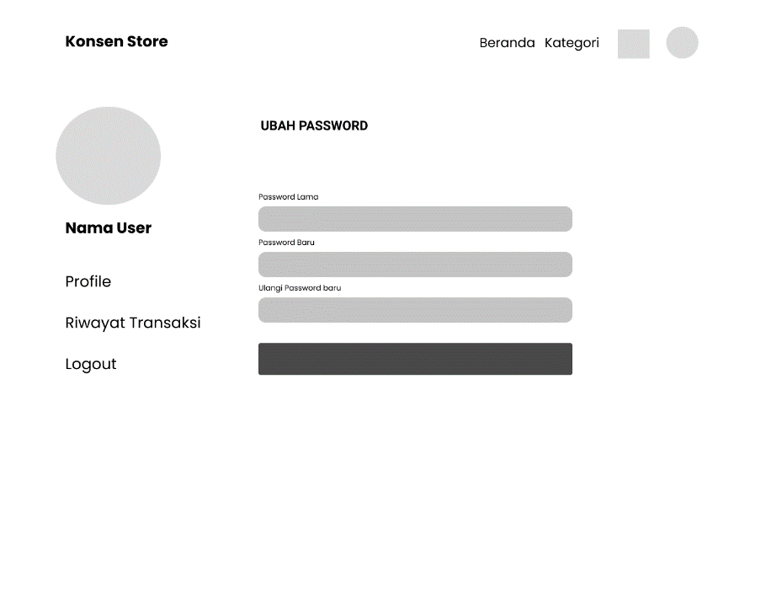

Gambar 4. 28 Halaman Ubah Password Customer

### 4.2.2.2.22 Desain Halaman Ubah Data Profile Customer

Pada Gambar 4. 29 merupakan halaman ubah data profile customer.

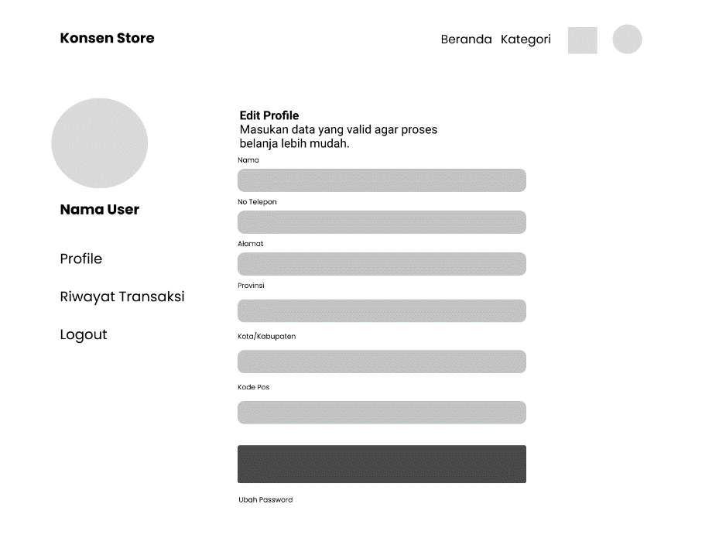

Gambar 4. 29 Halaman Ubah Data Profile Customer

### 4.2.2.2.23 Desain Halaman Riwayat Transaksi.

Pada Gambar 4. 30 merupakan halaman Riwayat transaksi.

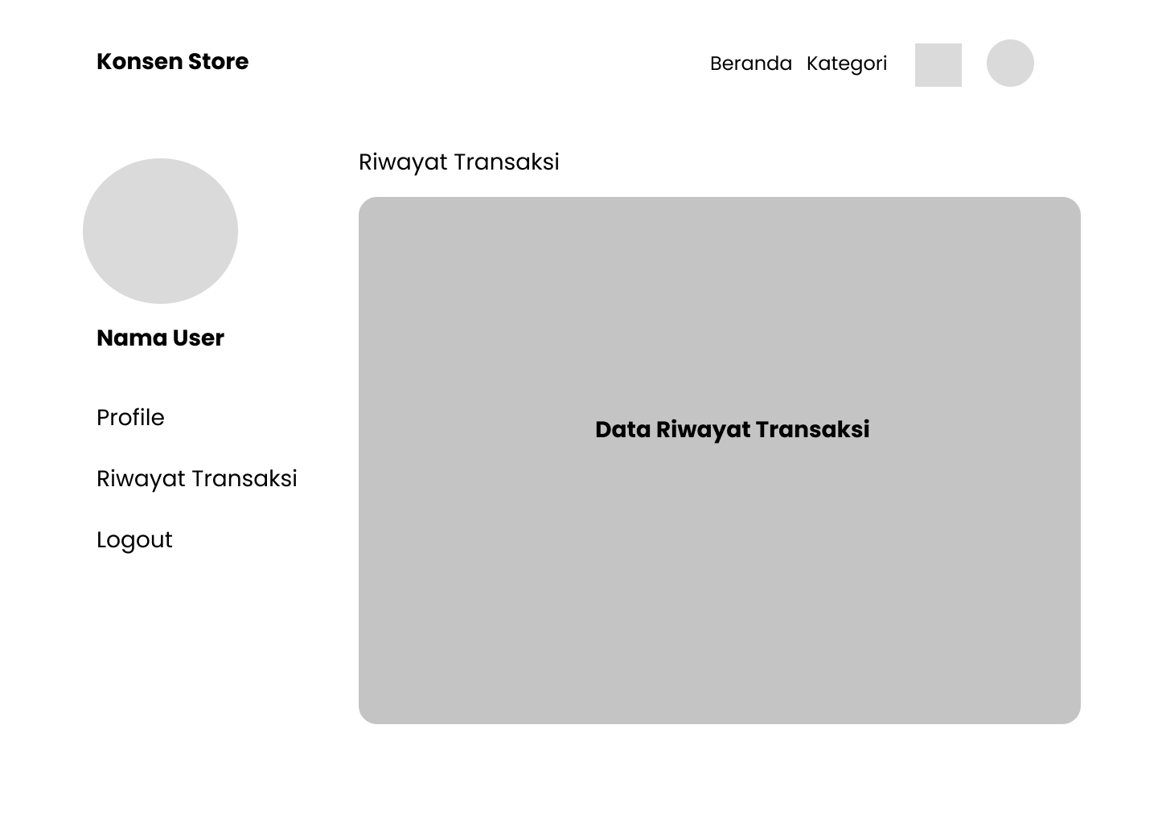

Gambar 4. 30 Halaman Riwayat Transaksi

# BAB V IMPLEMENTASI DAN HASIL

## 5.1 Implementasi

Sistem Informasi Penjualan Alat Kesehatan Berbasis Web ini dibuat dengan Bahasa pemrograman PHP, HTML, CSS, JS. Dengan framework Laravel, Vue.JS, dan Bootstrap. Didalam framework Laravel memiliki konsep mvc yaitu Model, View, dan Controller. Sehingga didalam bab implementasi ini akan ditunjukan script inti yaitu script dari controller yang akan dijelaskan pada script berikut.

### 5.1.1 Proses Login Admin

Source Code Proses Login Admin digunakan untuk mengarahkan dari halaman login admin menuju ke halaman dashboard seperti pada Gambar 5. 1.

|  |
| --- |
| public function postLogin(Request $req){          if(!auth()->attempt([              'name' => $req->name,              'password' => $req->password              ])){                  return redirect()->route('login')  ->with('error', 'Username Atau Password Salah');;              }              return redirect()->route('index');      } |

Gambar 5. 1 Script Proses Login Admin

### 5.1.2 Proses Hapus Data Produk

Script proses hapus data produk digunakan untuk memproses data produk yang telah dimasukan oleh admin. Lalu inputan diproses seperti pada Gambar 5. 2.

|  |
| --- |
| public function destroy(){          ProdukModel::destroy($this->selectItem);          GaleriModel::where('product_id', $this->selectItem)->delete();          $this->dispatchBrowserEvent('closeDeleteModal');      } |

Gambar 5. 2 Script Proses Hapus Data Produk

### 5.1.3 Proses Ubah Data Produk

Script proses ubah data produk digunakan untuk memproses data produk yang telah dimasukan oleh admin. Lalu inputan diproses seperti pada Gambar 5. 3.

|  |
| --- |
| public function updateProduk(){            $this->validate([              'nama' => 'required',              'kategori' => 'required',              'kode' => 'required',              'stok' => 'required|integer',              'satuan' => 'required',              'deskripsi' => 'required',              'brand' => 'required|integer',              'harga' => 'required|integer'          ]);          if($this->produkId){              $produk = ProdukModel::find($this->produkId);              if($produk){                  $produk->update([                      'kode' => $this->kode,                      'nama' => $this->nama,                      'slug' => Str::slug($this->nama),                      'jenis_id' => $this->kategori,                      'stok' => $this->stok,                      'satuan' => $this->satuan,                      'deskripsi' => $this->deskripsi,                      'brand' => $this->brand,                      'harga' => $this->harga,                  ]);              }          }            return redirect()->route('produk.index');      } |

Gambar 5. 3 Script Proses Ubah Data Produk

### 5.1.4 Tambah Data Produk

Script proses tambah data produk digunakan untuk memproses data produk yang telah dimasukan oleh admin. Lalu inputan diproses seperti pada ***Gambar 5. 4***.

|  |
| --- |
| public function storeProduk(){          // dd($this->gambar);          $this->validate([              'gambar' => "image",              'nama' => 'required',              'kategori' => 'required',              'kode' => 'required',              'stok' => 'required|integer',              'satuan' => 'required',              'deskripsi' => 'required',              'brand' => 'required|integer',              'harga' => 'required|integer',              'berat' => 'required|integer'          ]);            ProdukModel::create([              'kode' => $this->kode,              'nama' => $this->nama,              'slug' => Str::slug($this->nama),              'jenis_id' => $this->kategori,              'stok' => $this->stok,              'satuan' => $this->satuan,              'deskripsi' => $this->deskripsi,              'brand' => $this->brand,              'harga' => $this->harga,              'berat' => $this->berat          ]);          if($this->gambar){              $idProduk = ProdukModel::select('id')->where("kode",$this->kode)->limit(1)->get()[0]->id;              GaleriModel::create([                  "product_id" => $idProduk,                  "photo_url" => $this->gambar->store("assets/produk",'public')              ]);          }          return redirect()->route('produk.index');      } |

Gambar 5. 4 Script Tambah Data Produk

### 5.1.5 Proses Tambah Data Banner

Script proses tambah data banner digunakan untuk memproses data banner yang telah dimasukan oleh admin. Lalu inputan diproses seperti pada **Gambar 5. 5**.

|  |
| --- |
| public function storeBanner(){          $this->validate([              'banner' => 'image'          ]);          BannerModel::create(['banner_path'=>$this->banner->store('assets/banner','public')]);          session()->flash('message', 'Banner Berhasil ditambah.');          $this->render();      } |

Gambar 5. 5 Proses Data Banner

### 5.1.6 Proses Hapus Data Banner

Script proses hapus data banner digunakan untuk memproses data banner yang telah dimasukan oleh admin. Lalu inputan diproses seperti pada ***Gambar 5. 6***.

|  |
| --- |
| public function destroyBanner($id){          BannerModel::destroy($id);          session()->flash('message', 'Banner Berhasil dihapus.');          $this->render();      } |

Gambar 5. 6 Proses Hapus Data Banner

### 5.1.7 Proses Tambah Data Brand

Script proses tambah data brand digunakan untuk memproses data brand yang telah dimasukan oleh admin. Lalu inputan diproses seperti pada ***Gambar 5. 7***.

|  |
| --- |
| public function storeBrand(){          $this->validate([              'brand' => 'required'          ]);          BrandModel::create(['nama' => $this->brand]);          session()->flash('message', 'Brand Berhasil ditambah.');          $this->render();      } |

Gambar 5. 7 Proses Tambah Data Brand

### 5.1.8 Proses Hapus Data Brand

Script proses hapus data brand digunakan untuk memproses data brand yang telah dimasukan oleh admin. Lalu inputan diproses seperti pada ***Gambar 5. 8***.

|  |
| --- |
| public function destroyBrand($id){          BrandModel::destroy($id);          session()->flash('message', 'Brand Berhasil dihapus.');          $this->render();      } |

Gambar 5. 8 Proses Hapus Data Brand

### 5.1.9 Proses Tambah Data Kategori

Script proses tambah data kategori digunakan untuk memproses data kategori yang telah dimasukan oleh admin. Lalu inputan diproses seperti pada ***Gambar 5. 9***.

|  |
| --- |
| public function storeKategori(){          JenisModel::create([              'nama' => $this->nama          ]);          session()->flash('message', 'Berhasil Tambah Kategori.');          $this->nama = "";          $this->render();        } |

Gambar 5. 9 Proses Tambah Data Kategori

### 5.1.10 Proses Hapus Data Kategori

Script proses hapus data kategori digunakan untuk memproses data kategori yang telah dimasukan oleh admin. Lalu inputan diproses seperti pada ***Gambar 5. 10***

|  |
| --- |
| public function destroyKategori($id){          JenisModel::destroy($id);          session()->flash('message', 'Berhasil Hapus Kategori.');          $this->render();      } |

Gambar 5. 10 Proses Hapus Data Kategori

### 5.1.11 Proses Tambah Data Satuan

Script proses tambah data satuan digunakan untuk memproses data satuan yang telah dimasukan oleh admin. Lalu inputan diproses seperti pada Gambar 5. 11.

|  |
| --- |
| public function storeSatuan(){          $this->validate([              'satuan' => 'required'          ]);          SatuanModel::create(['nama' => $this->satuan]);          session()->flash('message', 'Satuan Berhasil ditambah.');          $this->render();      } |

Gambar 5. 11 Proses Tambah Data Satuan

### 5.1.12 Proses Hapus Data Satuan

Script proses hapus data satuan digunakan untuk memproses data satuan yang telah dimasukan oleh admin. Lalu inputan diproses seperti pada ***Gambar 5. 12***.

|  |
| --- |
| public function destroySatuan($id){          SatuanModel::destroy($id);          session()->flash('message', 'Satuan Berhasil dihapus.');          $this->render();      } |

Gambar 5. 12 Proses Hapus Data Satuan

### 5.1.13 Proses Tambah Data Diskon

Script proses tambah data diskon digunakan untuk memproses data diskon yang telah dimasukan oleh admin. Lalu inputan diproses seperti pada ***Gambar 5. 13***.

|  |
| --- |
| public function storeDiskon(){          $this->validate();          $produk = ProdukModel::where('kode',$this->kode)->limit(1)->get(['harga','id']);          $cekDiskon = DiskonModel::where('id_produk', $produk[0]->id)->get();          // dd(count($cekDiskon));          if(count($produk) == 0){              session()->flash('err', 'Tidak ada produk dengan kode '.$this->kode);          }else if(count($cekDiskon)>0){              session()->flash('err', 'Produk '.$this->kode.' sudah ada diskon ');          }else{              $potongan = $produk[0]->harga * ($this->diskon / 100);              $hargaDiskon = $produk[0]->harga - $potongan;              // dd($hargaDiskon);              DiskonModel::create([                  'id_produk' => $produk[0]->id,                  'diskon' => $this->diskon,                  'harga_awal' => $produk[0]->harga,                  'harga_diskon' => $hargaDiskon,                  'tanggal_mulai' => $this->tanggalMulai,                  'tanggal_selesai' => $this->tanggalSelesai,                  'status' => 'PENDING',                ]);                session()->flash('message', 'Berhasil Tambah Diskon.');            }          return redirect()->route('produk.diskon');      } |

Gambar 5. 13 Proses Tambah Data Diskon

### 5.1.14 Proses Hapus Data Diskon

Script proses hapus data diskon digunakan untuk memproses data diskon yang telah dimasukan oleh admin. Lalu inputan diproses seperti pada ***Gambar 5. 14***.

|  |
| --- |
| public function deleteDiskon($id){          DiskonModel::where('id_produk',$id)->delete();          session()->flash('message', 'Berhasil Hapus Diskon.');          $this->render();      } |

Gambar 5. 14 Proses Hapus Data Diskon

### 5.1.15 Proses Tambah Data Transaksi

Script proses tambah data transaksi digunakan untuk memproses data transaksi yang telah dimasukan oleh admin. Lalu inputan diproses seperti pada ***Gambar 5. 15***.

|  |
| --- |
| public function checkout(Request $req){            $validator = Validator::make($req->all(),[              'customer_id' => 'integer|required|exists:customer,id',              'nama' => 'required|max:255',              'alamat' => 'required|max:255',              'kode_pos' => 'required|max:255',              'no_telpon' => 'required|max:255',              'ongkir' => 'required|integer',              'pajak' => 'required|integer',              'transaksi_total' => 'required|integer',              'transaksi_status' => 'nullable|string|in:SUKSES,GAGAL,PENDING',              'transaksi_details' => 'required|array',              'transaksi_details.*' => 'array',              'transaksi_details.*[*]' => 'integer|exists:product,id',          ]);            if($validator->fails()){              $data = $validator->errors();              return ResponseFormatter::error('Gagal',$data);          }            $data = $req->except('transaksi_details');          $data['uuid'] = 'TRX-'.mt_rand(10000,99999)."-".mt_rand(100,999).mt_rand(10,99);          $data['tags'] = "online";          $data['admin_id'] = 1;            $transaksi = TransaksiModel::create($data);          $total = 0;            // input details transaksi          foreach($req->transaksi_details as $produk){              $details[] = new TransaksiDetailModel([                  'transaction_id' => $transaksi->id,                  'product_id' => $produk[0],                  'qty' => $produk[1],              ]);                ProdukModel::where('id', $produk[0])->decrement('stok', $produk[1]);          }          $transaksi->transactionDetail()->saveMany($details);            // ambil data untuk email          $dataTransaksi = TransaksiModel::with('transactionDetail.produk')->where('id',$transaksi->id)->get();          $customer = CustomerModel::where('id', $data['customer_id'])->get();          // Email             Mail::send('report.transaksi.email', ['data'=>$dataTransaksi, 'customer'=>$customer, 'id'=>$transaksi->id], function($m) use ($customer){              $m->from('admin@Alkestron.com')->to($customer[0]->email)->subject("Pesanan Berhasil Dibuat");          });          // Midtrans            Config::$serverKey = config('services.midtrans.serverKey');          Config::$isProduction = config('services.midtrans.isProduction');          Config::$isSanitized = config('services.midtrans.isSanitized');          Config::$is3ds = config('services.midtrans.is3ds');          $midtrans = [                  'transaction_details' =>[                      'order_id' => $data['uuid'],                      'gross_amount' => (int) $transaksi->transaksi_total,                  ],                  'customer_details' => [                      'first_name' => $customer[0]->nama,                      'email' => $customer[0]->email,                  ],                  'enabled_payments' => [                      'gopay','permata_va','bank_transfer',                  ],                  'expiry' => [                      // "start_time" => Carbon::now()->isoFormat('Y-MM-D h:m:s ZZ'),                      "unit" => "hour",                      "duration" => 3                  ],                  'vtweb' => []              ];          try {              $paymentUrl = Snap::createTransaction($midtrans)->redirect_url;              $transaksi['paymentUrl'] = $paymentUrl;              return ResponseFormatter::success(null,$transaksi);          }catch(Exception $e){              echo $e->getMessage();          };        } |

Gambar 5. 15 Proses Input Data Transaksi

### 5.1.16 Proses Ubah Data Transaksi

Script proses ubah status data transaksi digunakan untuk memproses data transaksi yang telah dimasukan oleh admin. Lalu inputan diproses seperti pada ***Gambar 5. 16***

|  |
| --- |
| public function updateStatus($status){          $transaksi = TransaksiModel::find($this->selectItem);          if($transaksi){              $transaksi->update([                  'transaksi_status' => $status              ]);          }          $this->render();      } |

Gambar 5. 16 Proses Ubah Data Transaksi

### 5.1.17 Proses Ubah Data Pengaturan

Script proses ubah data pengaturan digunakan untuk memproses data pengaturan yang telah dimasukan oleh admin. Lalu inputan diproses seperti pada ***Gambar 5. 17***.

|  |
| --- |
| public function update(Request $request, $id)      {          //          $this->validate($request,[              'stok_minimal' => 'required|integer',              'pajak' => 'required|integer'          ]);          $data = $request->all();          $pengaturan = PengaturanModel::find($id);          $pengaturan->update($data);          return redirect()->route('pengaturan.index');      } |

Gambar 5. 17 Proses Ubah Data Pengaturan

### 5.1.18 Proses Login Customer

Source Code Proses Login Customer digunakan untuk mengarahkan dari halaman login admin menuju ke halaman catalog seperti pada ***Gambar 5. 18***.

|  |
| --- |
| public function checkUser(Request $req){          $validation = Validator::make($req->only('email','password'), [              'email' => 'required|email',              'password' => 'required'          ]);          $verif = $req->only('email','password');          if($validation->fails()){                $data = $validation->errors();              return ResponseFormatter::error('Login Gagal',$data);            }else{                $user =  CustomerModel::where('email',$verif['email'])              ->limit(1)              ->get();                if($user[0]->email == $verif['email']){                  if(Hash::check($verif['password'], $user[0]->password)){                      $userInfo = [                          "id" => $user[0]->id,                          "Nama" => $user[0]->nama,                          "alamat" => $user[0]->alamat,                          "provinsi" => $user[0]->provinsi,                          "kota" => $user[0]->kota,                          "kode_pos" => $user[0]->kode_pos,                          "email" => $user[0]->email,                          "no_telp" => $user[0]->no_telp,                          "api_token" => $user[0]->api_token,                          "prov_index" =>$user[0]->prov_index                      ];                      return ResponseFormatter::success('Login Sukses', $userInfo);                  }              }              return ResponseFormatter::error('Login Gagal',null, 400);          }        } |

Gambar 5. 18 Proses Login Customer

### 5.1.19 Proses Daftar Customer

Source Code Proses Daftar Customer digunakan untuk mendaftarkan user sebagai customer agar bisa melakukan proses checkout seperti pada ***Gambar 5. 19***.

|  |
| --- |
| public function register(Request $req){          $validation = Validator::make($req->all(), [              'nama' => 'required',              'email' => 'required|email|unique:App\Models\CustomerModel,email',              'password' => 'required'          ]);            $data = $req->all();            if($validation->fails()){                $data = $validation->errors();              return ResponseFormatter::error('Daftar Gagal',$data);            }else{              $data['password'] = Hash::make($req->password,['rounds' => 8]);              $data['api_token'] = bcrypt($data['email']);              CustomerModel::create($data);              return ResponseFormatter::success('Berhasil Daftar', $data);          }      } |

Gambar 5. 19 Proses Daftar Customer

### 5.1.20 Proses Checkout

Source Code Proses Checkout digunakan untuk melakukan transaksi yang nantinya akan diarahkan ke snap payment gateway seperti pada ***Gambar 5. 20***.

|  |
| --- |
| checkout(){              document.getElementById('btnCO').disabled = true;                // state stok              let id = [];              let data;                let ProductDetails = this.keranjangUser.map(function(product){                    // cek stok                  axios                  .get("http://localhost:8000/api/produk",{                      params : {                          idBarang :  product.id                      }                  })                  .then(response => {                      data = response.data.data;                      id.push(data[0].stok);                  })                  .catch(error => {                      console.log(error)                  })                  return [product.id, parseInt(product.qty)]              })                      // console.log(this.userInfo)              let checkoutData = {                  "customer_id" : this.userInfo[0].id,                  "nama" : this.userInfo[0].nama,                  "alamat" : this.userInfo[0].alamat +", "+this.province_destination+", "+this.city_destination,                  "kode_pos" : this.userInfo[0].kode_pos,                  "no_telpon" : this.userInfo[0].no_telp,                  "ongkir" : this.ongkir,                  "pajak" : this.hargaPajak,                  "transaksi_total" : this.totalBiaya,                  "transaksi_status" : "PENDING",                  "transaksi_details" : ProductDetails              }              // console.log(checkoutData)              axios                  .post("http://localhost:8000/api/checkout", checkoutData)                  .then(response =>{                      localStorage.removeItem('keranjangUser')                      window.location.href = response.data.data.paymentUrl                  })                  .catch(error => console.log(error))          }      }, |

Gambar 5. 20 Proses Checkout

## 5.2 Hasil

Hasil dari penelitian ini adalah sebuah web dari rancangan yang telah dibuat dan menunjukan masukan dan keluaran disetiap halamanya.

### 5.2.1 Halaman Login Admin

Pada Gambar 5. 21 merupakan hasil halaman login admin

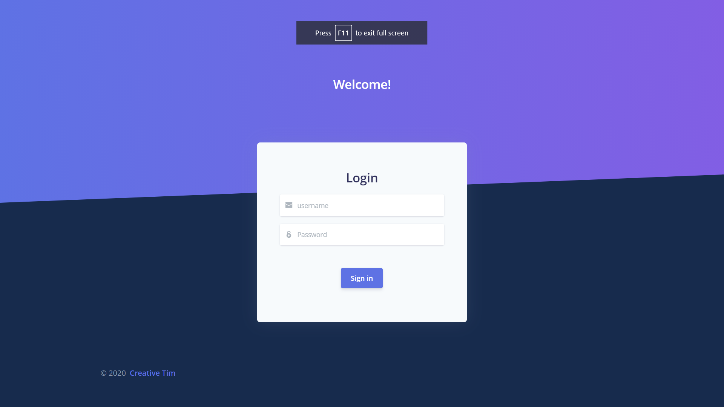

Gambar 5. 21 Halaman Login Admin

### 5.2.2 Halaman Kategori

Pada Gambar 5. 22 merupakan hasil halaman kategori

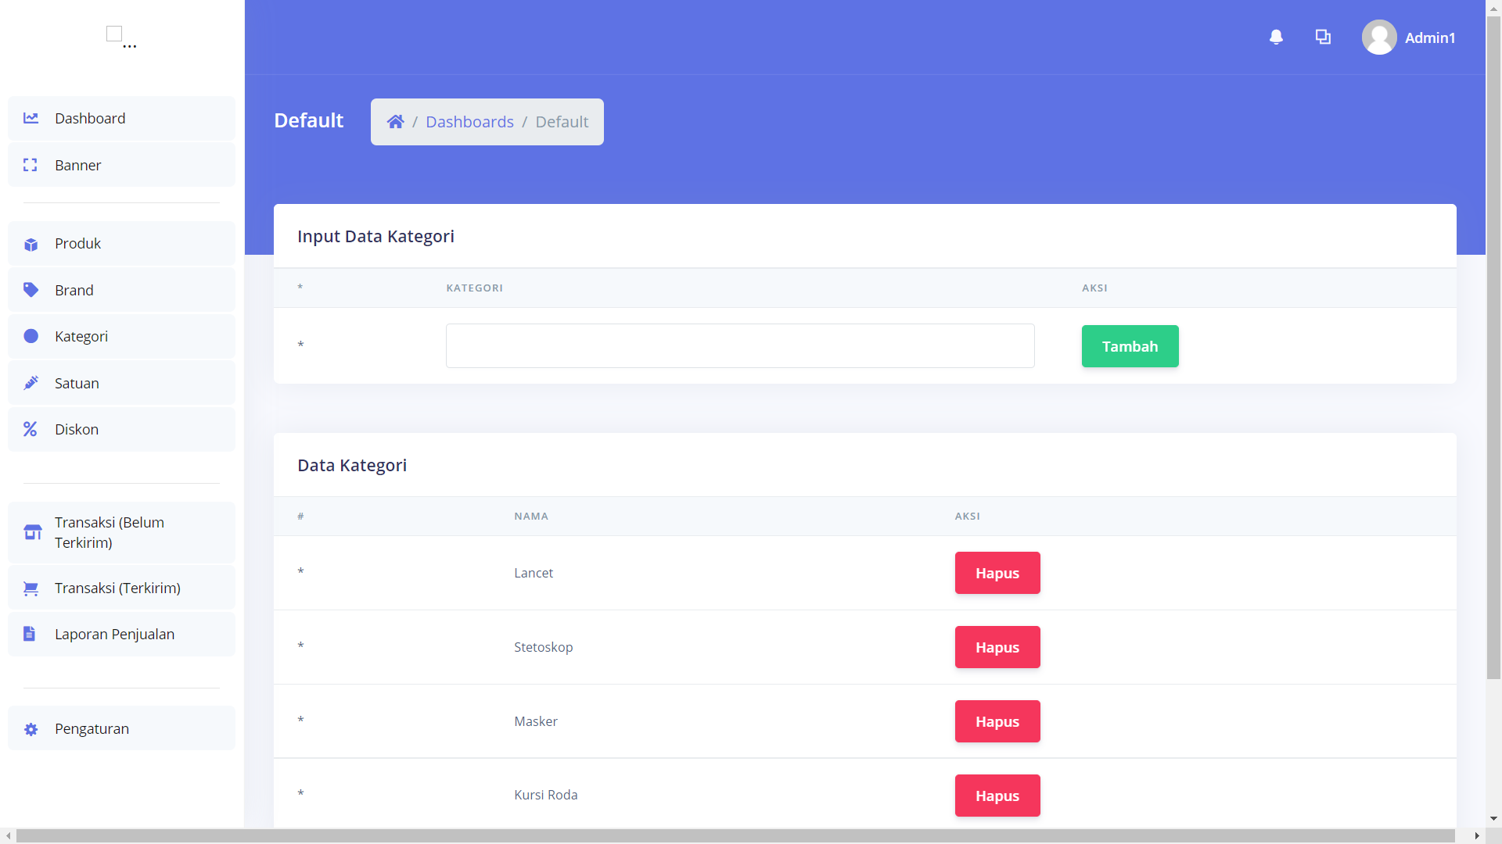

Gambar 5. 22 Halaman Kategori

### 5.2.3 Halaman Laporan Transaksi

Pada Gambar 5. 23 merupakan hasil halaman laporan transaksi

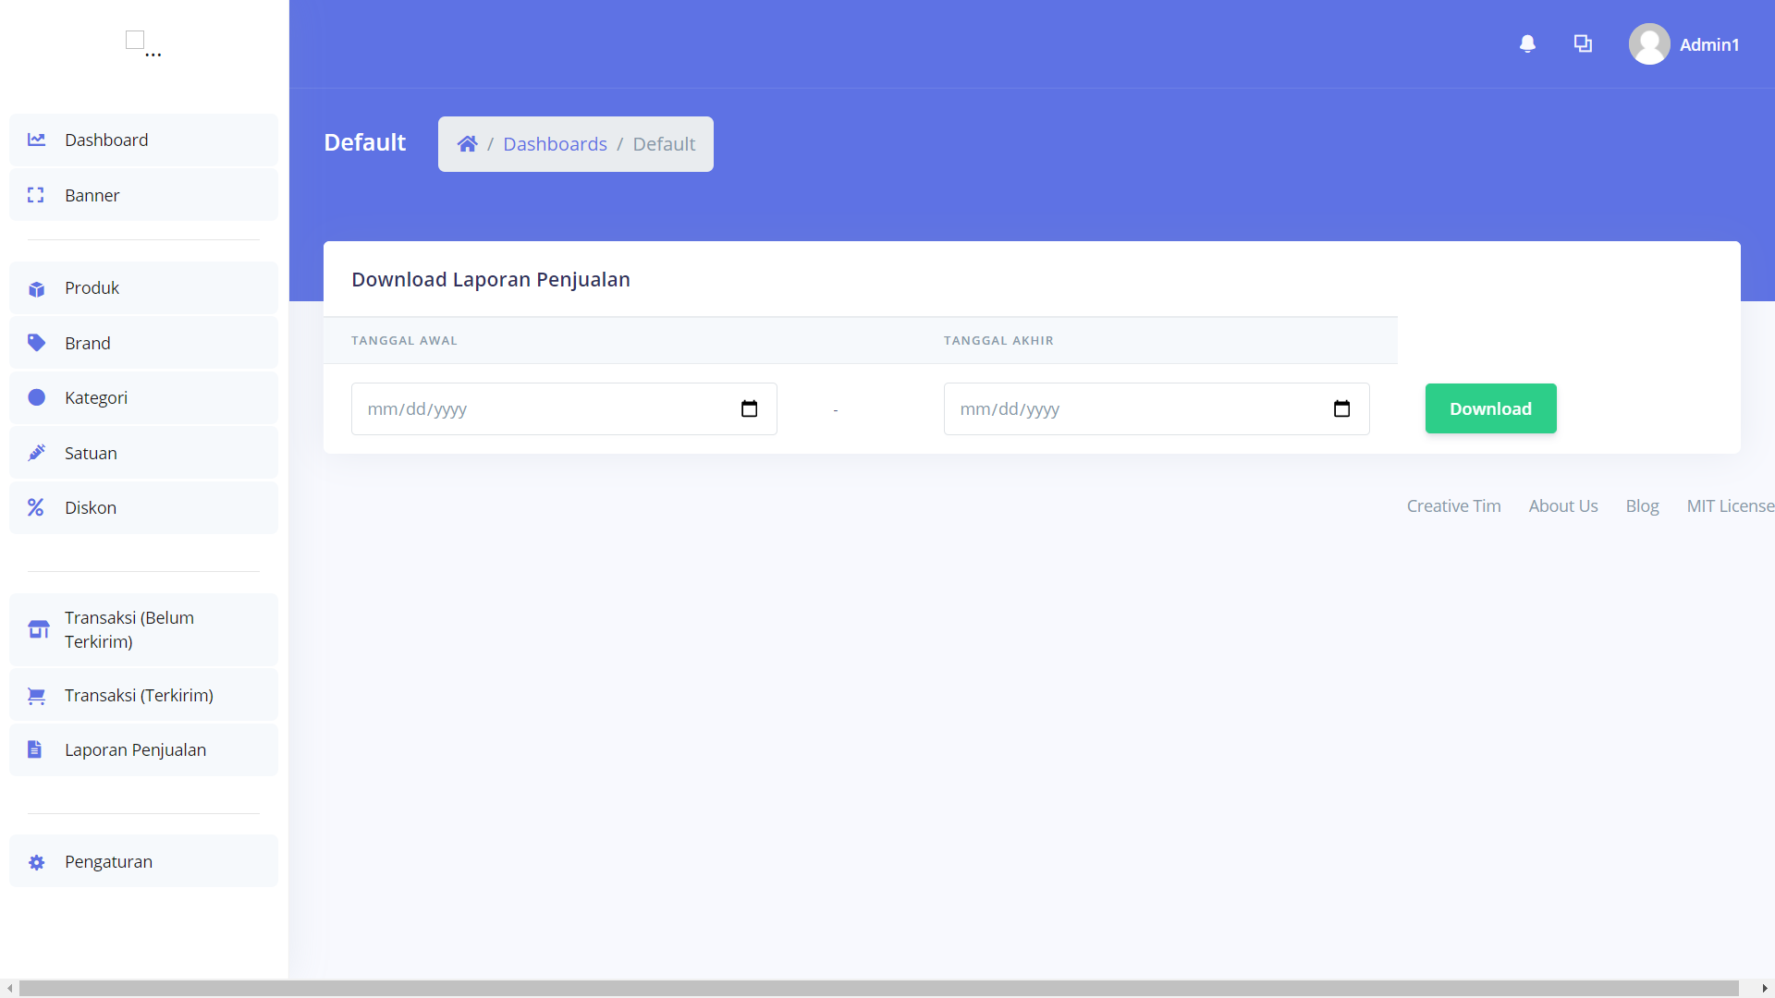

Gambar 5. 23 Halaman Laporan Transaksi

### 5.2.4 Halaman Produk

Pada Gambar 5. 24 merupakan hasil halaman produk

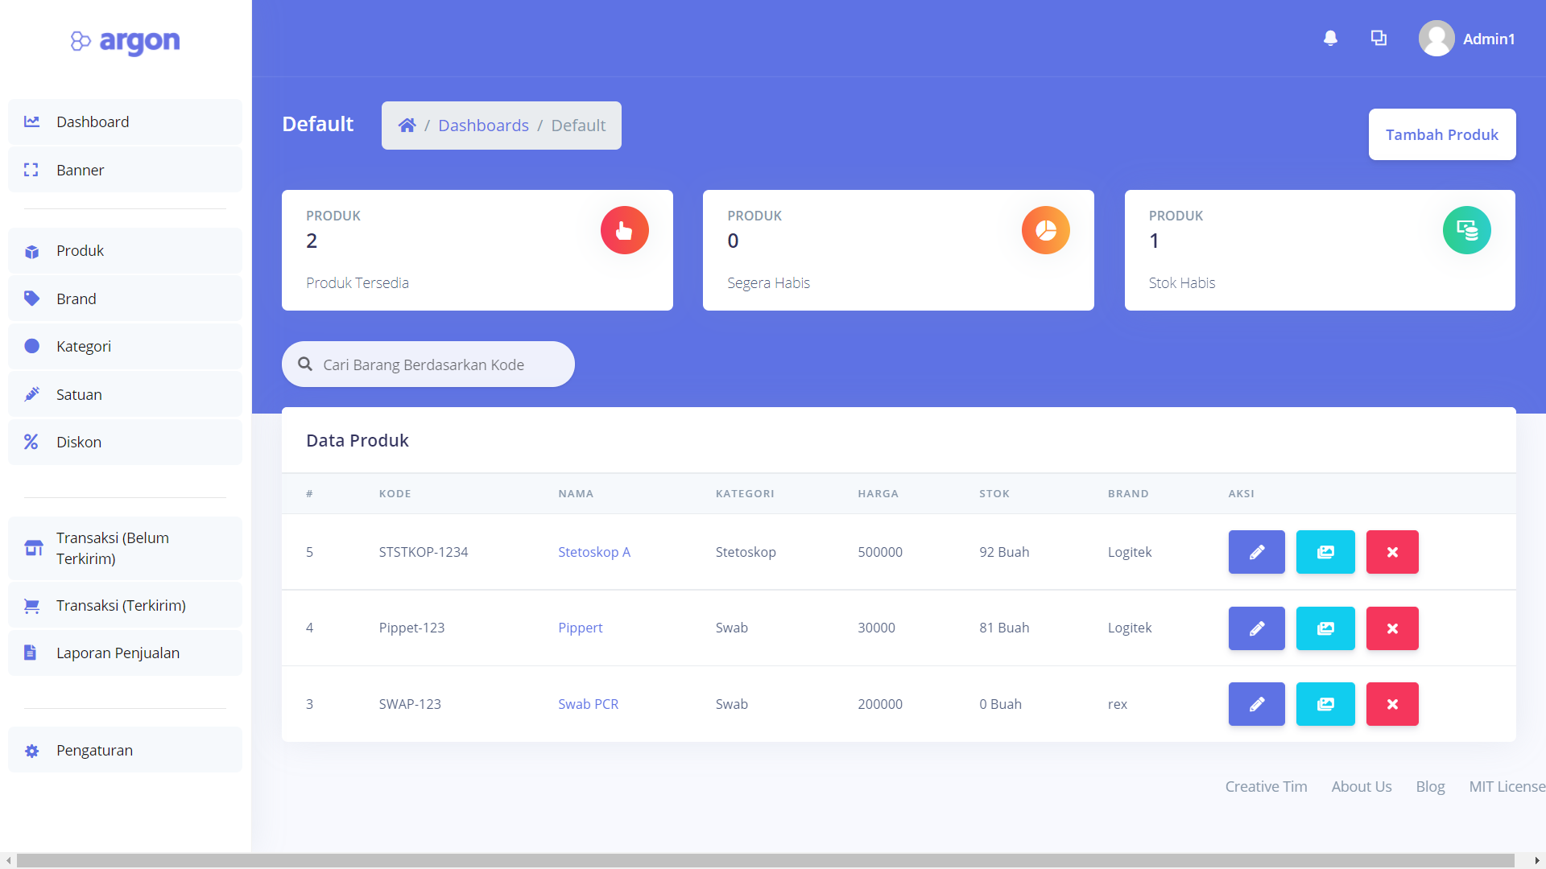

Gambar 5. 24 Halaman Produk

### 5.2.5 Halaman Satuan

Pada Gambar 5. 25 merupakan hasil halaman satuan

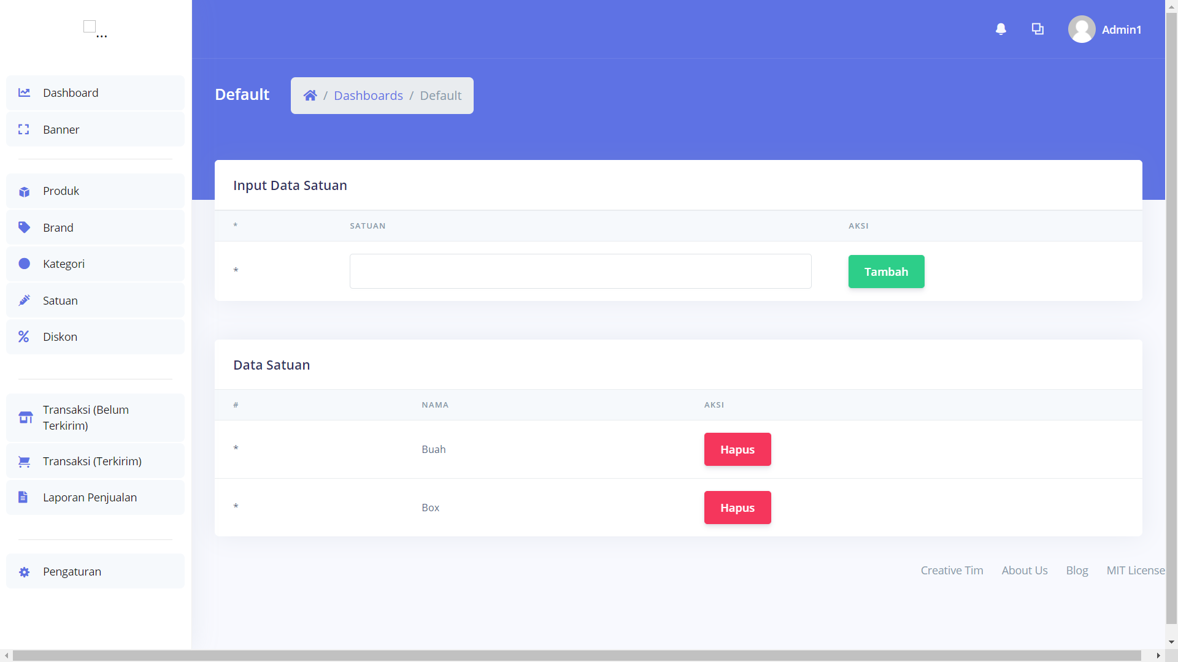

Gambar 5. 25 Halaman Satuan

### 5.2.6 Halaman Transaksi

Pada Gambar 5. 26 dan Gambar 5. 27 merupakan hasil halaman transaksi

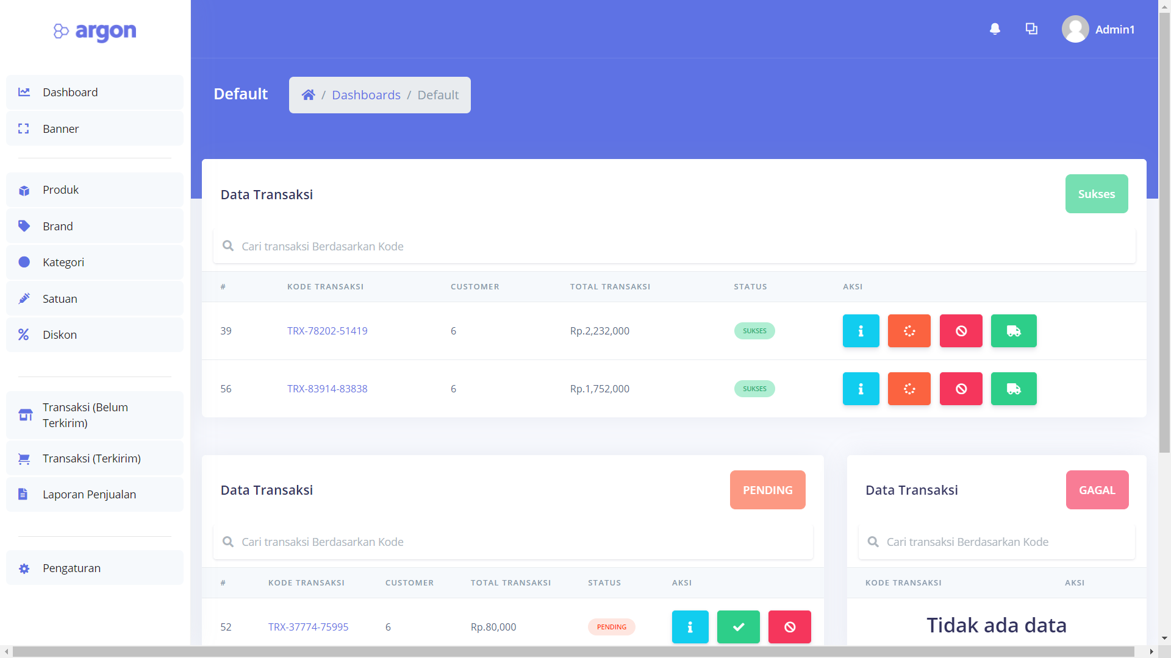

Gambar 5. 26 Halaman Transaksi (Belum Terkirim)

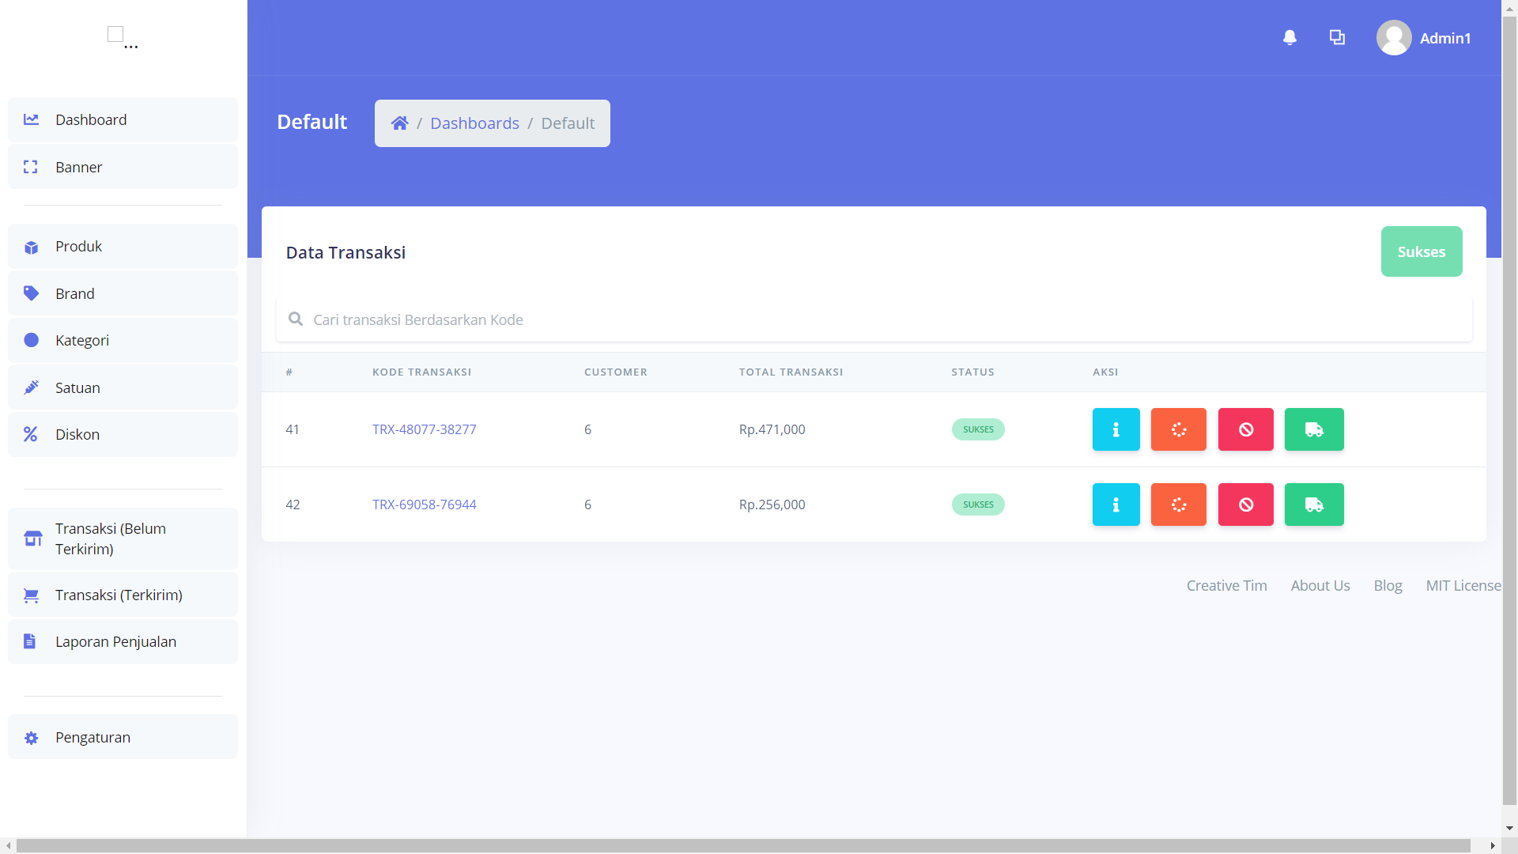

Gambar 5. 27 Halaman Transaksi (Terkirim)

### 5.2.7 Halaman Banner

Pada Gambar 5. 28 merupakan hasil halaman banner

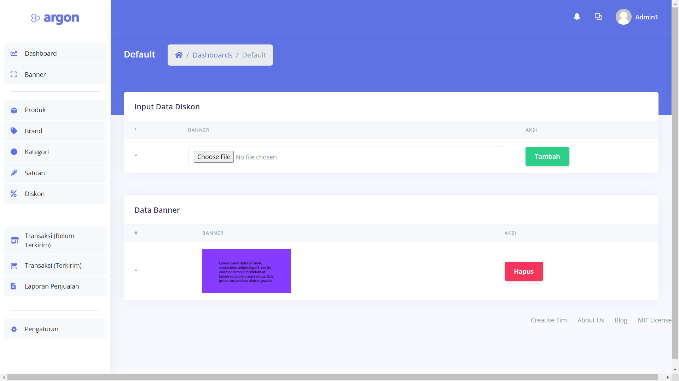

Gambar 5. 28 Halaman Banner

### 5.2.8 Halaman Brand

Pada Gambar 5. 29 merupakan hasil halaman brand

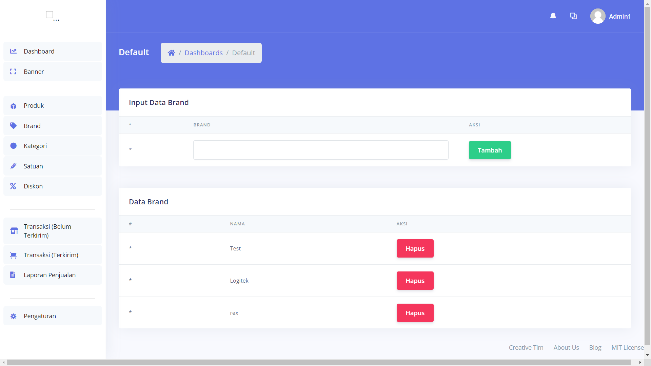

Gambar 5. 29 Halaman Brand

### 5.2.9 Halaman Dashboard

Pada Gambar 5. 30 merupakan hasil halaman dashboard

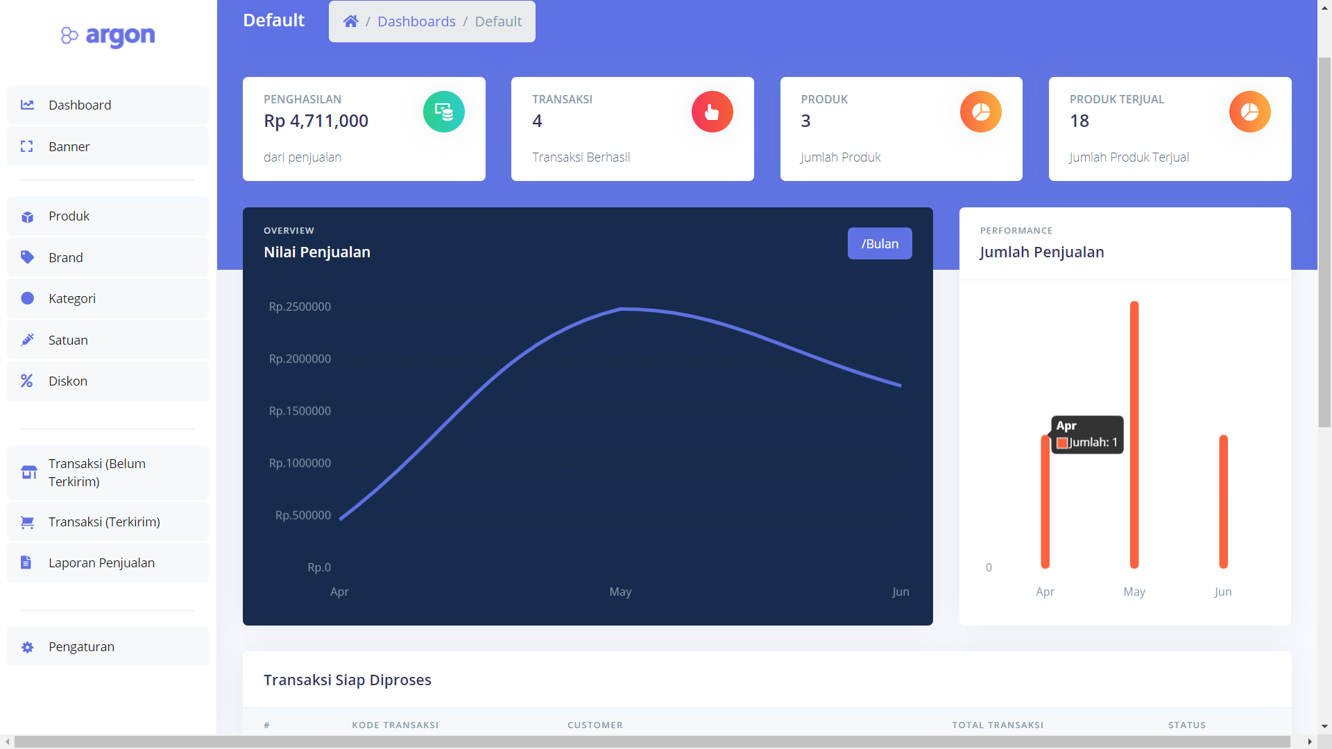

Gambar 5. 30 Halaman Dashboard

### 5.2.10 Halaman Detail Transaksi

### Pada Gambar 5. 31 merupakan hasil halaman detail transaksi

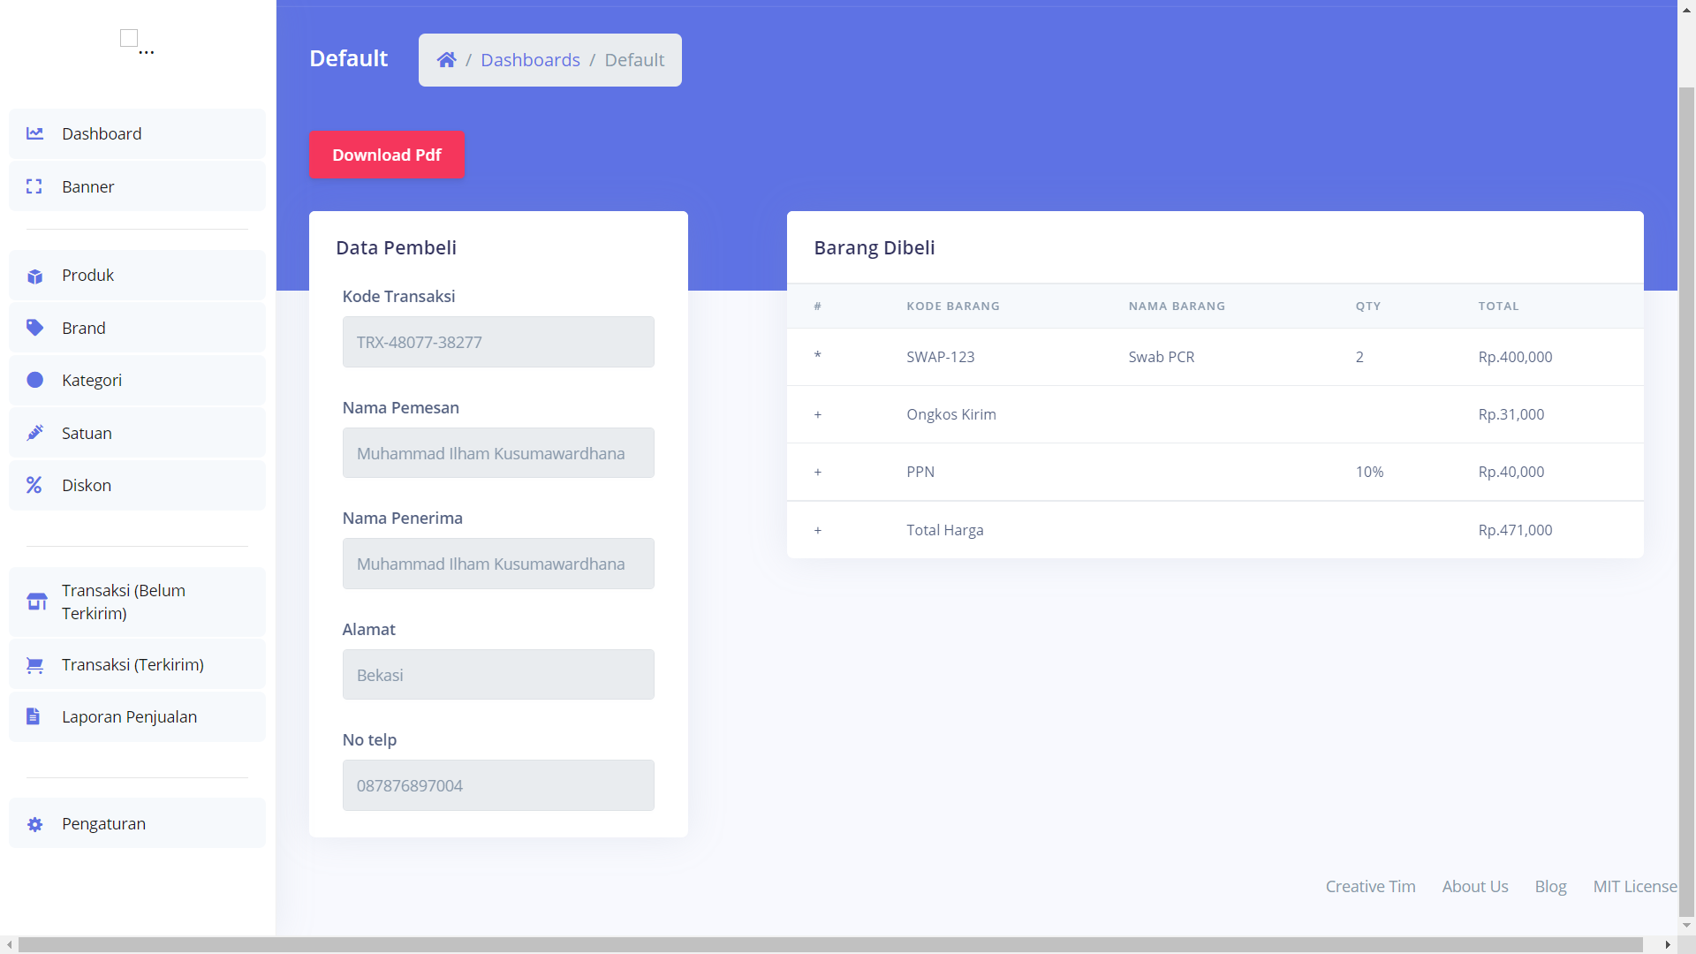

Gambar 5. 31 Halaman Detail Transaksi

### 5.2.11 Halaman Diskon

Pada Gambar 5. 32 merupakan hasil halaman diskon

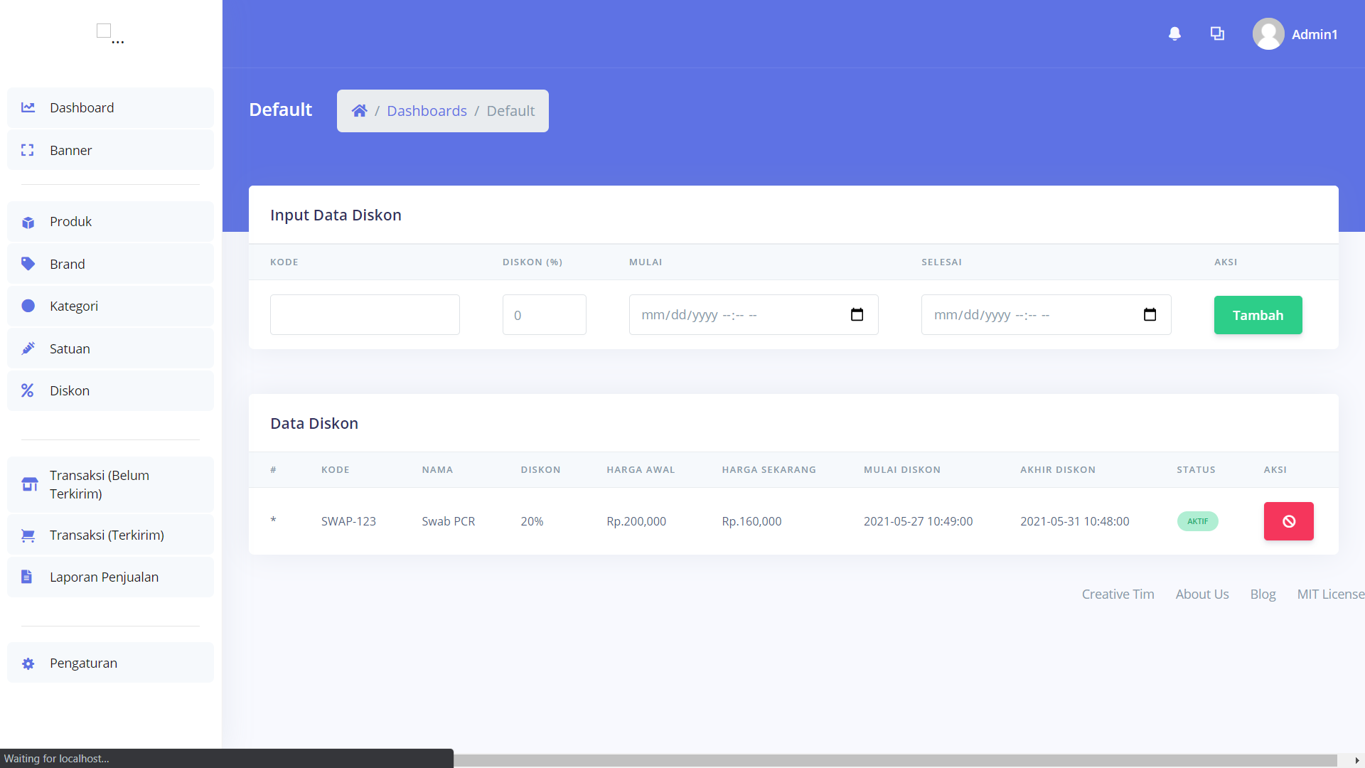

Gambar 5. 32 Halaman Diskon

### 5.2.12 Halaman Galeri Produk

Pada Gambar 5. 33 merupakan hasil halaman galeri produk

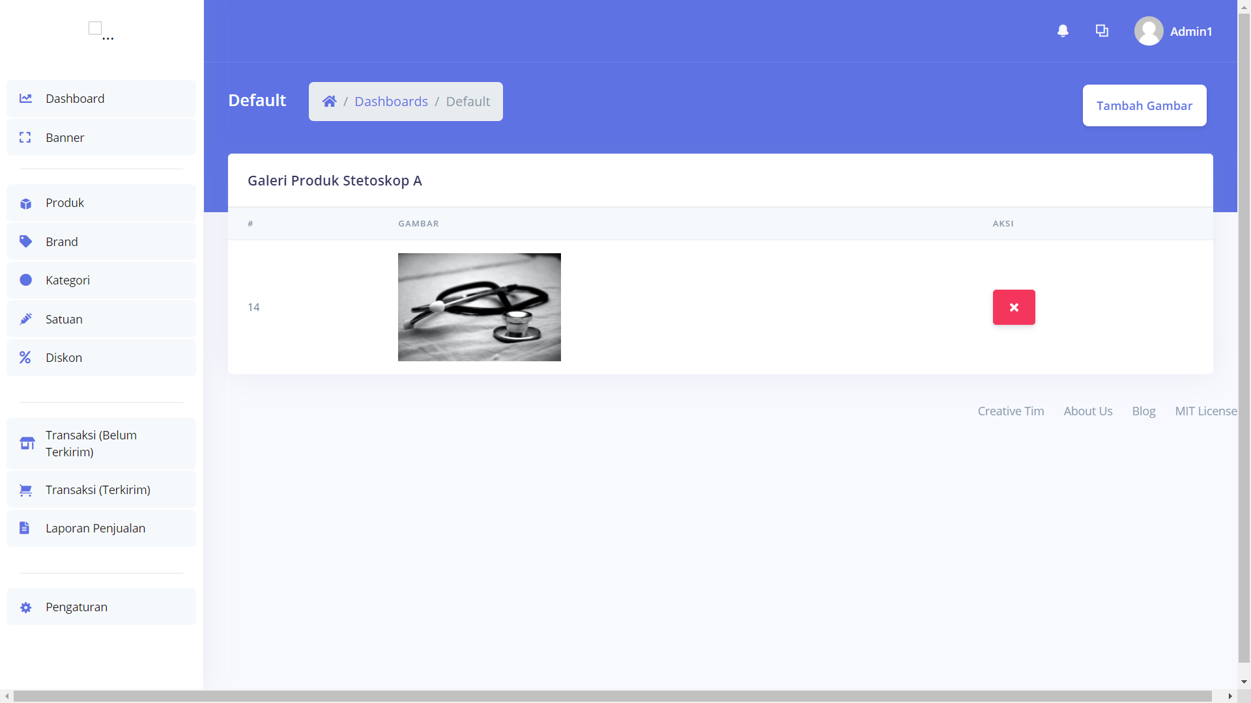

Gambar 5. 33 Halaman Galeri Produk

### 5.2.13 Halaman Input Produk

Pada Gambar 5. 34 merupakan hasil halaman input produk

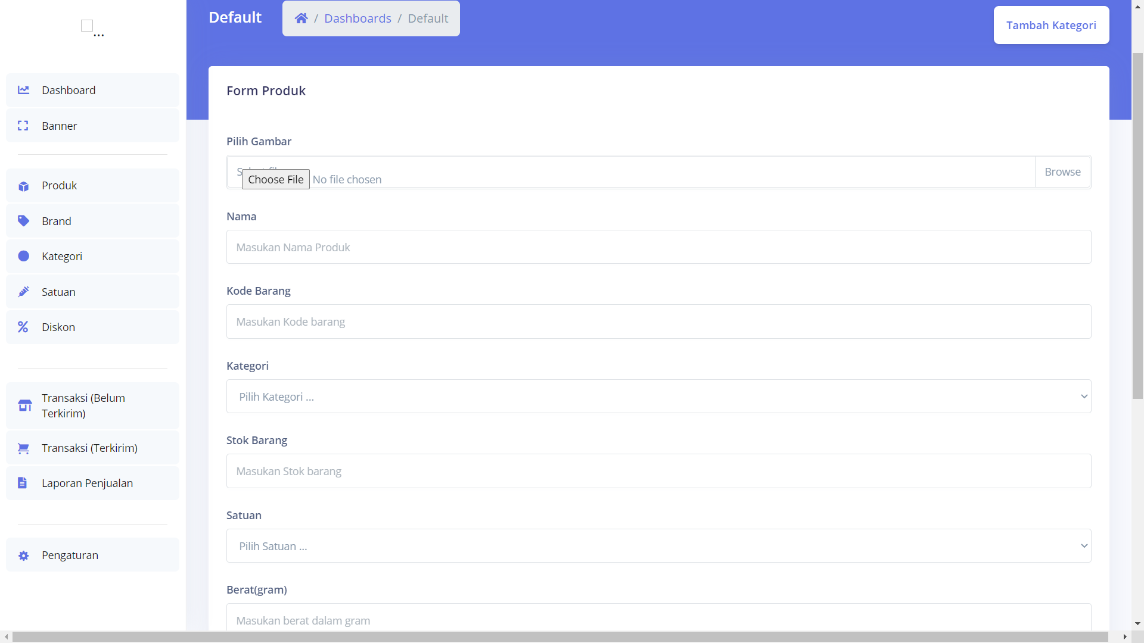

Gambar 5. 34 Halaman Input Produk

### 5.2.14 Halaman Login Customer

Pada Gambar 5. 35 merupakan hasil halaman login customer

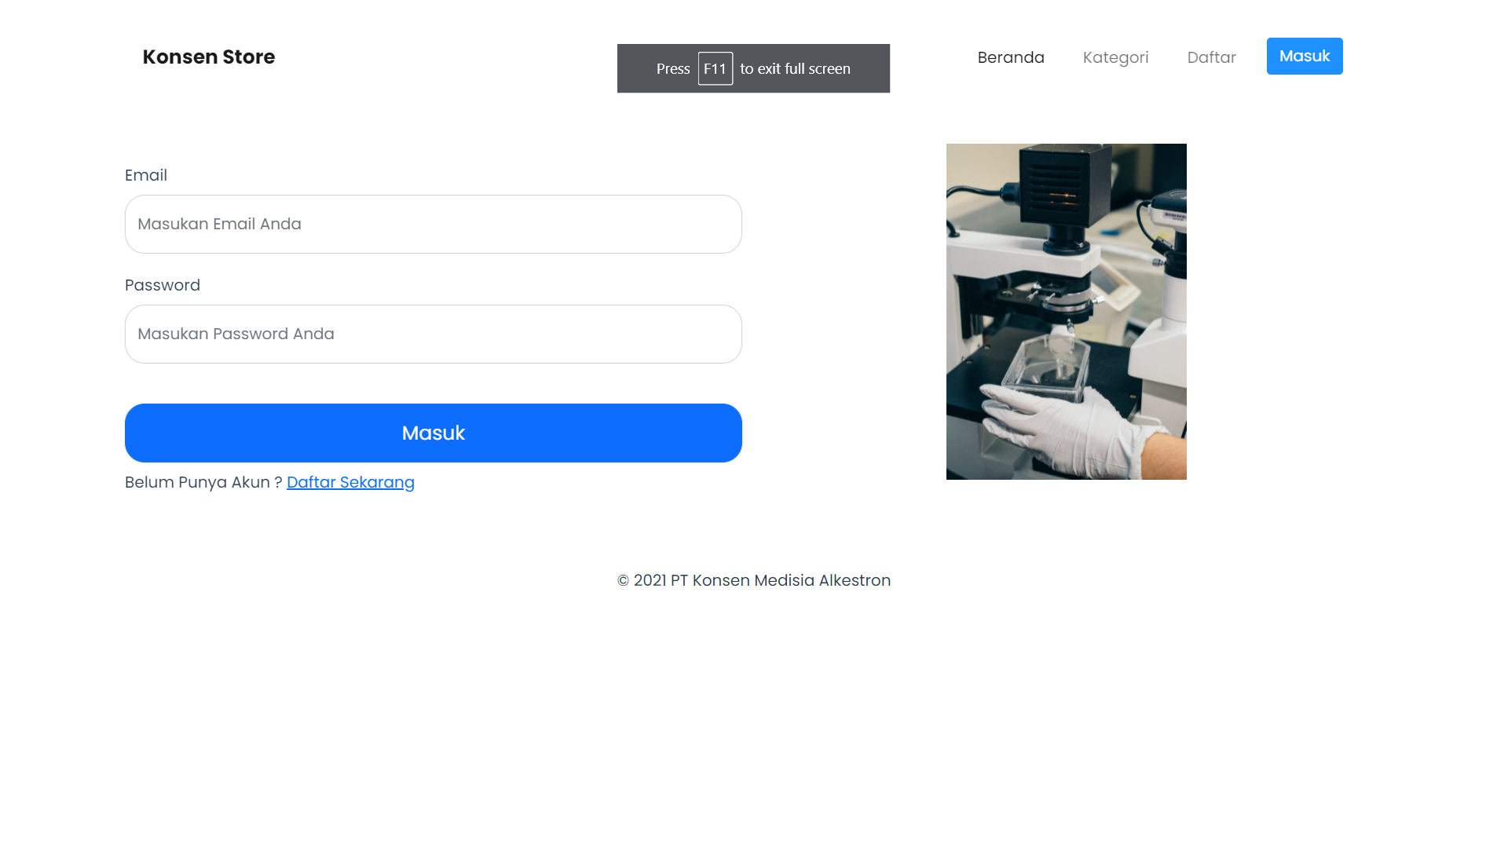

Gambar 5. 35 Halaman Login Customer

### 5.2.15 Halaman Daftar Customer

Pada Gambar 5. 36 merupakan hasil halaman daftar customer

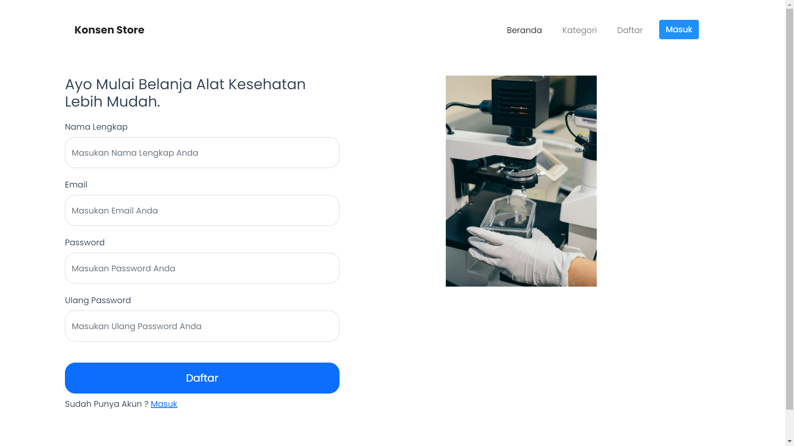

Gambar 5. 36 Halaman Daftar Customer

### 5.2.16 Halaman Beranda

Pada Gambar 5. 37 merupakan hasil halaman beranda

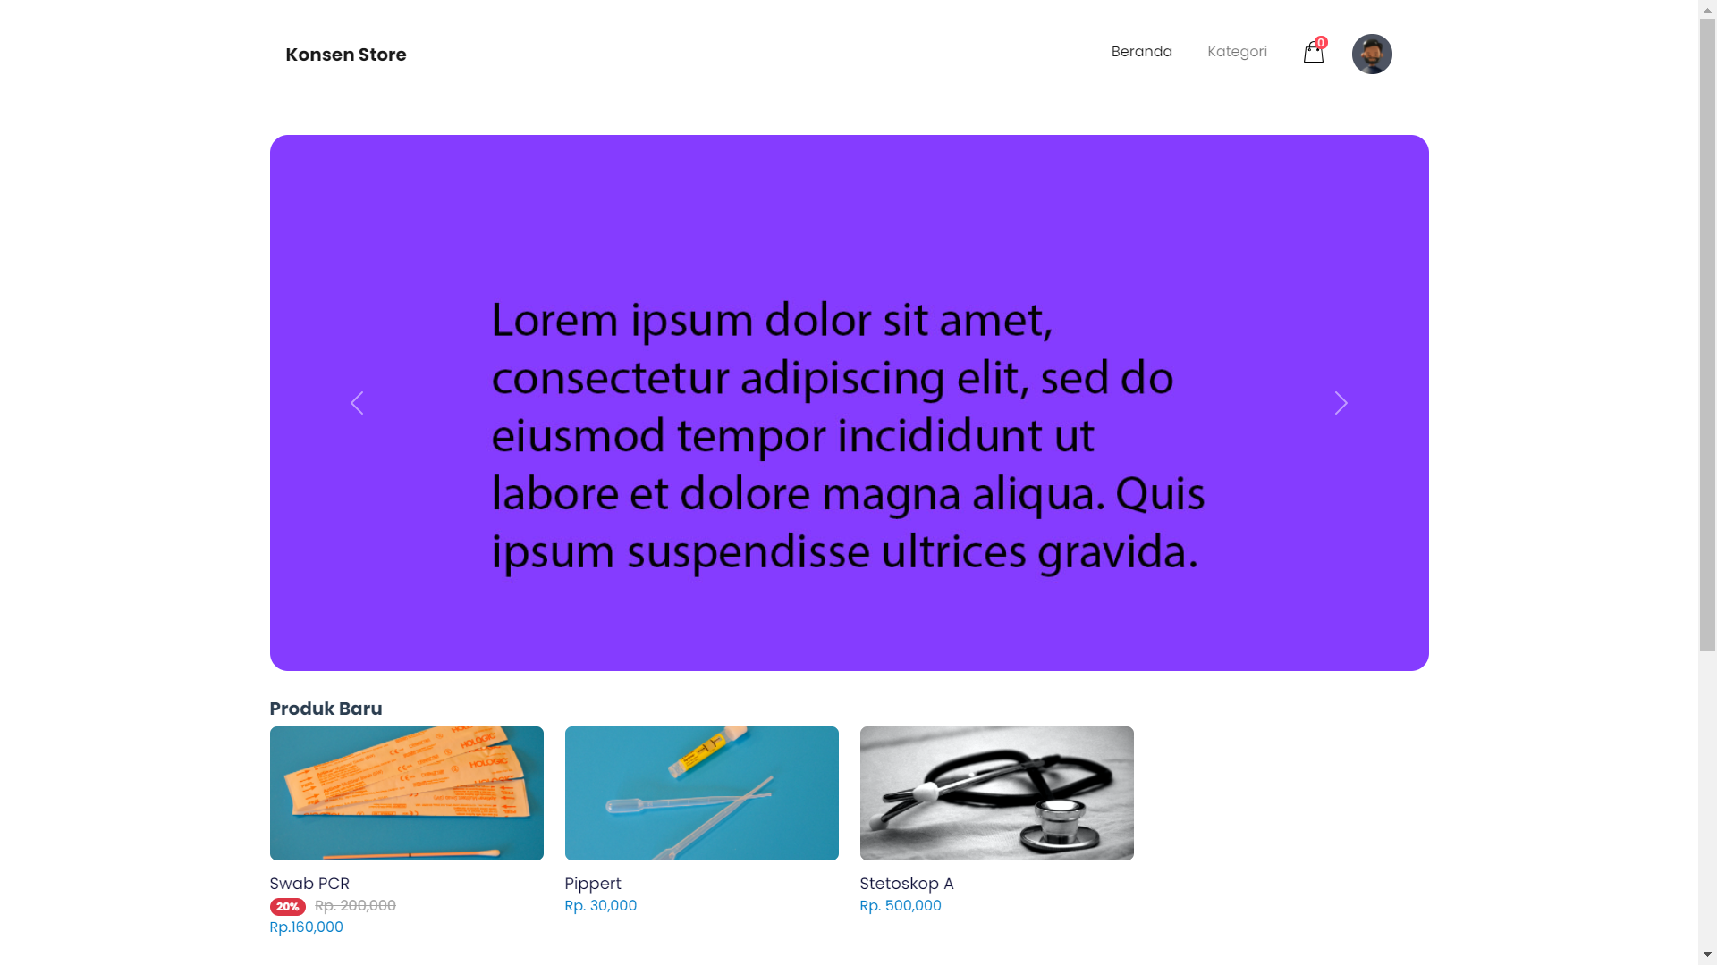

Gambar 5. 37 Halaman Beranda

### 5.2.17 Halaman Detail Produk

Pada Gambar 5. 38 merupakan hasil halaman detail produk

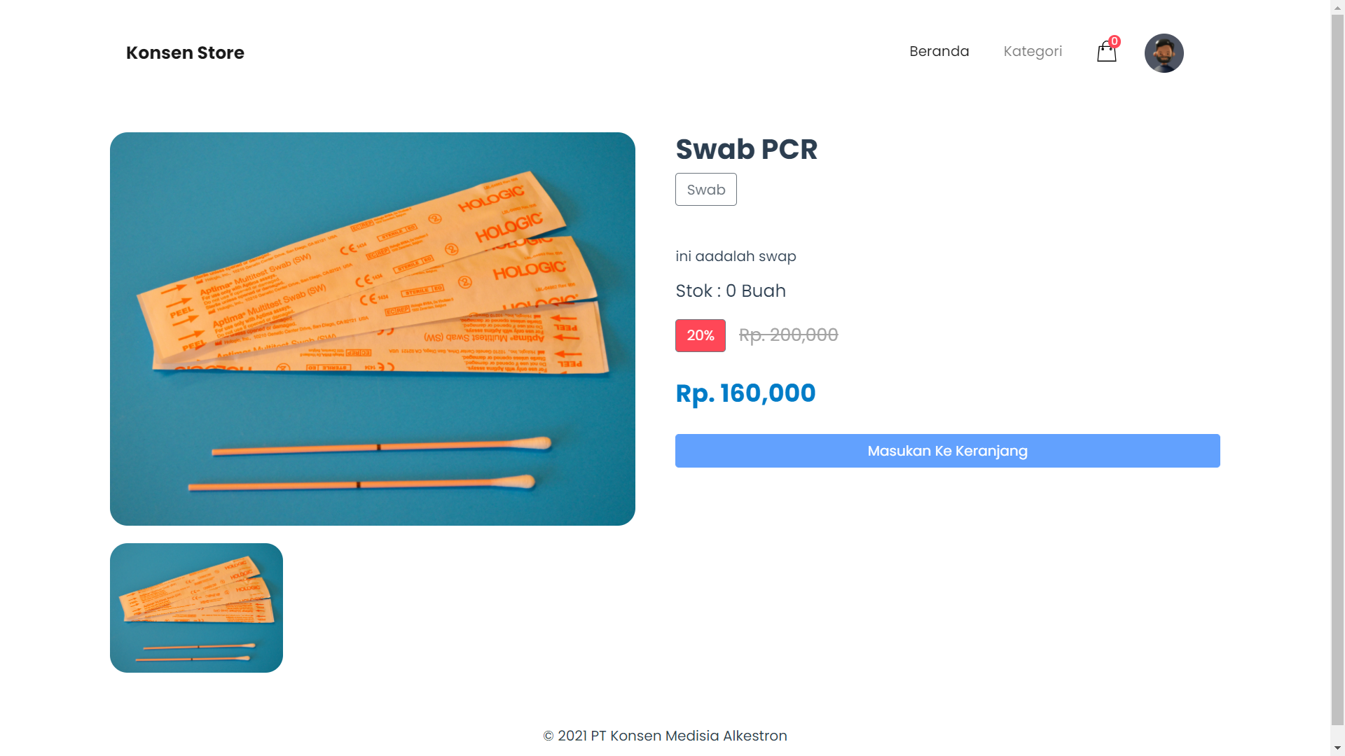

Gambar 5. 38 Halaman Detail Produk

### 5.2.18 Halaman Filter Produk

Pada Gambar 5. 39 merupakan hasil halaman filter produk

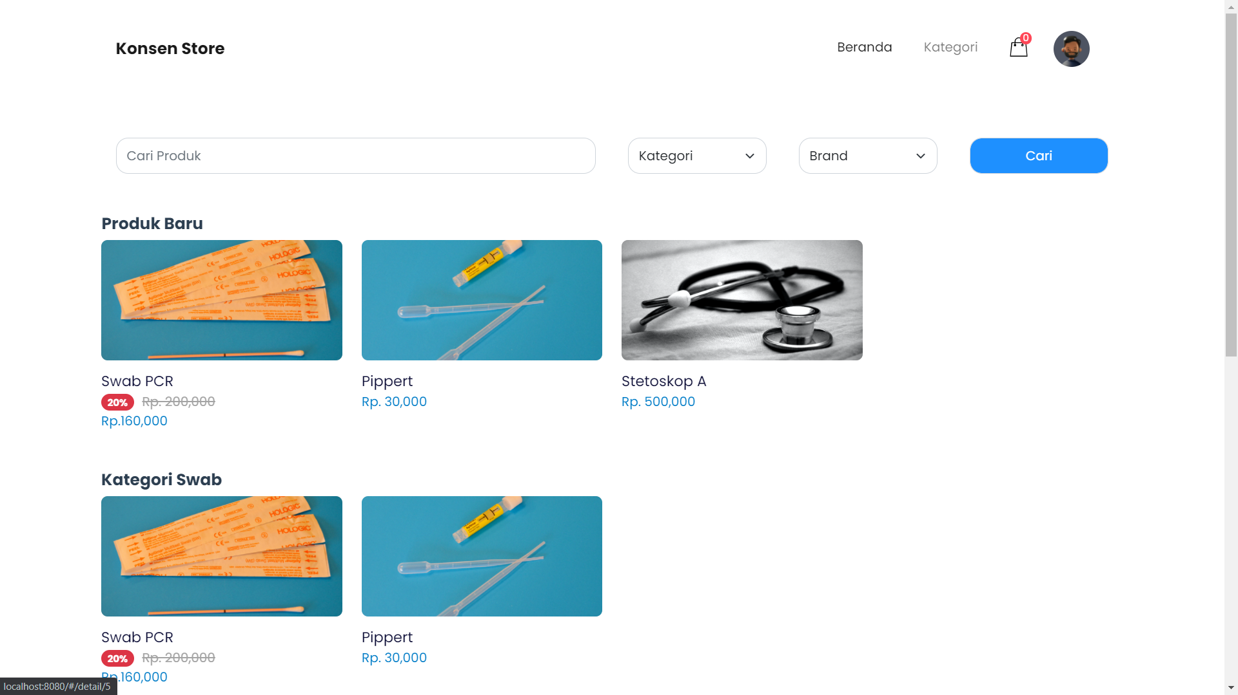

Gambar 5. 39 Halaman Filter Produk

### 5.2.19 Halaman Keranjang Customer

Pada Gambar 5. 40 merupakan hasil halaman keranjang customer

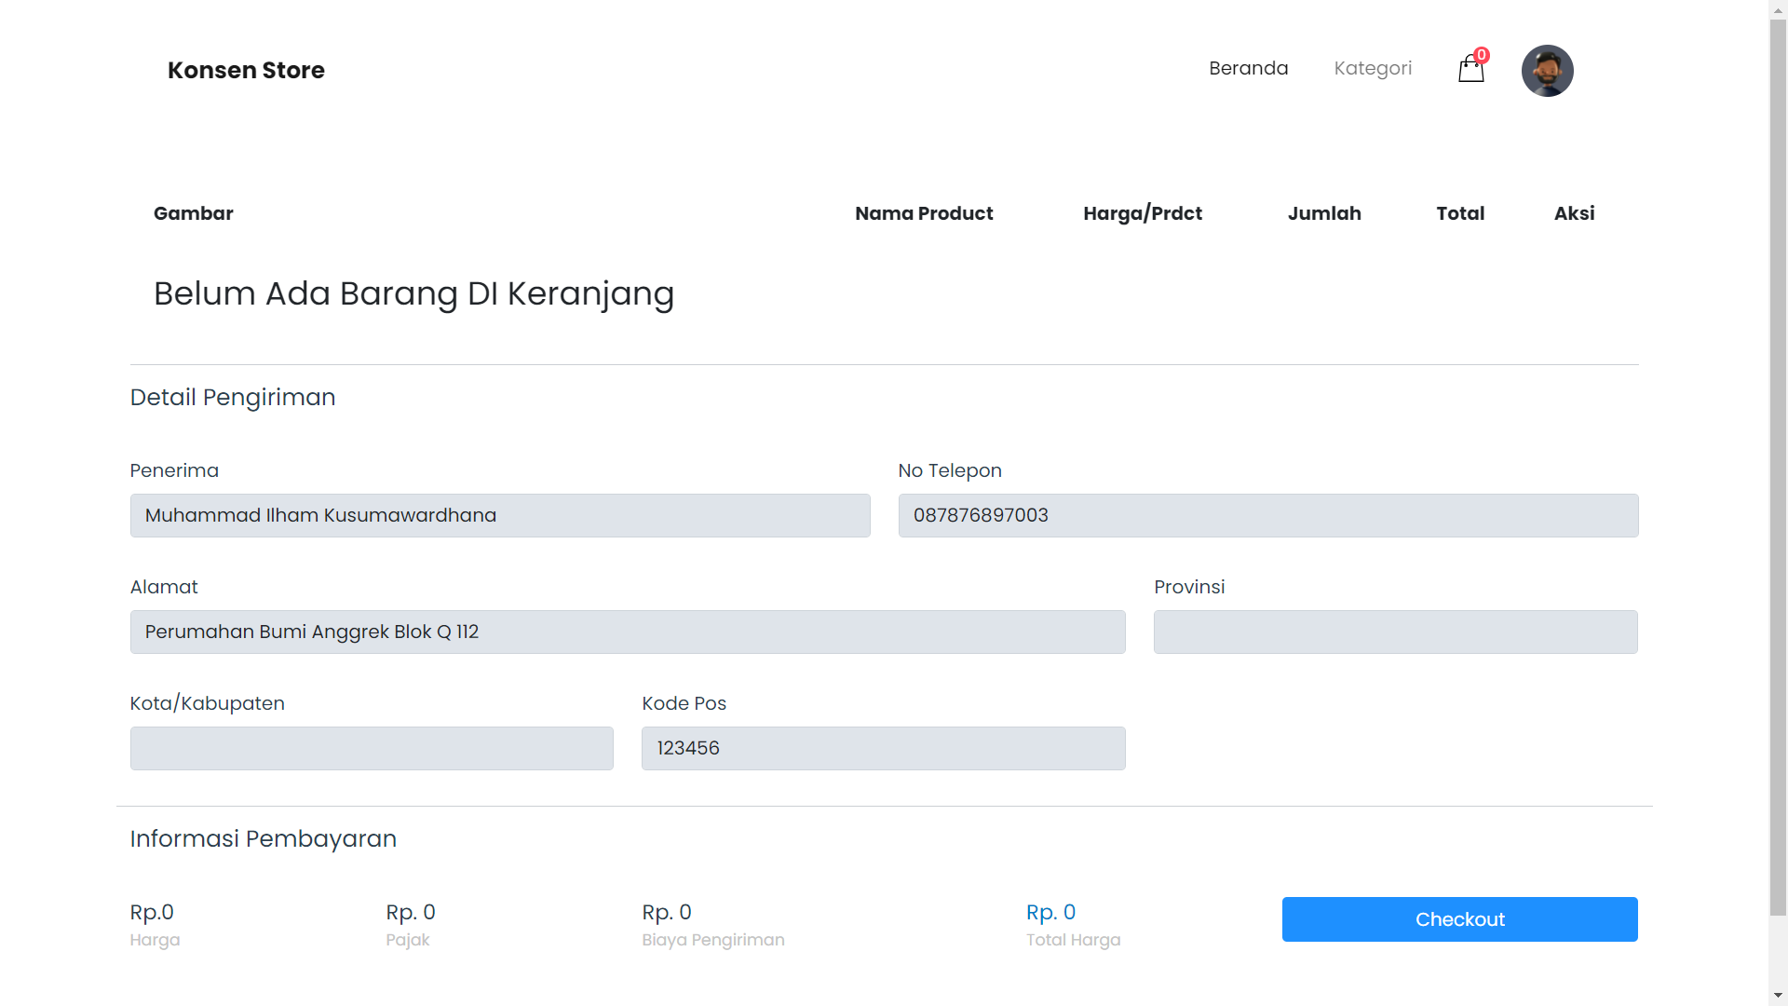

Gambar 5. 40 Halaman Keranjang User

### 5.2.20 Halaman Ubah Password

Pada Gambar 5. 41 merupakan hasil halaman ubah password

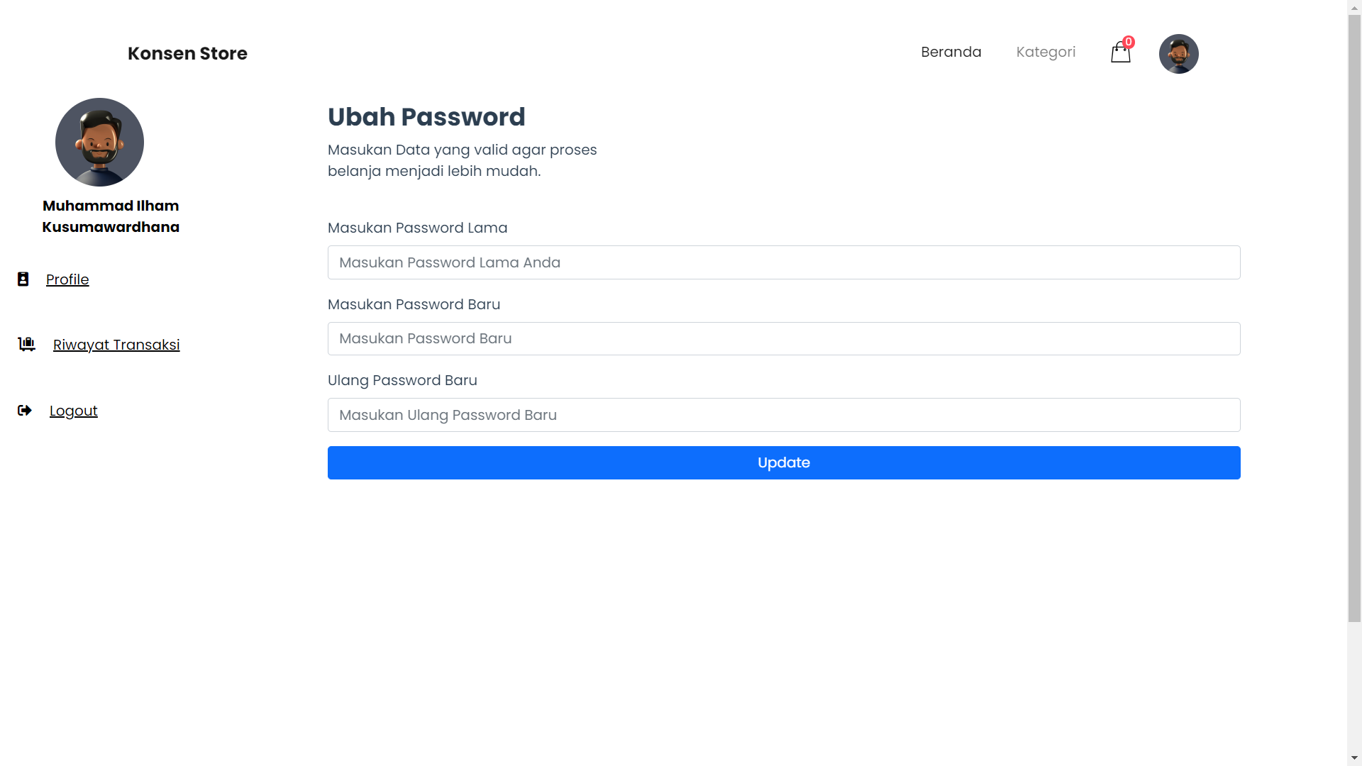

Gambar 5. 41 Halaman Ubah password

### 5.2.21 Halaman Edit Profile

Pada Gambar 5. 42 merupakan hasil halaman edit profile

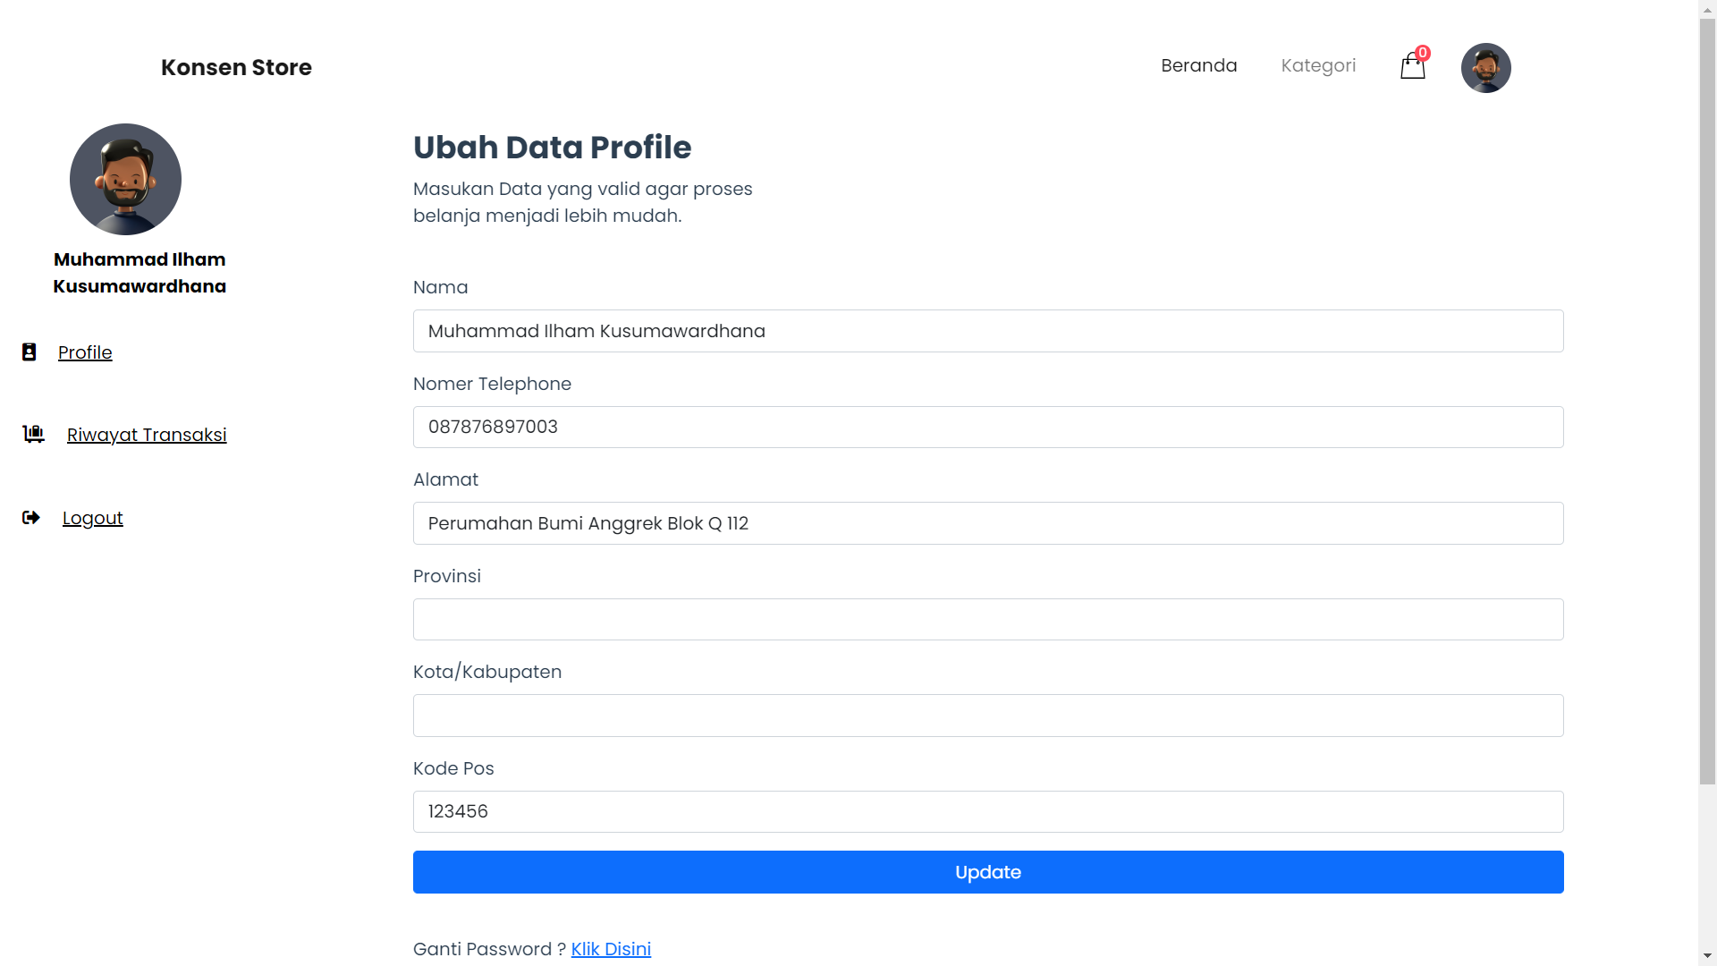

Gambar 5. 42 Halaman Edit Profile

### 5.2.22 Halaman Riwayat Transaksi

Pada Gambar 5. 43 merupakan hasil halaman Riwayat transaksi

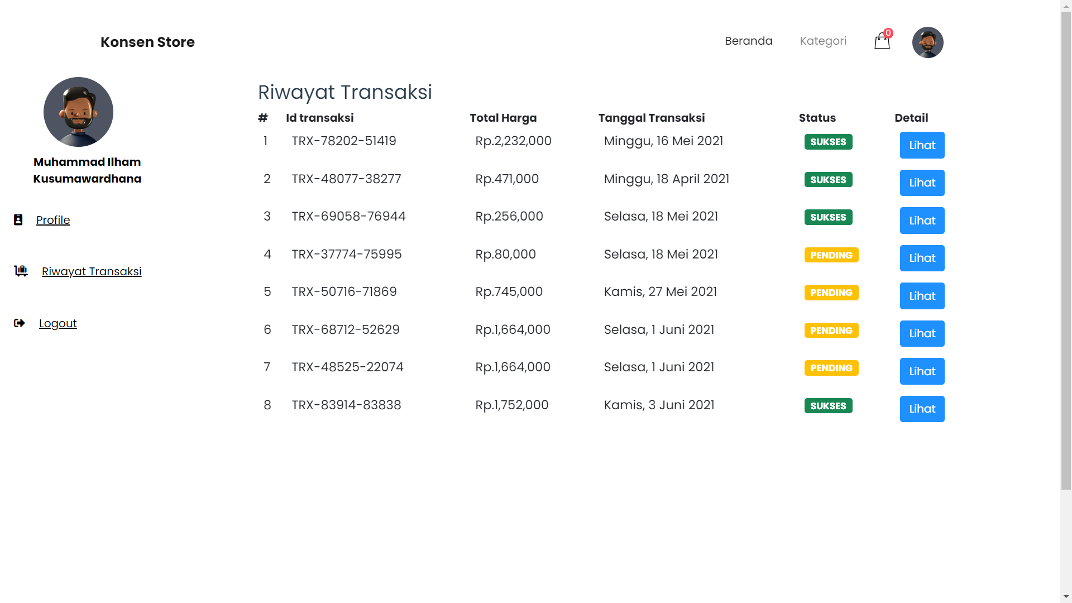

Gambar 5. 43 Halaman Riwayat Transaksi

### 5.3 Pengujian

Uji Coba hasil penelitian aplikasi diperlukan untuk mengetahui keakuratan dari aplikasi yang telah dibangun. Uji Coba hasil penelitian aplikasi dilakukan dalam bentuk simulasi untuk mengetahui kekurangan- kekurangan dari sistem yang sudah dibangun.

### 5.3.1 Pengujian Login Admin

Kondisi login diperlukan untuk keamanan data di dalam sistem, dalam login admin ini hanya dapat diakses oleh akun admin. Tampilan login admin dapat dilihat pada gambar .

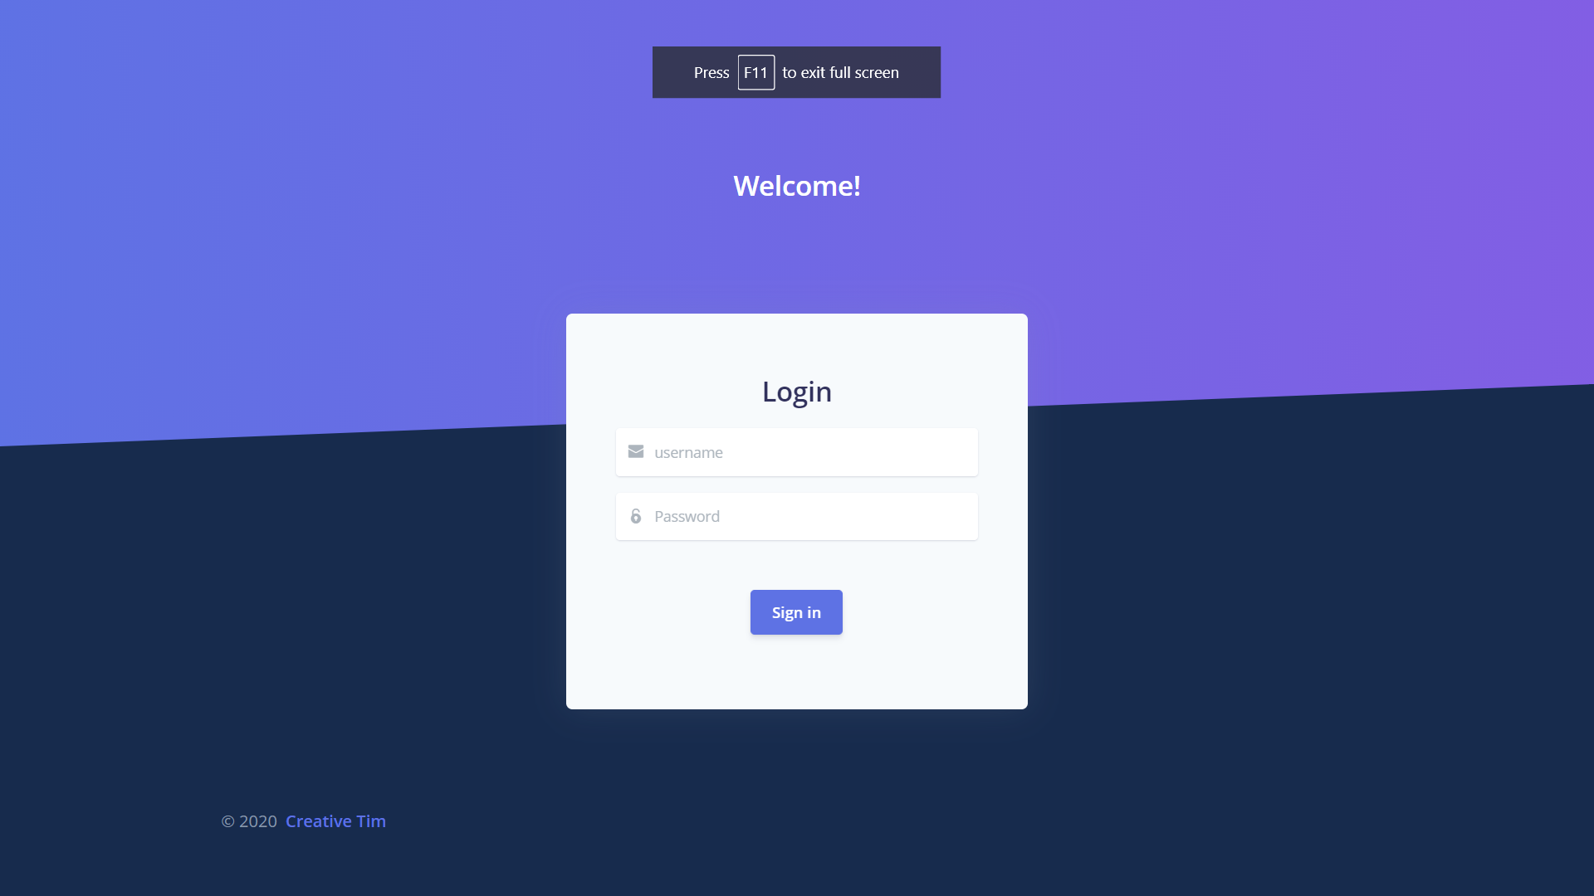

Gambar 5. 44 Login Admin

Halaman akan berpindah ke halaman dashboard admin yaitu adalah kumpulan data transaksi, dan laporan singkat dari transaksi dan produk seperti gambar

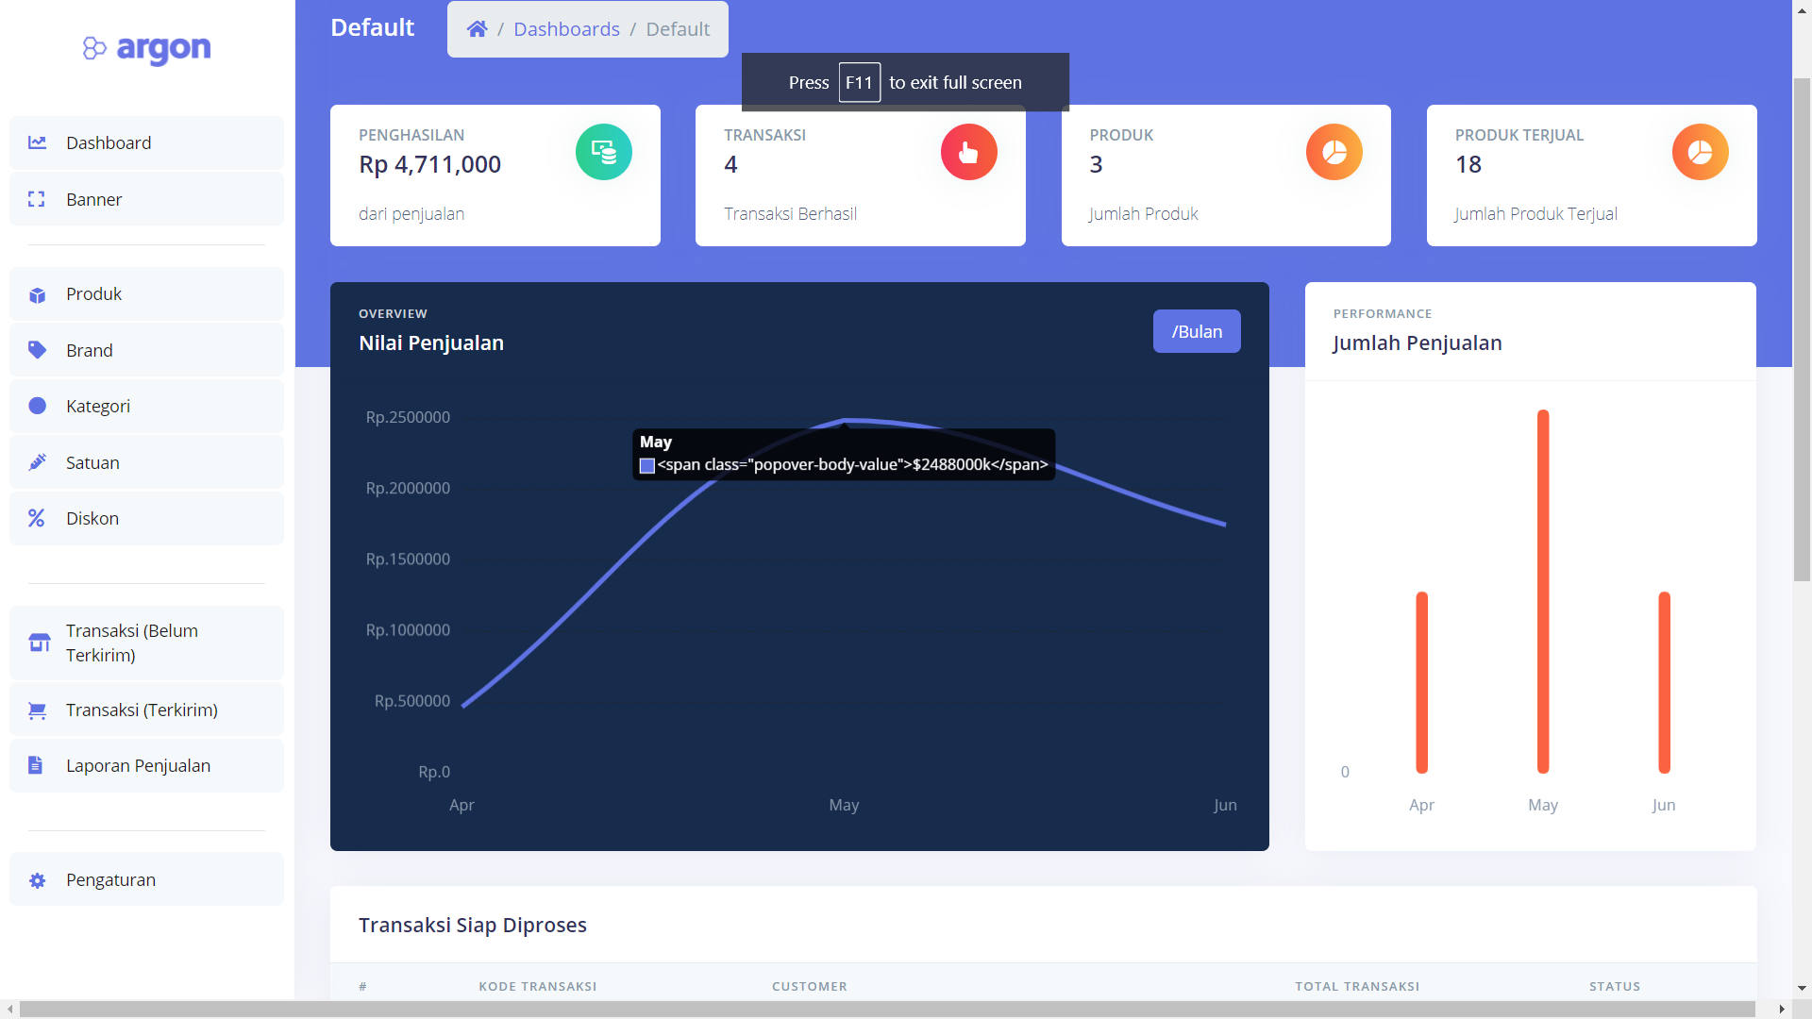

Gambar 5. 45 Dashboard

Tabel menjelaskan hasil pengujian field pada form login jika terjadi kesalahan penginputan username dan password serta jika input yang dimasukan benar

|  |  |  |  |  |
| --- | --- | --- | --- | --- |
| Field | Kondisi | Keluaran yang diharapkan | Hasil Keluaran | Kesimpulan |
| Username | Data Tidak Valid | Username atau Password Salah | Username atau Password Salah | Sesuai |
| Data Valid | Masuk Halaman Dashboard | Masuk Halaman Dashboard | Sesuai |
| Password | Data Tidak Valid | Username atau Password Salah | Username atau Password Salah | Sesuai |
| Data Valid | Masuk Halaman Dashboard | Masuk Halaman Dashboard | Sesuai |

Tabel 5. 1 Hasil Uji Login Admin

### 5.3.2 Pengujian Tambah Produk

Di dalam dashboard admin terdapat fitur yaitu menambahkan data produk. Jadi hanya admin yang dapat menambahkan produk seperti

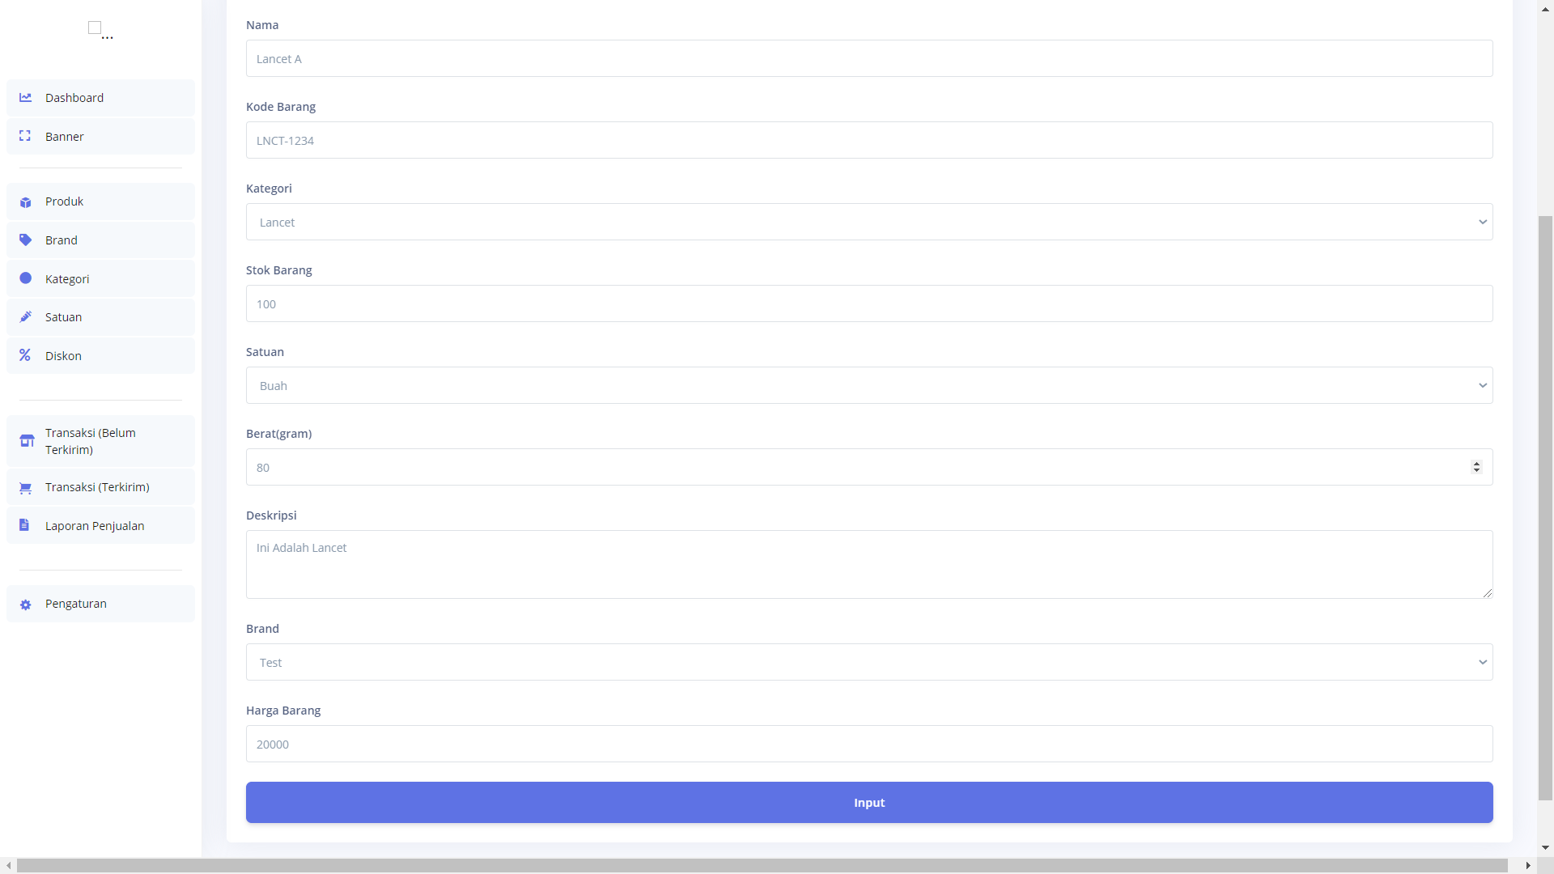

Gambar 5. 46 Tambah Produk

Hasil setelah menambahkan dosen dapat dilihat pada .

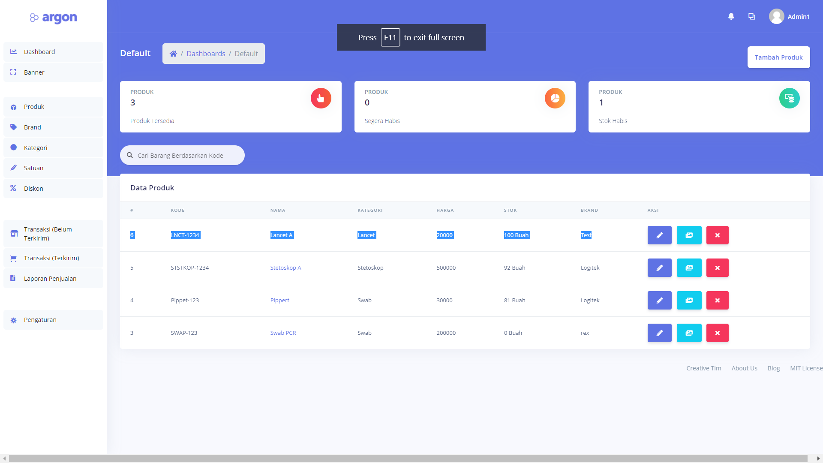

Gambar 5. 47 Hasil Setelah Input Produk

Tabel dibawah ini menjelaskan hasil pengujian field pada form tambah produk.

|  |  |  |  |  |
| --- | --- | --- | --- | --- |
| Field | Kondisi | Keluaran yang diharapkan | Hasil keluaran | Kesimpulan |
| Nama | Tidak Terisi | Field Tidak Boleh Kosong | Field Tidak Boleh Kosong | Sesuai |
| Kode barang | Tidak Terisi | Field Tidak Boleh Kosong | Field Tidak Boleh Kosong | Sesuai |
| Gambar | Tidak Terisi | Field Tidak Boleh Kosong | Field Tidak Boleh Kosong | Sesuai |
| Bukan Gambar | Field harus berisi gambar | Field harus berisi gambar | Sesuai |
| Kategori | Tidak Terisi | Field Tidak Boleh Kosong | Field Tidak Boleh Kosong | Sesuai |
| Stok Barang | Tidak Terisi | Field Tidak Boleh Kosong | Field Tidak Boleh Kosong | Sesuai |
| Satuan | Tidak Terisi | Field Tidak Boleh Kosong | Field Tidak Boleh Kosong | Sesuai |
| Berat | Tidak Terisi | Field Tidak Boleh Kosong | Field Tidak Boleh Kosong | Sesuai |
| Deskripsi | Tidak Terisi | Field Tidak Boleh Kosong | Field Tidak Boleh Kosong | Sesuai |
| Brand | Tidak Terisi | Field Tidak Boleh Kosong | Field Tidak Boleh Kosong | Sesuai |
| Harga | Tidak Terisi | Field Tidak Boleh Kosong | Field Tidak Boleh Kosong | Sesuai |

Tabel 5. 2 Hasil uji form tambah produk

### 5.3.3 Pengujian Tambah Diskon

Di dalam dashboard admin terdapat fitur yaitu menambahkan data diskon pada produk. Jadi hanya admin yang dapat menambahkan diskon pada data produk seperti

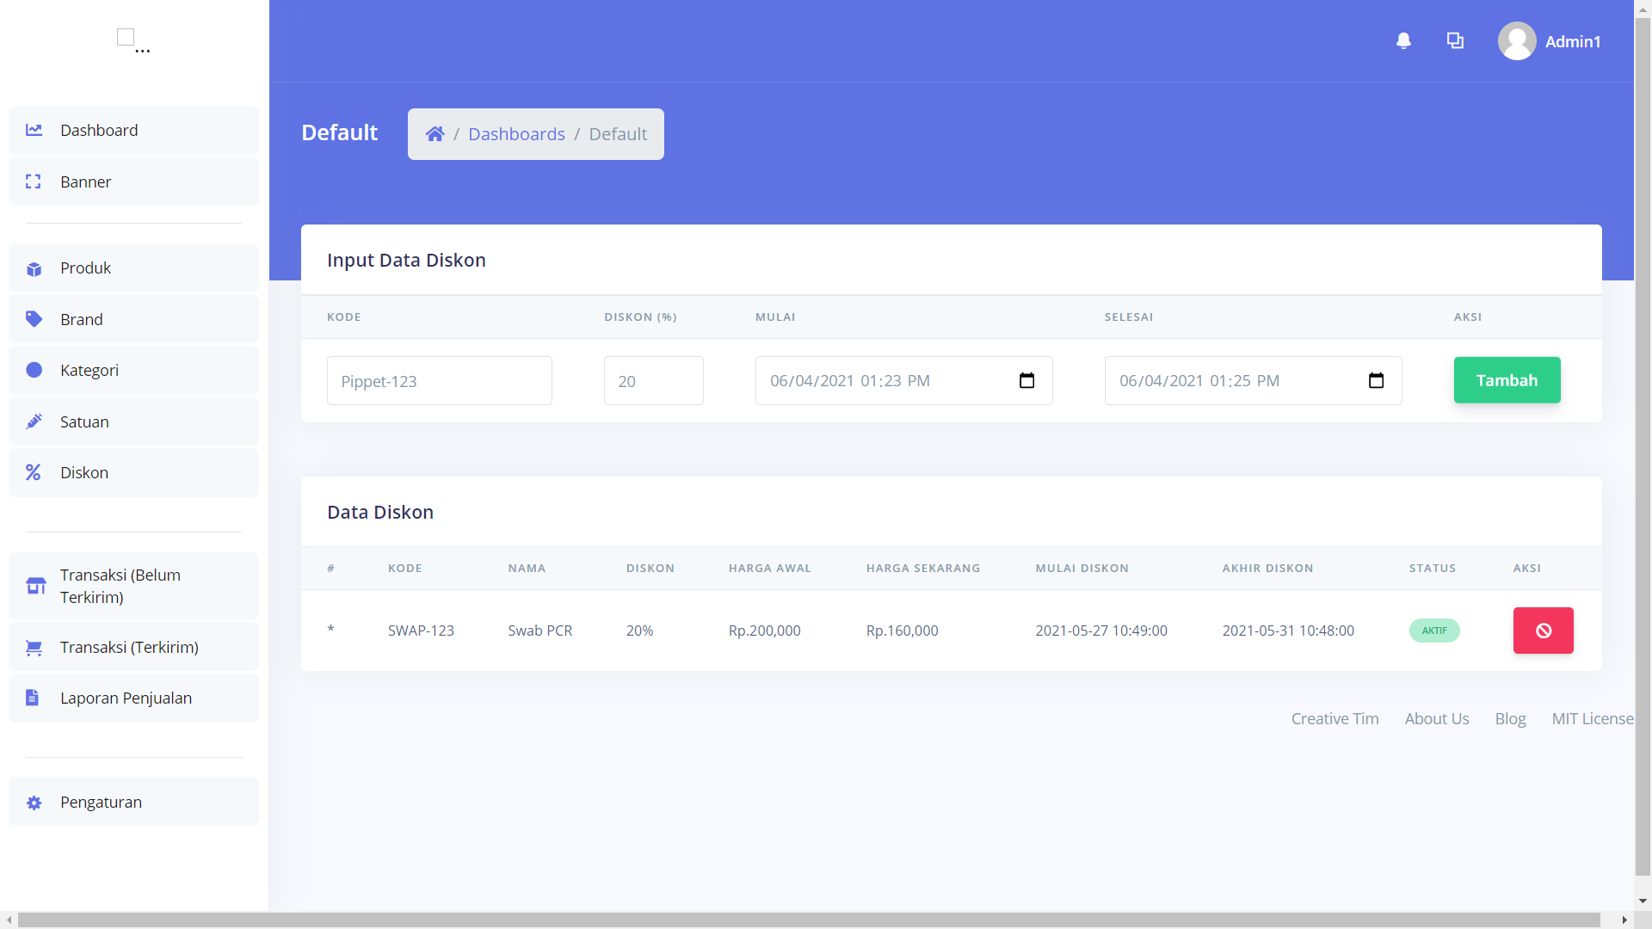

Gambar 5. 48 Form input diskon

Hasil setelah menambahhan diskon pada data produk dapat dilihat pada .

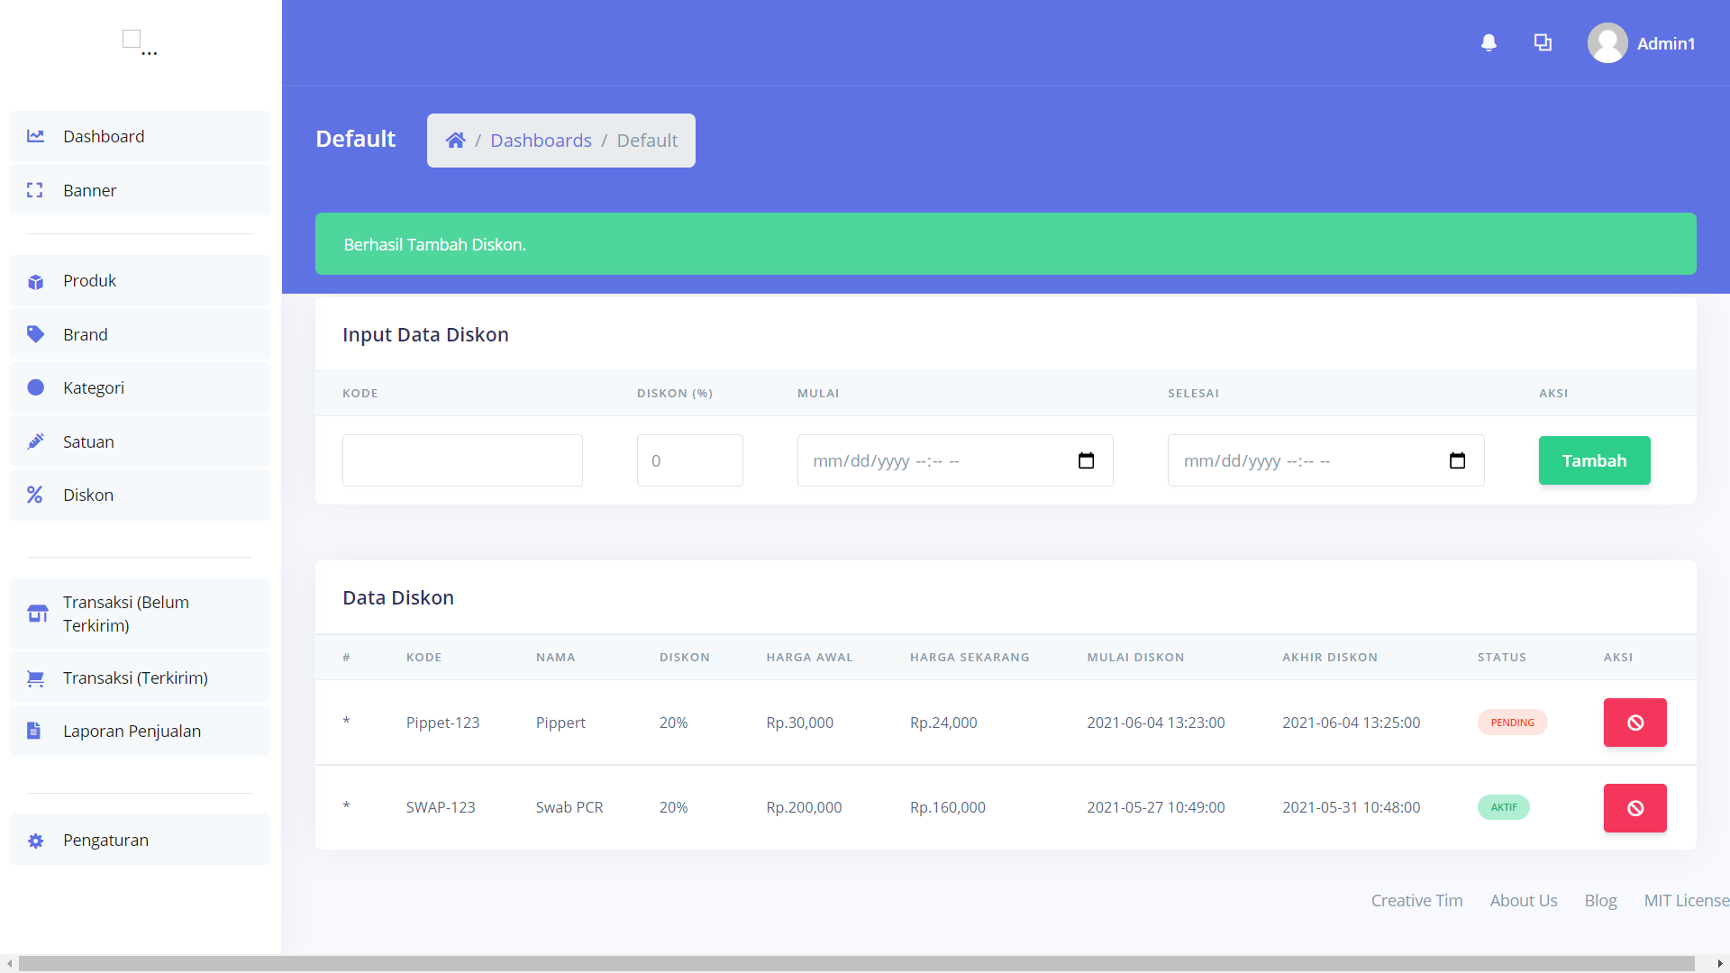

Gambar 5. 49 Setelah input diskon

yang nantinya data diskon akan aktif sesuai dengan tanggal yang diinputkan dan akan ditampilkan kepada customer seperti pada

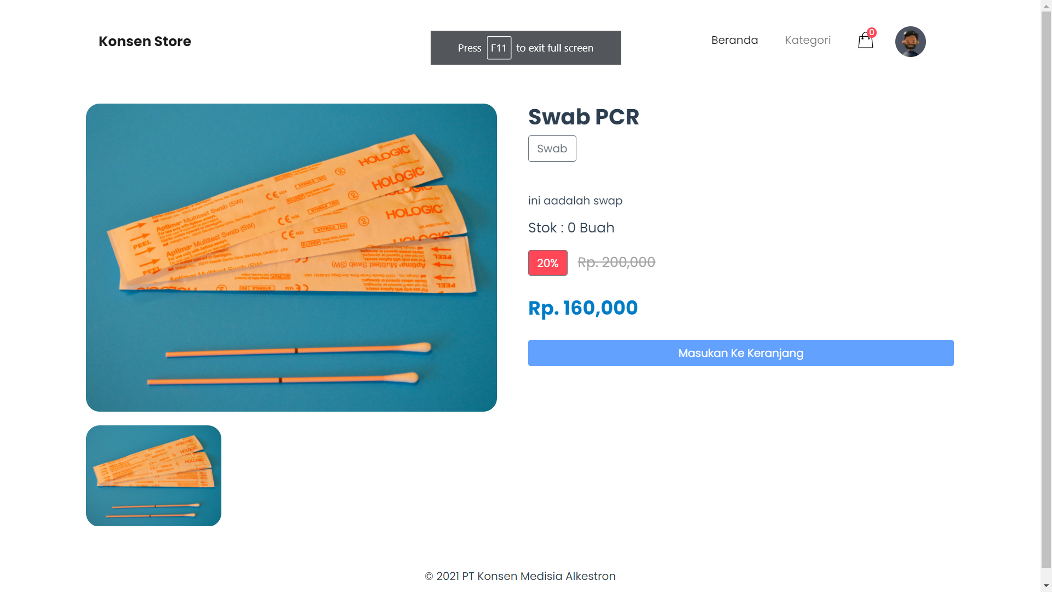

Gambar 5. 50 Hasil setelah diskon aktif

Tabel dibawah ini menjelaskan hasil pengujian field pada form tambah diskon.

|  |  |  |  |  |
| --- | --- | --- | --- | --- |
| Field | Kondisi | Keluaran yang diharapkan | Hasil keluaran | Kesimpulan |
| Kode | Tidak valid | Tidak ada produk dengan kode ABCD | Tidak ada produk dengan kode ABCD | Sesuai |
| Tidak Terisi | Field tidak boleh kosong | Field tidak boleh kosong | Sesuai |
| Diskon | Bukan berupa angka | Field harus berisi angka | Field harus berisi angka | Sesuai |
| Tidak Terisi | Field Tidak Boleh Kosong | Field Tidak Boleh Kosong | Sesuai |
| Tanggal | Tidak terisi | Field Tidak boleh kosong | Field Tidak Boleh Kosong | Sesuai |

Tabel 5. 3 Hasil uji form diskon

### 5.3.4 Pengujian Input Data Kategori

Didalam halaman admin juga terdapat fitur kelola kategori untuk mengkategorikan produk di bagian catalog seperti pada .

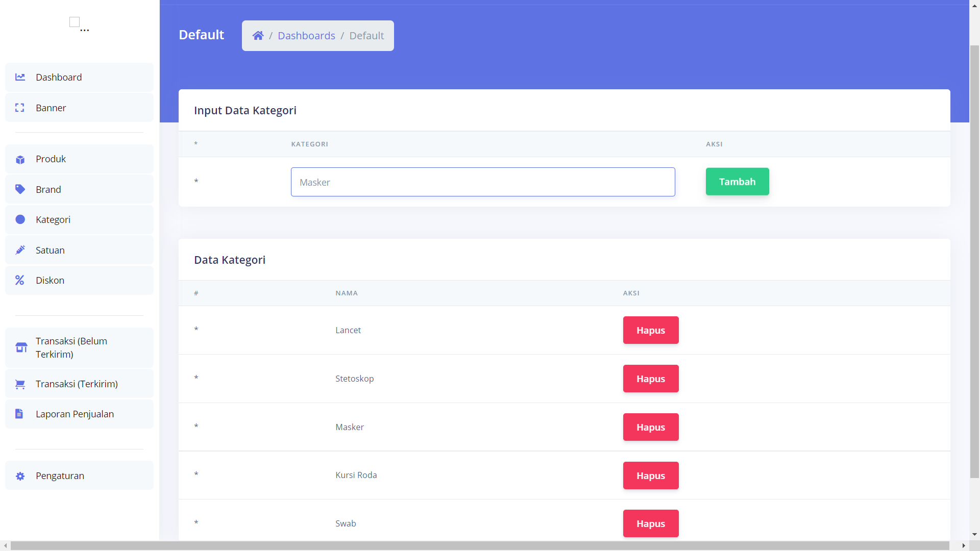

Gambar 5. 51 Form input kategori

Setelah input data kategori berhasil, data kategori akan ditampilkan di halaman kategori pada bagian admin, dan form input produk seperti pada .

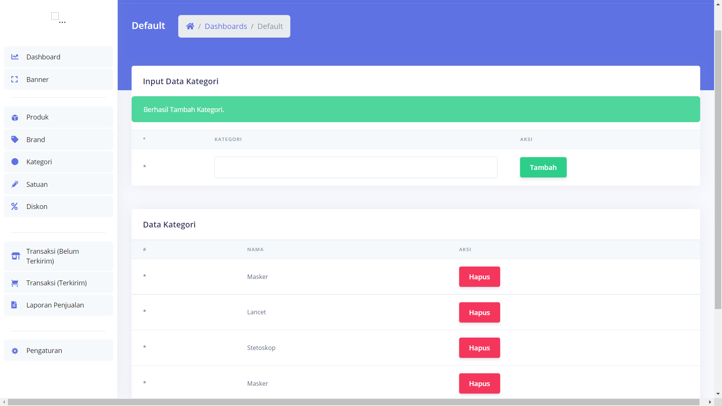

Gambar 5. 52 Hasil setelah berhasli input kategori

Hasil pengujian field input pada kategori jika terjadi kesalahan penginputan dan jika input yang dimasukan benar dapat dilihat pada .

|  |  |  |  |  |
| --- | --- | --- | --- | --- |
| Field | Kondisi | Keluaran yang diharapkan | Hasil Keluaran | Kesimpulan |
| Kategori | Tidak Terisi | Field Tidak Boleh Kosong | Field Tidak Boleh Kosong | Sesuai |
| Beerhasil diinput | Berhasil Tambah Kategori | Berhasil Tambah Kategori | Sesuai |

Tabel 5. 4 Hasil uji form kategori

### 5.3.5 Pengujian Input Data Satuan

Terdapat Fitur data satuan digunakan untuk menginput satuan yang akan menjadi acuan jumlah stok seperti pada .

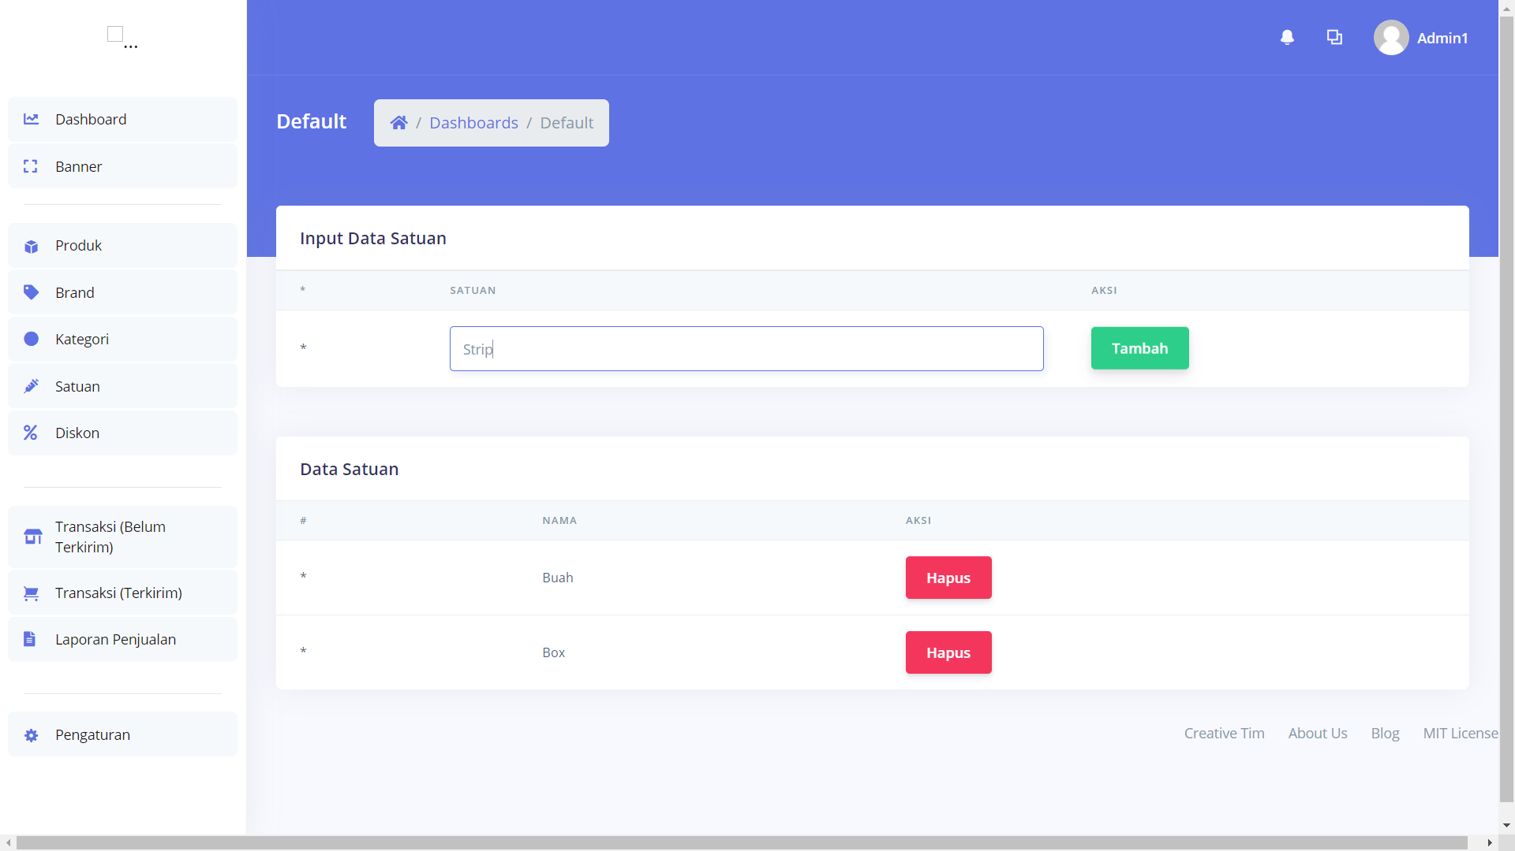

Gambar 5. 53 Form input data satuan

Setelah data satuan berhasil ditambahkan, maka data akan tersimpan ke dalam database dan di tampilkan pada halaman satuan dan form produk seperti pada .

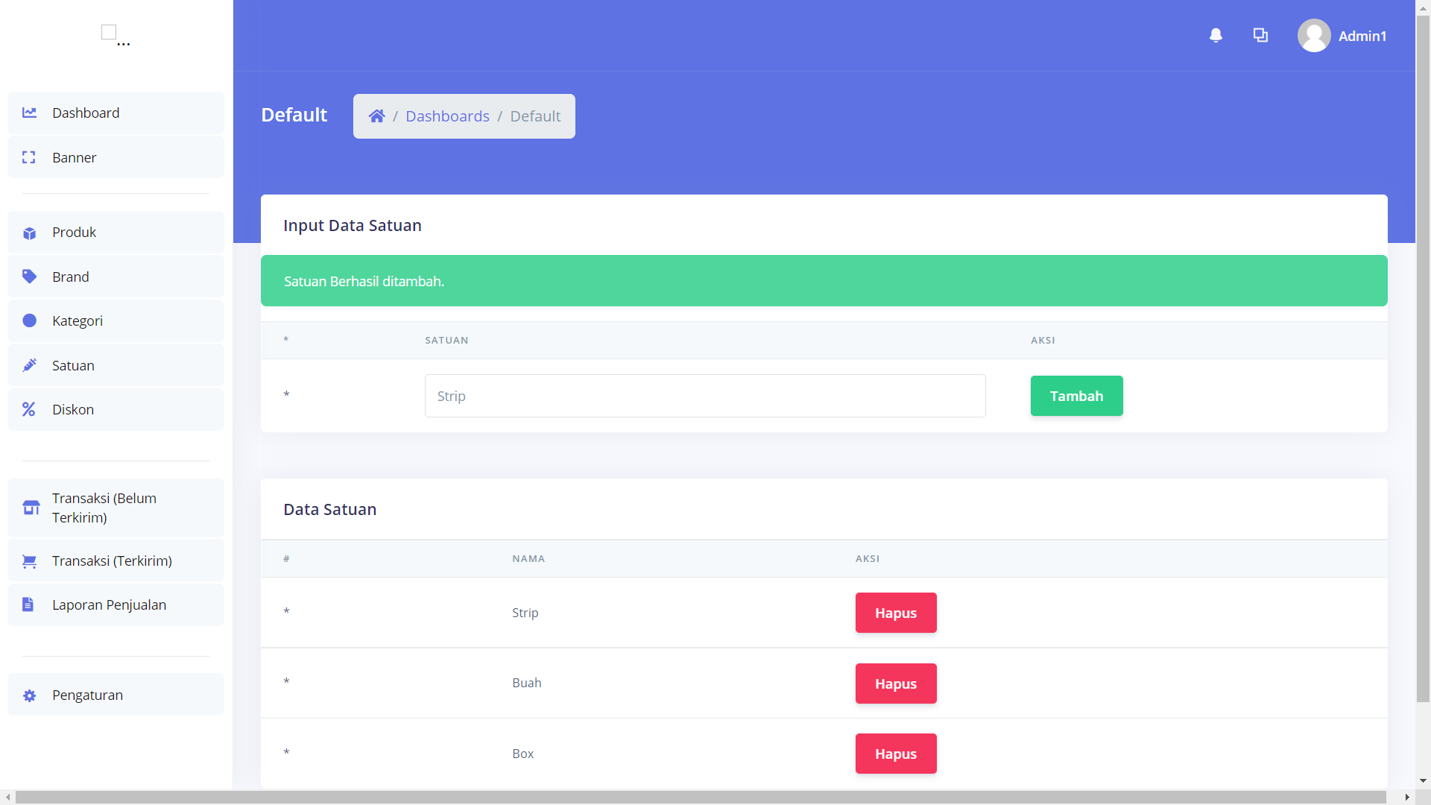

Gambar 5. 54 Form setelah berhasil input satuan

Hasil pengujian field input pada satuan jika terjadi kesalahan penginputan dan jika input yang dimasukan benar dapat dilihat pada .

|  |  |  |  |  |
| --- | --- | --- | --- | --- |
| Field | Kondisi | Keluaran yang diharapkan | Hasil Keluaran | Kesimpulan |
| Satuan | Tidak Terisi | Field Tidak Boleh Kosong | Field Tidak Boleh Kosong | Sesuai |
| Beerhasil diinput | Berhasil Tambah Kategori | Berhasil Tambah Satuan | Sesuai |

Tabel 5. 5 Hasil uijo form satuan

### 5.3.6 Pengujian Input Data Brand

Terdapat Fitur data satuan digunakan untuk menginput satuan yang akan menjadi acuan jumlah stok seperti pada .

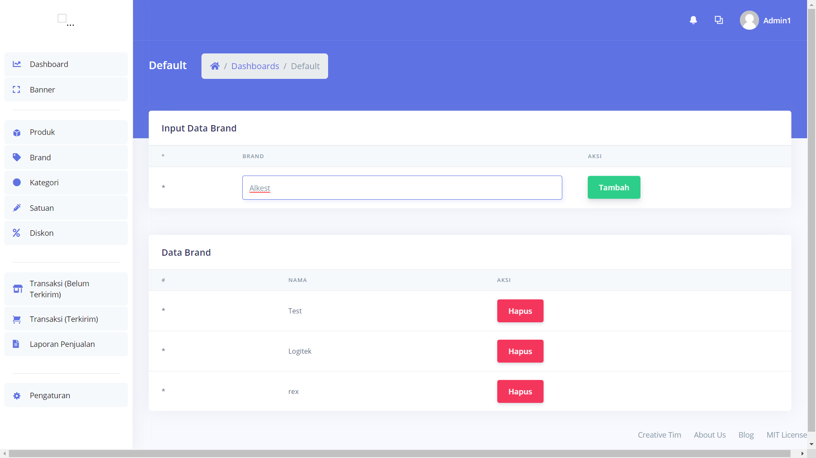

Gambar 5. 55 Form input data Brand

Setelah data brand berhasil ditambahkan, maka data akan tersimpan ke dalam database dan di tampilkan pada halaman brand dan form produk seperti pada .

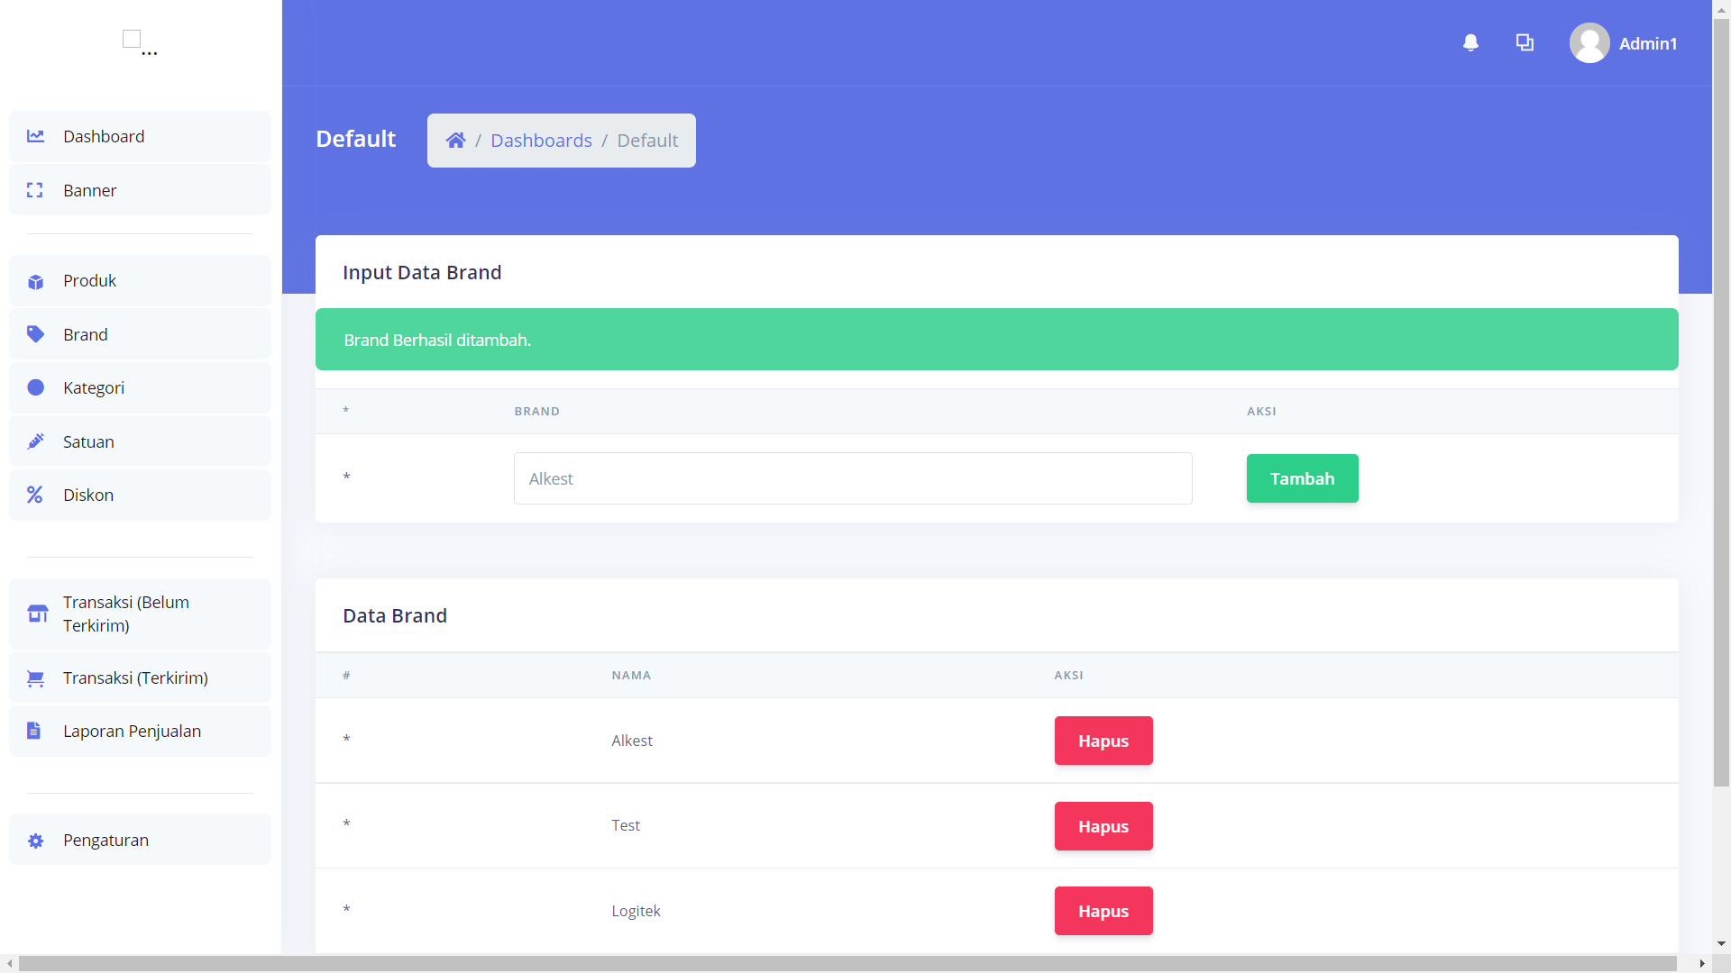

Gambar 5. 56 hasil setelah input data brand

Hasil pengujian field input data brand jika terjadi kesalahan dan jika input yang dimasukan benar dapat dilihat pada .

|  |  |  |  |  |
| --- | --- | --- | --- | --- |
| Field | Kondisi | Keluaran yang diharapkan | Hasil Keluaran | Kesimpulan |
| Brand | Tidak Terisi | Field Tidak Boleh Kosong | Field Tidak Boleh Kosong | Sesuai |
| Beerhasil diinput | Berhasil Tambah Kategori | Berhasil Tambah Satuan | Sesuai |

Tabel 5. 6 Hasil uji form brand

### 5.3.7 Pengujian Login Customer

Kondisi login diperlukan untuk melakukan pemesanan produk, dalam login customer ini hanya dapat diakses oleh akun customer. Tampilan login admin dapat dilihat pada gambar .

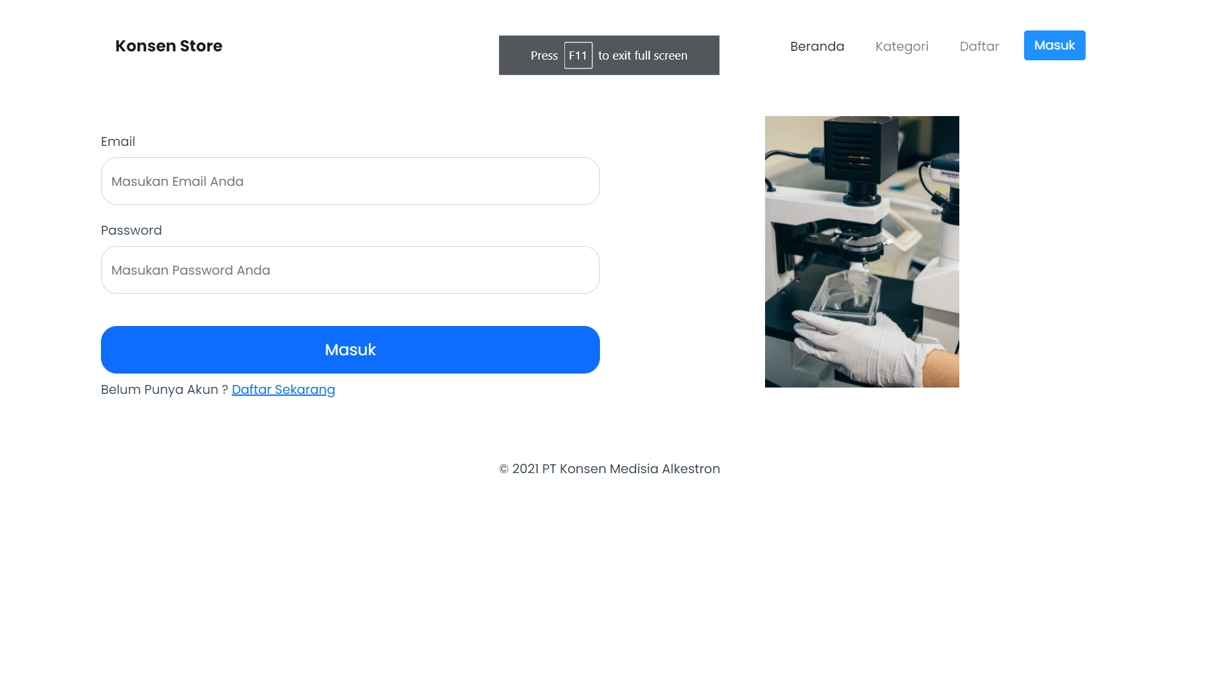

Gambar 5. 57 Halaman Login Customer

Halaman akan berpindah ke halaman beranda yaitu adalah halaman yang berisi catalog produk produk terbaru seperti gambar

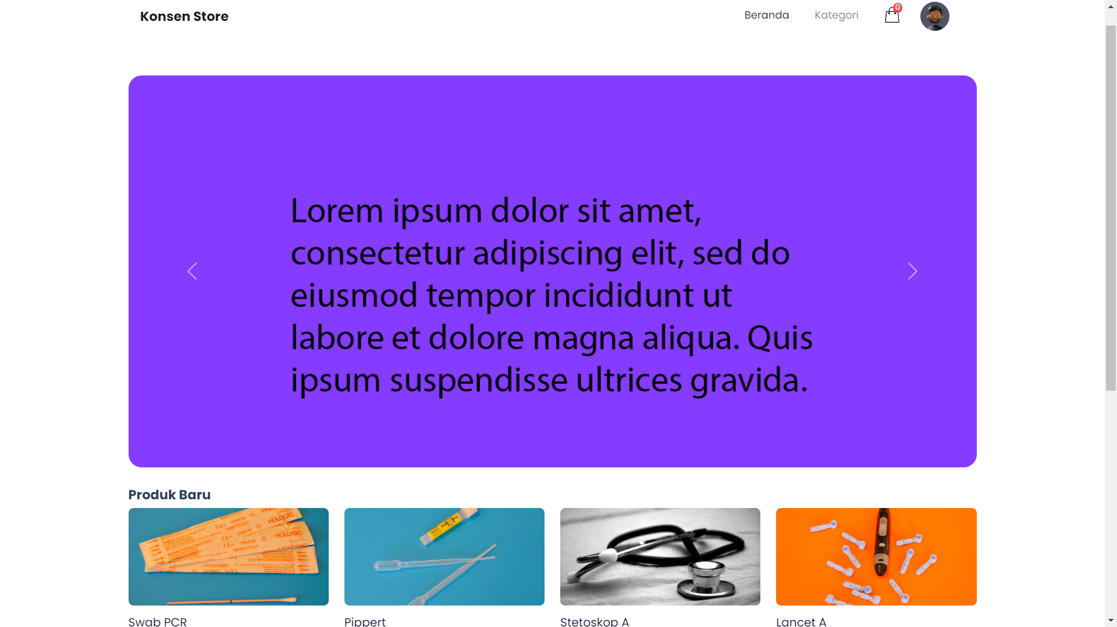

Gambar 5. 58 Halaman Catalog

Tabel dibawah ini menjelaskan hasil pengujian field pada form login customer.

|  |  |  |  |  |
| --- | --- | --- | --- | --- |
| Field | Kondisi | Keluaran yang diharapkan | Hasil Keluaran | Kesimpulan |
| Email | Tidak valid | Username atau password salah | Username atau password salah | Seusai |
| Password | Tidak valid | Username atau password salah | Username atau password salah | Sesuai |

Tabel 5. 7 Hasil uji form login

### 5.3.8 Pengujian Proses Checkout

Setelah memilih produk yang dibeli customer harus melengkapi data pengiriman dan melakukan checkout seperti pada

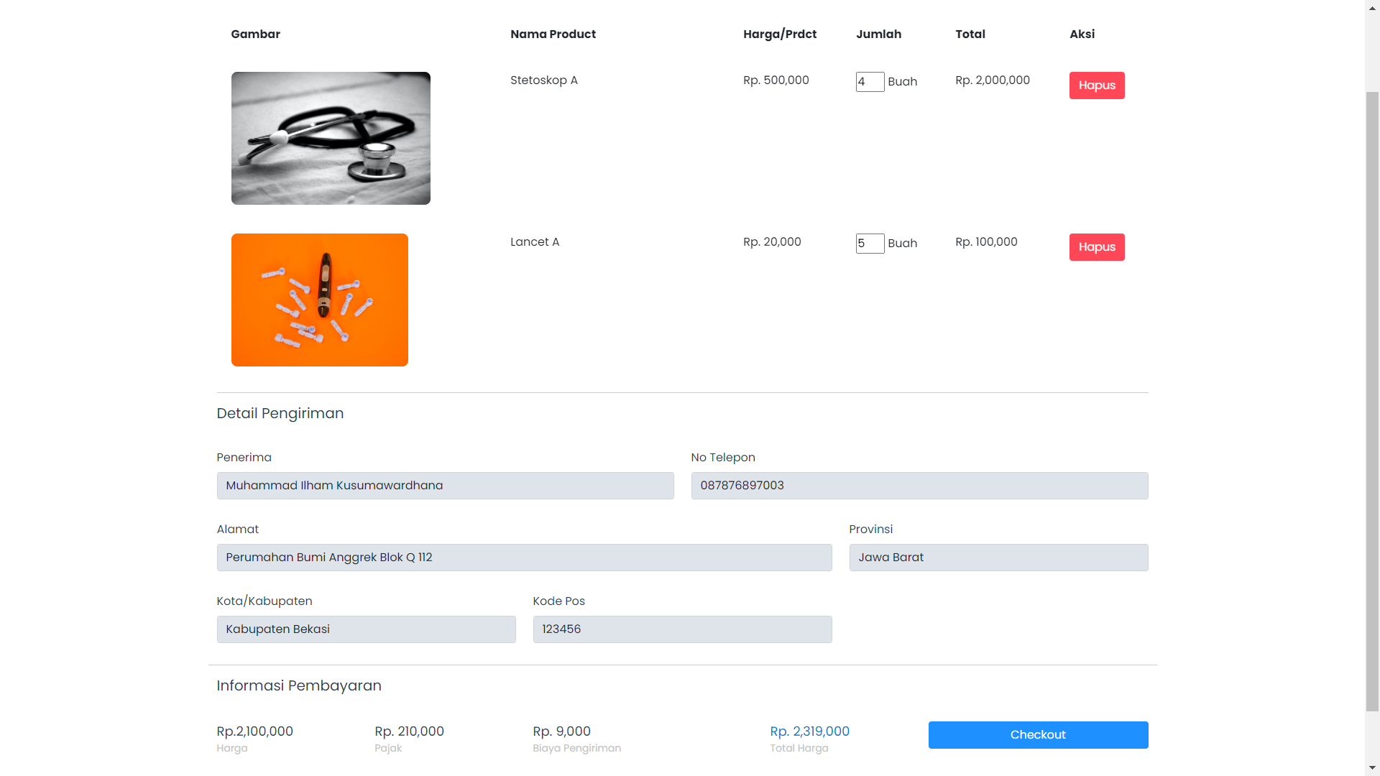

Gambar 5. 59 Halaman Keranjang user

Setelah melakukan checkout customer akan diarahkan kehalaman payment gateway seperti pada

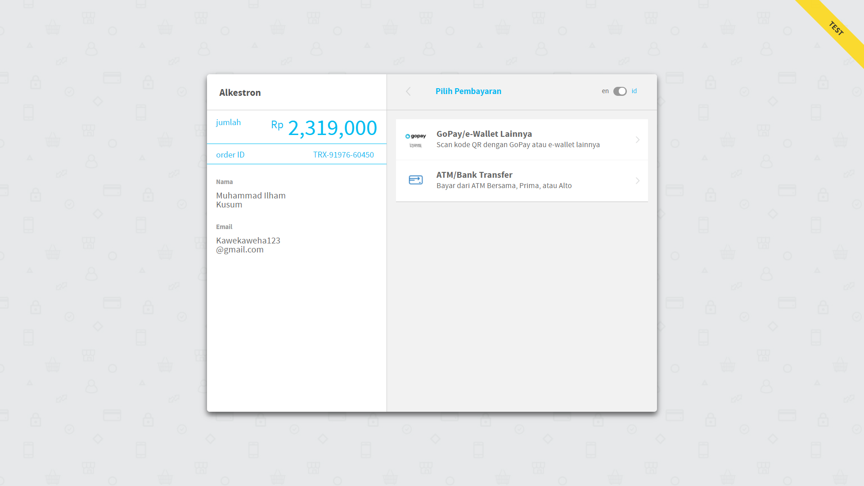

Gambar 5. 60 Payment Gateway

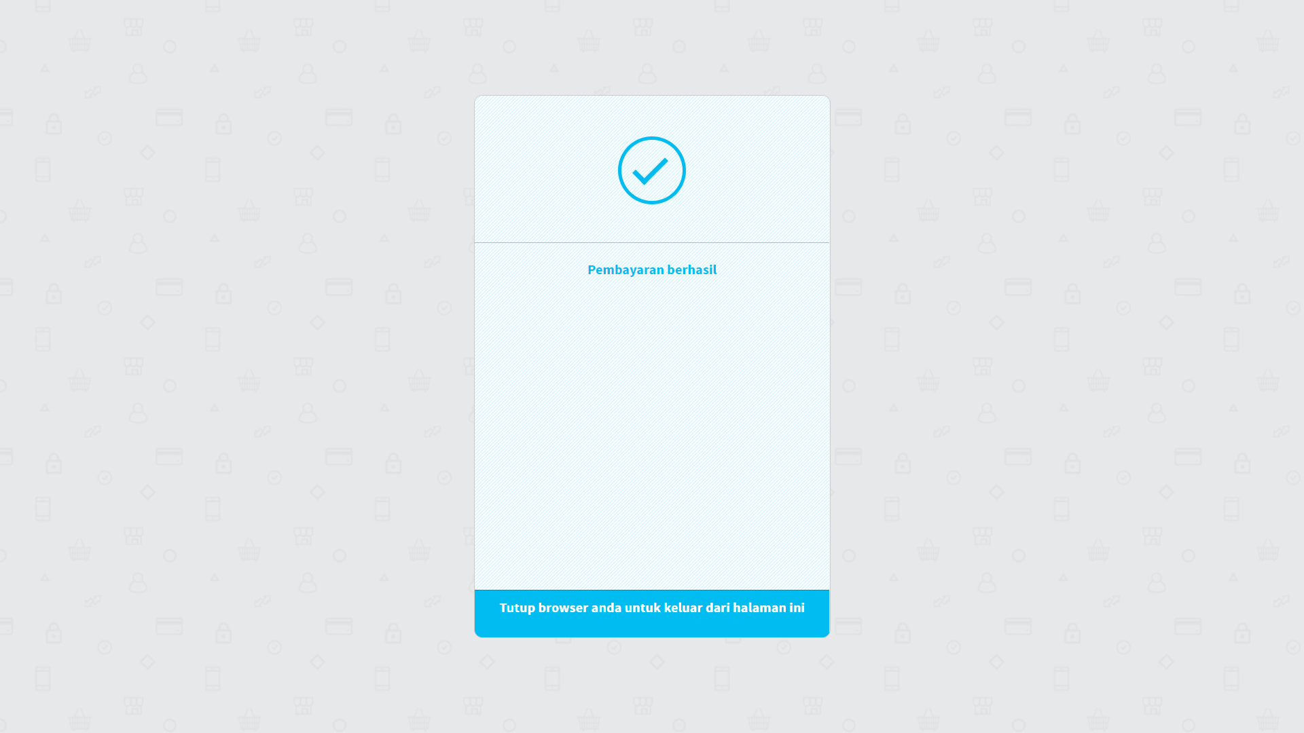

Gambar 5. 61 Lanjutan payment gateway

Setelah itu data checkout tadi akan tercatat kedalam database sistem dan ditampilkan ke dalam dashboard admin seperti pada

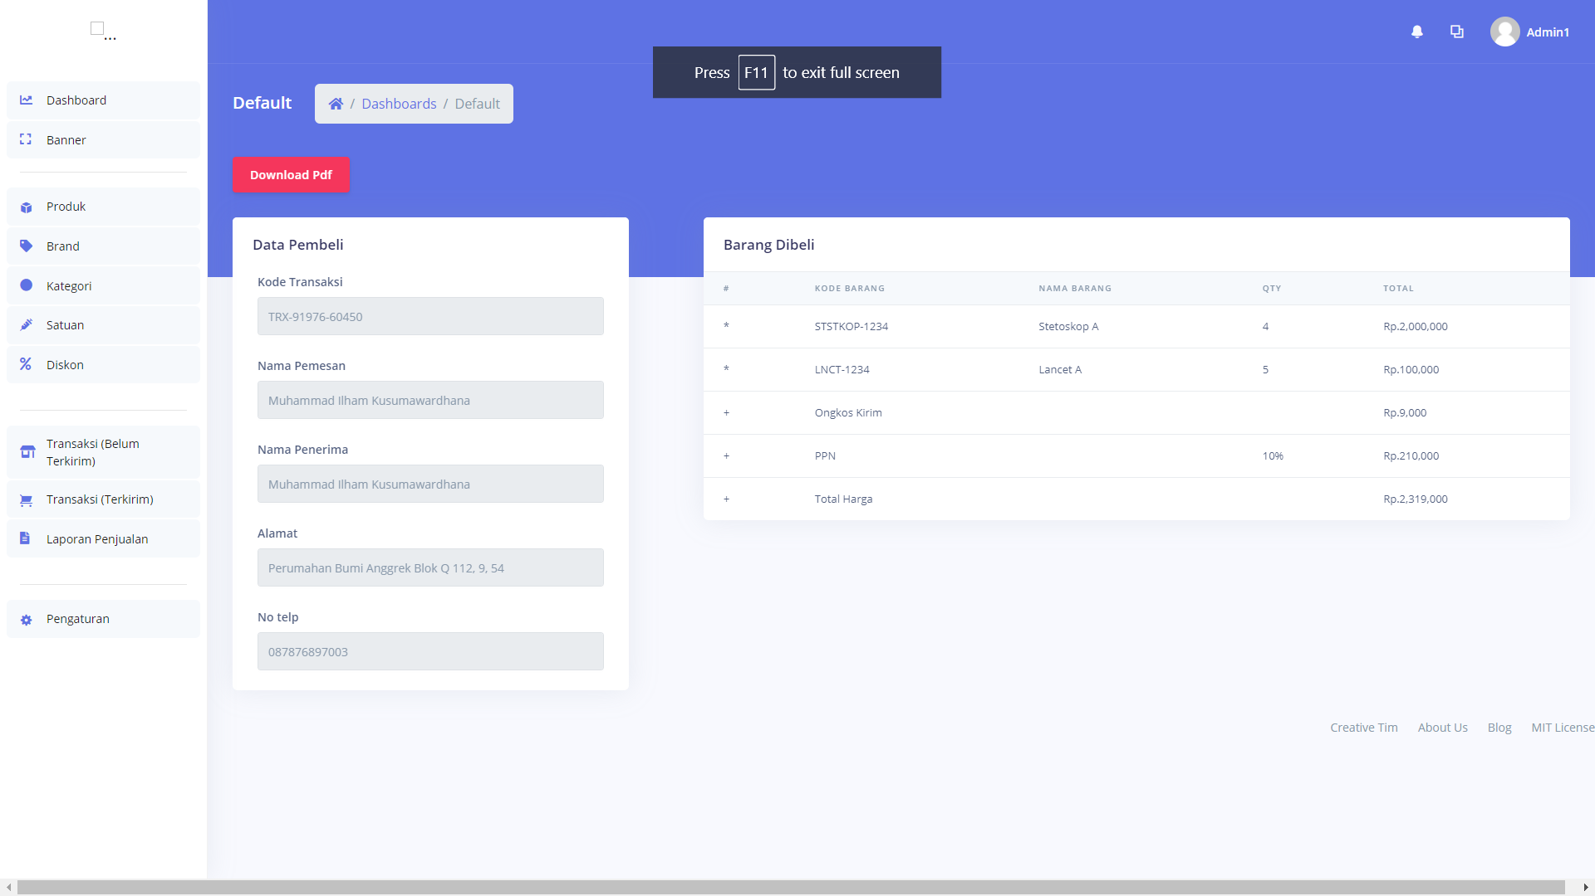

Gambar 5. 62 Detail Transaksi dihalaman admin

Tabel dibawah ini menjelaskan hasil pengujian field pada form checkout.

|  |  |  |  |  |
| --- | --- | --- | --- | --- |
| Field | Kondisi | Keluaran yang diharapkan | Hasil keluaran | Kesimpulan |
| Qty | Dibawah 1 | Minimal 1 | Minimal 1 | Sesuai |
| Penerima | Tidak terisi | Field tidak boleh kosong | Field tidak boleh kosong | Sesuai |
| No Telepon | Tidak terisi | Field tidak boleh kosong | Field tidak boleh kosong | Sesuai |
| Alamat | Tidak terisi | Field tidak boleh kosong | Field tidak boleh kosong | Sesuai |
| Provinsi | Tidak terisi | Field tidak boleh kosong | Field tidak boleh kosong | Sesuai |
| Kota | Tidak terisi | Field Tidak boleh kosong | Field tidak boleh kosong | Sesuai |
| Kode pos | Tidak terisi | Field tidak boleh kosong | Field tidak boleh kosong | Sesuai |

Tabel 5. 11 Hasil uji form checkout

# BAB VI PENUTUP

## 6.1 Kesimpulan

Berdasarkan uraian pembahasan diatas mengenai sistem informasi penjualan alat kesehatan berbasis web studi kasus di PT. Konsen Medisia Alkestron dapat disimpulkan bahwa :

1. Sistem dapat melakukan pendataan data data produk serta menyimpan data didatabase denga naman .
2. Sistem dapat melakukan pemesanan barang dengan sacar online dari mana saja selama ada akses internet.
3. Sistem dapat melakukan validasi pembayaran secara otomatis dengan mengintegrasikan payment gateway.
4. Sistem dapat memperluas jaringan pemasaran.

## 6.2 Saran

Sistem informasi penjualan alat Kesehatan berbasis web ini secara umum sudah menyelesaikan permasalah yang terdapat pada baigan pemesanan dan pembayaran. Akan tetapi ada hal yang perlu dikembangkan lagi, yaitu :

1. Meningkatkan kualitas tampilan agar pengguna dapat menggunakan sistem dengan lebih mudah dan nyaman.
2. Meningkatkan fungsionalitas dibagian filter produk dengan menambahkan filter berdasarkan harga.
3. Meningkatkan keamanan sistem dari kemungkinan data pemesanan dan pembayaran dapat dicuri dengan cara illegal.